PREDIKSI JUMLAH PENUMPANG KAPAL FERRY MENGGUNAKAN ALGORITMA REGRESI
LINEAR SEDERHANA

(Studi kasus : Satuan Pelayanan Pelabuhan Penyeberangan (PT. ASDP) Gorontalo)

Oleh :
YOLDIANUS ABDUL
T3115109

SKRIPSI
Untuk Memenuhi salah satu syarat Ujian
Guna memperoleh gelar Sarjana

PROGRAM SARJANA
FAKULTAS ILMU KOMPUTER
UNIVERSITAS ICHSAN GORONTALO
GORONTALO
2021

HALAMAN PENGESAHAN

PREDIKSI JUMLAH PENUMPANG KAPAL FERRY MENGGUNAKAN ALGORITMA REGRESI
LINEAR SEDERHANA
(Studi kasus : Satuan Pelayanan Pelabuhan Penyeberangan (PT. ASDP) Gorontalo)

Oleh

YOLDIANUS ABDUL
T3115109

SKRIPSI

Untuk memenuhi salah satu syarat ujian guna memperoleh gelar sarjana
Program Studi Teknik Informatika, Ini telah disetujui oleh Tim Pembimbing

Gorontalo, 29 November 2021

Pembimbing Utama | Pembimbing Pendamping
Irvan A. Salihi, S.Kom.,M.Kom | Husdi, S.Kom.,M.Kom
NIDN: 0928028101 NIDN: 0907108701

HALAMAN PERSETUJUAN

PREDIKSI JUMLAH PENUMPANG KAPAL FERRY MENGGUNAKAN ALGORITMA REGRESI
LINEAR SEDERHANA
(Studi kasus : Satuan Pelayanan Pelabuhan Penyeberangan (PT. ASDP) Gorontalo)

Oleh
YOLDIANUS ABDUL
T3115109

Diperiksa oleh Panitia Ujian Strata Satu (S1)
Universitas Ichsan Gorontalo

Gorontalo, Desember 2021

- Ketua Penguji
Haditsah Annur, M.Kom
....................................................
- Anggota
Hastuti Dalai, M.Kom
....................................................
- Anggota
Sunarto Taliki, M.Kom
....................................................
- Anggota
Irvan Abraham Salihi, M.Kom
....................................................
- Anggota
Husdi, M.Kom
....................................................

Mengetahui :

Dekan Fakultas Ilmu Komputer | Ketua Program Studi
Jorry Karim.,M.Kom | Sudirman S. Panna,.M.Kom
NIDN: 0918077302 NIDN: 0928028101
HALAMAN PERNYATAAN

Dengan ini saya menyatakan bahwa :
- Karya tulis saya (Skripsi) ini adalah asli dan belum pernah diajukan untuk mendapatkan gelar akademik (sarjana) baik di Universitas Ichsan Gorontalo maupun di Perguruan Tinggi lainnya.
- Karya Tulis ini adalah murni gagasan, rumusan dan penelitian saya sendiri, tanpa bantuan pihak lain, kecuali arahan dari Tim Pembimbing.
- Dalam karya tulis ini tidak terdapat karya atau pendapat yang telah dipublikasikan orang lain, kecuali secara tertulis dicantumkan sebagai acuan dalam naskah dengan disebutkan nama pengarang dan dicantumkan dalam daftar pustaka.
- Pernyataan ini saya buat dengan sesungguhnya dan apabila dikemudian hari terdapat penyimpangan dan ketidak benaran dalam pernyataan ini, maka saya bersedia menerima sanksi akademik berupa pencabutan gelar yang telah diperoleh karena karya tulis ini, serta sanksi lainnya sesuai dengan norma yang berlaku di perguruan tinggi ini.

Gorontalo, Desember 2021
Yang Membuat Pernyataan

YOLDIANUS ABDUL
T3115109

ABSTRACT

YOLDIANUS ABDUL. T3115109. THE PREDICTION OF THE NUMBER OF PASSENGERS ON THE FERRY USING SIMPLE LINEAR REGRESSION ALGORITHM

This study aims to predict the number of passengers at PT. ASDP that serves the Gorontalo – Pagimana crossing and vice versa. The linear regression method uses 1 variable X, namely the number of passengers, and the variable Y which is the prediction result. The results of the study by employing the January of 2020 data, the prediction results for January 2021 are 2108,2604838957 passengers. The accuracy test using MAPE got 2,108.26% results. It is proven by the white-box test that V (G) equals 3 and CC equals 3. The input conditions and the process of running the application have gone through black-box testing and are declared free from errors.

Keywords: prediction, number of passengers, MAPE, White-Box, Black-Box

ABSTRAK

YOLDIANUS ABDUL. T3115109. PREDIKSI JUMLAH PENUMPANG KAPAL FERRY MENGGUNAKAN ALGORITMA REGRESI LINEAR SEDERHANA

Penelitian ini bertujuan untuk memprediksi jumlah penumpang pada PT. ASDP melayani penyeberangan Gorontalo – Pagimana dan sebaliknya. Metode regresi linear dengan menggunakan 1 variabel x yakni jumlah penumpang dan variabel y adalah hasil prediksi. Hasil penelitian dengan menggunakan data tahun 2020 bulan januari didapatkan hasil prediksi untuk januari 2021 sebanyak $2108.2604838957$ penumpang. Uji akurasi menggunakan MAPE di dapatkan hasil sebanyak 2,108.26%. Dibuktikan dengan uji white box diperoleh V (G) = 3 dan CC = 3. Kondisi input serta proses jalannya aplikasi telah melalui pengujian black box serta dinyatakan bebas dari kesalahan.

Kata kunci: prediksi, jumlah penumpang, MAPE, White Box, Black Box
.

KATA PENGANTAR

Bismillahirrahmanirrahim
Puji Syukur penulis panjatkan kehadirat Allah SWT, karena atas berkat dan rahmat-Nya penulis dapat menyelesaikan usulan penelitian ini dengan judul, ”Prediksi Jumlah Angkutan Kapal Ferry Menggunakan Algoritma Regresi Linear Sederhana” studi kasus di Satuan Pelayanan Pelabuhan Penyeberangan (PT. ASDP) Gorontalo.
Penyusunan usulan penelitian ini untuk memenuhi salah satu persyaratan kelulusan di Universitas Ichsan Gorontalo Fakultas Ilmu Komputer. Usulan penelitian ini dapat terlaksana dengan baik berkat dukungan dari banyak pihak, Oleh karena itu penulis menyampaikan terima kasih kepada:
- Bapak Muhammad Ichsan Gaffar, SE, M.Ak selaku Ketua Yayasan Pengembangan Ilmu Pengetahuan dan Teknologi (YPIPT) Ichsan Gorontalo;
- Bapak Dr. Abdul Gaffar La Tjokke, M.Si selaku Rektor Universitas Ichsan Gorontalo;
- Ibu Zohrahayaty, S.Kom, M.Kom selaku Dekan Fakultas Ilmu Komputer Universitas Ichsan Gorontalo;
- Bapak Sudirman Melangi, S.Kom, M.Kom, selaku Wakil Dekan I bidang Akademik dan kemahasiswaan Fakultas Ilmu Komputer Universitas Ichsan Gorontalo;
- Ibu Irma Surya Kumala Idris, S.Kom, M.Kom, selaku Wakil Dekan II Bidang Administrasi Umum dan Keuangan Fakultas Ilmu Komputer Universitas Ichsan Gorontalo;
- Bapak Sudirman S. Panna, S.Kom, M.Kom selaku Ketua Program Studi Teknik Informatika Fakultas Ilmu Komputer Universitas Ichsan Gorontalo.
- Bapak Irvan A. Salihi, S.Kom, M.Kom, selaku Pembimbing Utama dalam penelitian ini.
- Bapak Husdi, S.Kom, M.Kom selaku Pembimbing Pendamping yang telah membimbing penulis selama mengerjakan penelitian ini;
- Bapak Mujadi Martosukadi, S.Sos, MM selaku Koordinator Satuan Pelayanan Pelabuhan Penyeberangan Gorontalo (KSPPPG) Wilayah XXI Provinsi Gorontalo yang telah memberikan izin, dan meluangkan waktunya untuk membantu penulis dalam pengambilan data di lapangan;
- Ibu Nurain Azis selaku Staf Pengelola Data dan Informasi Satuan Pelayanan Pelabuhan Penyeberangan Gorontalo yang telah membantu penulis dalam pengambilan data;
- Bapak dan Ibu Dosen yang telah mendidik dan membimbing dan mengajarkan berbagai disiplin ilmu kepada penulis;
- Kepada Bapak, Ibu, Kakak, Adik dan Keluarga yang selalu memberikan dorongan moral maupun material dari awal sampai akhir perkuliahan;
- Teman-teman di Jurusan Teknik Informatika dan semua pihak yang ikut membantu penulis dalam menyelesaikan penelitian ini.
Walaupun demikian, penulis menyadari masih banyak kekurangan dalam penyusunan skripsi ini. Oleh karena itu, diharapkan saran dan kritik untuk penyempurnaan penulisan lebih lanjut. Semoga penelitian ini dapat bermanfaat bagi pihak yang berkepentingan terutama bagi penulis sendiri.

Gorontalo, Desember 2021

Yoldianus Abdul

DAFTAR ISI

HALAMAN JUDUL i
HALAMAN PENGESAHAN ii
HALAMAN PERSETUJUAN………………………………………………. iii
HALAMAN PERNYATAAN………………………………………………. iv
ABSTRAK………………………………………………………………….... v
KATA PENGANTAR vii
DAFTAR ISI ix
DAFTAR GAMBAR xii
DAFTAR TABEL xiv
BAB I PENDAHULUAN 1
1.1. Latar Belakang ........................................................................... 1
1.2. Identifikasi Masalah 5
1.3. Rumusan Masalah 5
1.4. Tujuan Penelitian 5
1.5. Manfaat Penelitian 6
BAB II TINJAUAN PUSTAKA 7
  - Tinjauan Studi 7
  - Tinjauan Teori 8
    - Definisi Angkutan Transportasi Air 8
    - Data Mining 9
    - Proses Tahapan Data Mining 12
    - Teknik Data Mining 16
    - Regresi…………………………………………………. 18
    - Metode Regresi Linear Sederhana 18
2.2.6.1 Sifat-Sifat dari Model Regresi 19
2.2.6.2 Penafsiran Fungsi Regresi 19
2.2.7. Penerapan Metode Regresi Linear Sederhana 21
2.2.8. Analisis Hasil Akurasi Prediksi 23
2.2.9. Siklus Hidup Pengembangan Sistem 24
2.2.10.Analisis Sistem 24
2.2.11.Desain Sistem 27
2.2.12.Desain Sistem Secara Umum 31
2.2.13.Desain Sistem Terinci 31
2.2.14.Pengujian 37
2.2.15.Implementasi Sistem 38
2.2.16.White Box Testing 38
2.2.17.Black Box Testing 42
  - Perangkat Lunak Pendukung 43
  - Kerangka Pikir 44
BAB III METODE PENELITIAN 45
  - Jenis, Metode, Subjek, Waktu dan Lokasi Penelitian 45
  - Pengumpulan Data 45
  - Pemodelan / Abstraksi 46
    - Pengembangan Model 46
    - Evaluasi Model 46
    - Analisa Sistem 47
    - Desain Sistem 47
    - Kontruksi Sistem 48
    - Pengujian Sistem 48
  - Pengembangan Sistem 50
BAB IV HASIL PENELITIAN 51
  - Hasil Pengumpulan Data 51
  - Hasil Pengembangan Sistem 54
    - Analisa Sistem Yang Diusulkan 54
    - Desain Sistem Secara Umum 55
      - Diagram Konteks 55
      - Diagram Berjenjang 56
      - Diagram Arus Data 57
        - DAD Level 0 57
        - DAD Level 1 Proses 1 58
        - DAD Level 1 Proses 2 59
        - DAD Level 1 Proses 3 60
    - Kamus Data 61
    - Arsitektur Sistem 63
    - Interface Design 63
      - Mekanisme User 63
      - Mekanisme Navigasi 64
      - Mekanisme Input 64
      - Mekanisme Output 66
    - Data Desain 66
      - Struktur Data 66
      - Relasi 68
  - Hasil Pengujian 69
    - Pengujian White Box 69
    - Flowgraph 70
    - Pengujian Black Box 72
BAB V PEMBAHASAN PENELITIAN 73
  - Pembahasan Model 73
  - Pembahasan Sistem 74
    - Tampilan Halaman Login 74
    - Tampilan Halaman Menu Utama 75
    - Tampilan Halaman Menu Input Data Penumpang 75
    - Tampilan Menu Prediksi Jumlah Penumpang 76
    - Tampilan Menu Hasil 76
    - Tampilan Menu Proses Regresi Linear 77
BAB VI PENUTUP 79
6.1. Kesimpulan 79
6.2. Saran 79
DAFTAR PUSTAKA

DAFTAR GAMBAR

Gambar 2.1. Proses Knowledge Discoveryin Database (KDD) 10
Gambar 2.2. Irisan Bidang Ilmu Data Mining 12
Gambar 2.3. Bentuk Data Preprocessing 13
Gambar 2.4. Siklus Pengembangan Hidup 24
Gambar 2.5. Notasi Kesatuan Luar di DAD 36
Gambar 2.6 . Nama Arus Data di DAD 36
Gambar 2.7. Notasi Proses di DAD 36
Gambar 2.8. Notasi Simpanan Data di DAD 36
Gambar 2.9. Bagan Air 40
Gambar 2.10. Flowgraph 41
Gambar 2.11. Bagan Kerangka Pikir 44
Gambar 3.1. Gambar Sistem Yang Diusulkan 50
Gambar 4.1. Bagan Alir Sistem Yang Diusulkan 54
Gambar 4.2. Diagram Konteks 55
Gambar 4.3. Diagram Berjenjang 56
Gambar 4.4. DAD Level 0 57
Gambar 4.5. DAD Level 1 Proses 1 58
Gambar 4.6. DAD Level 1 Proses 2 59
Gambar 4.7. DAD Level 1 Proses 3 60
Gambar 4.8. Mekanisme Navigasi 64
Gambar 4.9. Form Input Data User 64
Gambar 4.10. Form Input Data Penumpang 65
Gambar 4.11. Form Data Prediksi Jumlah Penumpang 65
Gambar 4.12. Form Output Prediksi Jumlah Penumpang 66
Gambar 4.13. Relasi File 68
Gambar 4.14. Flowchart Data Prediksi Jumlah Penumpang 69
Gambar 4.15. Flowgraph Data Prediksi Jumlah Penumpang 70
Gambar 5.1. Tampilan Halaman Login 74
Gambar 5.2. Tampilan Halaman Menu Utama 75
Gambar 5.3. Tampilan Halaman Menu Input Data Penumpang 75
Gambar 5.4. Tampilan Menu Prediksi Jumlah Penumpang 76
Gambar 5.5. Tampilan Menu Hasil 76
Gambar 5.6. Tampilan Form Konversi Univariat ke Multivariat 77
Gambar 5.7. Tampilan Form Menghitung Kuadrat Tiap Variabel 78
DAFTAR TABEL

Tabel 1.1. Produksi Angkutan Penumpang Keberangkatan Tahun 2020 2
Tabel 1.2. Produksi Penumpang 2016-2020 2
Tabel 2.1. Penelitian Tentang Prediksi dengan Regresi Linear Sederhana 7
Tabel 2.2. Tabel Produksi Penumpang Keberangkatan Tahun 2020 9
Tabel 2.3. Data Volume Penjualan Jamur Koperasi Karunia 21
Tabel 2.4. Hasil Praproses 22
Tabel 2.5. Prediksi Produksi Kopi 23
Tabel 2.6. Bagan Alir Sistem 34
Tabel 3.1. Data Variabel 46
Tabel 4.1. Hasil Pengumpulan Data 51
Tabel 4.2. Konversi Data Univariat ke Multivariat 52
Tabel 4.3. Menghitung Kuadrat Tiap Variabel 52
Tabel 4.4. Kamus Data User 61
Tabel 4.5. Kamus Data Jumlah Penumpang 61
Tabel 4.6. Kamus Data Prediksi 62
Tabel 4.7. Kamus Data Normalisasi 62
Tabel 4.8. Kamus Data Regresi 62
Tabel 4.9. Mekanisme User 63
Tabel 4.10. Struktur Tabel Data User 67
Tabel 4.11. Struktur Tabel Data Jumlah Penumpang 67
Tabel 4.12. Struktur Tabel Data Prediksi 67
Tabel 4.13. Struktur Tabel Data Normalisasi 67
Tabel 4.14. Struktur Tabel Data Regresi 68
Tabel 4.15. Pengujian Black Box Aplikasi 72
Tabel 5.1. Hasil Uji Aplikasi 73

BAB I

PENDAHULUAN

Latar Belakang
Transportasi atau pengangkutan, merupakan bidang kegiatan yang sangat penting dalam kehidupan masyarakat Indonesia bahkan dunia. Pentingnya transportasi bagi masyarakat Indonesia disebabkan oleh beberapa faktor antara lain keadaan geografis Indonesia yang terdiri dari ribuan pulau kecil dan besar (archipelago) perairan yang terdiri atas sebagian besar laut, sungai dan danau yang memungkinkan pengangkutan dilakukan melalui darat dan perairan serta udara guna menjangkau seluruh wilayah Indonesia. Dengan demikian, Indonesia merupakan negara kepulauan terbesar di dunia, dengan wilayah laut seluas 2/3 dari total luas teritorialnya [1]. Hal lain yang juga tidak kalah pentingnya akan kebutuhan alat transportasi adalah kebutuhan kenyamanan, keamanan, dan kelancaran pengangkutan yang menunjang pelaksanaan pembangunan yang berupa penyebaran kebutuhan pembangunan, pemerataan pembangunan, dan distribusi hasil pembangunan di berbagai sektor ke seluruh pelosok tanah air misalnya sektor industri, perdagangan, pariwisata, dan pendidikan [2].
PT ASDP Indonesia Ferry (Persero) atau biasa disingkat ASDP adalah salah satu BUMN di Indonesia yang bergerak dalam jasa angkutan penyeberangan dan pengelola pelabuhan penyeberangan untuk penumpang, kendaraan dan barang. Fungsi utama perusahaan ini adalah menyediakan akses transportasi publik antar pulau yang bersebelahan serta menyatukan pulau-pulau besar sekaligus menyediakan akses transportasi publik kewilayah yang belum memiliki penyeberangan guna mempercepat pembangunan. Melalui Balai Pengelola Transportasi Darat Wilayah XXI Provinsi Gorontalo, Koordinator Satuan Pelayanan Pelabuhan Penyeberangan Gorontalo, PT ASDP melayani penyeberangan Gorontalo – Pagimana dan sebaliknya. Menurut Koordinator Satuan Pelayanan Pelabuhan Penyeberangan Gorontalo Bpk. Mujadi Martosukadi, S.Sos, MM jumlah pengguna jasa angkutan kapal ferry di Gorontalo setiap tahunnya meningkat secara signifikan, siklus perekonomian melalui distribusi barang menggunakan mobil truk, mobil kampas serta transportasi masyarakat dengan sepeda motor dan mobil, siswa dan mahasiswa yang menempuh pendidikan, serta karyawan negeri maupun swasta yang menggunakan jasa angkutan kapal ferry terbilang meningkat setiap tahun.

Tabel 1.1. Produksi Angkutan Penumpang Keberangkatan Tahun 2020
Bulan | Penumpang |  | Jumlah Penumpang
Bulan | Dewasa | Anak2 | Jumlah Penumpang
Januari | 3516 | 356 | 3872
Februari | 2049 | 181 | 2230
Maret | 1551 | 116 | 1667
April | 1188 | 101 | 1289
Mei | 20 | 1 | 21
Juni | 491 | 37 | 528
Juli | 1996 | 147 | 2143
Agustus | 2442 | 199 | 2641
September | 2023 | 210 | 2233
Oktober | 1770 | 179 | 1949
November | 1988 | 200 | 2188
Desember | 2426 | 207 | 2633
Total | 21460 | 1934 | 23394
Sumber: Pelabuhan Penyeberangan Gorontalo 2021
Tabel 1.2. Produksi Penumpang 2016-2020
Tahun | Tiba | Berangkat
2016 | 20.035 | 13.210
2017 | 28.936 | 33.288
2018 | 30.980 | 44.793
2019 | 32.463 | 39.132
2020 | 23.805 | 23.394
Total | 136.219 | 153.817
Jml Total | 290.036
Sumber: Pelabuhan Penyeberangan Gorontalo 2021
Merupakan permasalahan bagi Balai Pengelola Transportasi Darat Wilayah XXI Provinsi Gorontalo, Koordinator Satuan Pelayanan Pelabuhan Penyeberangan Gorontalo adalah jumlah penumpang terkadang melampaui kapasitas kapal, dihari tertentu seperti menjelang hari raya berbagai agama, libur panjang, tahun baru, meskipun kapasitas kapal ferry bisa mencapai 400 penumpang, akan tetapi hanya dek 2 dan 3 yang dapat digunakan. Selebihnya dek 1 digunakan untuk kendaraan. Hal ini mengakibatkan banyak penumpang yang terpaksa menunggu kapal tersebut kembali lagi, disebabkan tidak dapat termuat. Permasalahan berikutnya kondisi kapal yang telah berumur (kapal pelimpahan dari daerah lain seperti Jawa dan Makassar) menyebabkan kapal feery sering masuk dok (bengkel) yang tentunya mengganggu jadwal pelayaran, dan secara tidak langsung merugikan penumpang yang telah terlanjur membeli tiket. Untuk itu perlu kiranya Balai Pengelola Transportasi Darat Wilayah XXI Provinsi Gorontalo, Koordinator Satuan Pelayanan Pelabuhan Penyeberangan Gorontalo, membuat sebuah aplikasi yang dapat memprediksi jumlah angkutan penumpang guna untuk pengambilan keputusan yang lebih baik untuk masa yang akan datang. Berdasarkan permasalahan tersebut penulis melakukan penelitian dengan menggunakan metode regresi linear dalam memprediksi jumlah angkutan kapal ferry. Data atau variabel yang penulis gunakan adalah periode $(X)$, dan jumlah penumpang sebagai hasil prediksi $(Y)$.
Data mining merupakan disiplin ilmu yang mempelajari metode untuk mengekstrak pengetahuan atau menemukan pola dari suatu data [3]. Salah satu topik penelitian dalam data mining adalah prediksi. Prediksi merupakan proses perkiraan secara sistematis tentang sesuatu yang paling memungkinkan terjadi dimasa depan berdasarkan informasi masa lalu dan sekarang yang dimiliki, agar kesalahannya (selisih antara sesuatu yang terjadi dengan hasil perkiraan) dapat diperkecil. Prediksi tidak harus memberikan jawaban secara pasti kejadian yang akan terjadi, melainkan berusaha untuk mencari jawaban sedekat mungkin yang akan terjadi.
Analisis regresi merupakan alat statistika yang memanfaatkan hubungan antara dua atau lebih variabel sehingga salah satu variabel bisa diramalkan dari variabel [4]. Variabel yang diramalkan dinyatakan sebagai variable respon, sedangkan variabel yang meramalkan dinyatakan sebagai variabel prediktor. Analisis regresi dibedakan atas analisis regresi linear dan analisis regresi nonlinear.
Metode regresi linear adalah alat statistik yang dipergunakan untuk mengetahui pengaruh antara satu atau beberapa variabel terhadap satu buah variabel. Manfaat dari regresi linear diantaranya analisis regresi lebih akurat dalam melakukan analisis korelasi, karena analisis itu kesulitan dalam menunjukan tingkat perubahan suatu variabel terhadap variabel lainnya (slop) dapat ditentukan. Dengan analisis regresi peramalan atau perkiraan nilai variabel terikat pada nilai variabel bebas lebih akurat. Selain itu analisis ini untuk mengetahui arah hubungan antara variabel dependen apakah positif dan negatif dan untuk memprediksi nilai dari variabel dependen apabila nilai dari variabel independen mengalami kenaikan atau penurunan dan variabel independen. Data yang digunakan adalah data berskala interval atau rasio [5]
Berdasarkan penelitian yang dilakukan oleh Petrus Katemba dan Rosita Koro Djoh, 2017. Judul penelitian Prediksi Tingkat Produksi Kopi Menggunakan Regresi Linear, Tujuan dilakukan penelitian ini adalah untuk mengetahui produksi apakah mengalami peningkatan atau penurunan dari waktu ke waktu. Hasil yang diperoleh dari penelitian ini yang melibatkan 5 periode yaitu dari tahun 2011-2015 nilai tertinggi pada tahun 2015 sebesar 1.537,38 ton dan nilai terendah pada tahun 2011 sebesar 1.109. Setelah dilakukan pengujian menggunakan MSE dan MAPE di peroleh nilai MSE 43,112% dan MAPE 20,001% sehingga pengujian menggunakan MAPE jauh lebih baik dalam menghitung akurasi prediksi produksi kopi [6].
Berdasarkan uraian tersebut, maka penulis mengangkat judul “Prediksi Jumlah Penumpang Kapal Ferry menggunakan Algoritma Regresi Linear Sederhana” (Studi Kasus: Satuan Pelayanan Pelabuhan Penyeberangan (PT. ASDP) Gorontalo).

Identifikasi Masalah
Berdasarkan latar belakang di atas, maka identifikasi masalahnya adalah:
- Satuan Pelayanan Pelabuhan Penyeberangan (PT. ASDP) Gorontalo memiliki kesulitan dalam memprediksi jumlah penumpang.
- Jumlah calon penumpang (pengguna jasa) pelabuhan pada Satuan Pelayanan Pelabuhan Penyeberangan (PT. ASDP) Gorontalo meningkat tiap tahun.

Rumusan Masalah
Berdasarkan identifikasi masalah diatas, maka permasalahannya dapat dirumuskan sebagai berikut:
- Seberapa besar tingkat akurasi dalam prediksi jumlah penumpang dengan menggunakan algoritma regresi sederhana pada Satuan Pelayanan Pelabuhan Penyeberangan (PT. ASDP) Gorontalo?
- Bagaimana algoritma regresi sederhana yang paling akurat dalam prediksi jumlah penumpang pada Satuan Pelayanan Pelabuhan Penyeberangan (PT. ASDP) Gorontalo?

Tujuan Penelitian
Berdasarkan Rumusan permasalahan diatas, maka tujuan dari penelitian ini adalah sebagai berikut:
- Untuk meningkatkan akurasi yang baik dalam prediksi jumlah penumpang pada Satuan Pelayanan Pelabuhan Penyeberangan (PT. ASDP) Gorontalo dengan menggunakan algoritma regresi sederhana.
- Untuk memperoleh algoritma regresi sederhana yang paling akurat dalam prediksi jumlah penumpang pada Satuan Pelayanan Pelabuhan Penyeberangan (PT. ASDP) Gorontalo.

Manfaat Penelitian
Penelitian ini diharapkan mempunyai manfaat, yaitu:
- Teoritis.
Penelitian ini diharapkan dapat memberikan masukan bagi pengembangan ilmu pengetahuan bidang kajian data mining tentang kemampuan algoritma regresi sederhana dalam melakukan teknik prediksi.
- Praktisi
Hasil Penelitian dapat digunakan sebagai salah satu alternatif atau masukan kepada Satuan Pelayanan Pelabuhan Penyeberangan (PT. ASDP) Gorontalo dalam pengambilan keputusan untuk meningkatkan kepuasan pelayanan penumpang.

BAB II

TINJAUAN PUSTAKA

Tinjauan Studi
Prediksi menggunakan regresi linear sederhana merupakan bidang penelitian yang telah banyak dikembangkan saat ini. Berikut penelitian terkait yang menjadi referensi.
Tabel 2.1. Penelitian Tentang Prediksi dengan Regresi Linear Sederhana
Pengarang | Judul | Diskripsi Singkat
Petrus Katemba dan Rosita Koro Djoh, 2017.[6] | Prediksi Tingkat Produksi Kopi Menggunakan Regresi Linear. | Tujuan dilakukan penelitian ini adalah untuk mengetahui produksi apakah mengalami peningkatan atau penurunan dari waktu ke waktu. Hasil yang diperoleh dari penelitian ini yang melibatkan 5 periode yaitu dari tahun 2011-2015 nilai tertinggi pada tahun 2015 sebesar 1.537,38 ton dan nilai terendah pada tahun 2011 sebesar 1.109. Setelah dilakukan pengujian menggunakan MSE dan MAPE di peroleh nilai MSE 43,112% dan MAPE 20,001% sehingga pengujian menggunakan MAPE jauh lebih baik dalam menghitung akurasi prediksi produksi kopi.
Pujo Sulardi dkk, 2017. [7] | Prediksi Kebutuhan Obat Menggunakan Regresi Linear. | Tujuan penelitian ini adalah melakukan prediksi kebutuhan obat berdasarkan pesanan dan data penjualan. Keluaran pada penelitian ini adalah sebuah prediksi yang ditampilkan oleh sistem sehingga dapat membantu distributor dalam melakukan prediksi untuk memenuhi kebutuhan obat. Berdasarkan hasil prediksi penjualan dengan nama item albothyle concentrate 10 ml dengan angka di bawah atau di atas 19.662.
D.R. Anbiya, 2016. [8] | Prediksi Harga Emas dengan menggunakan metode Regresi Linear. | Penelitian ini bertujuan membahas prediksi harga emas. Beberapa faktor yang mempengaruhi pergerakan harga emas diantaranya adalah kurs dan inflasi. Metode yang digunakan untuk prediksi harga tersebut adalah dengan menggunakan regresi linear sederhana Evaluasi dihitung dengan menggunakan perhitungan galat untuk mengetahui seberapa besar galat yang terjadi dengan kondisi sebenarnya. Dari hasil prediksi, didapatkan harga emas sebesar 544367.821 sementara data yang sebenarnya untuk tanggal 11 April 2016 harga emas sebesar 565000. Untuk harga buyback didapatkan dari hasil prediksi sebesar 480910.78 dan harga buyback sebenarnya untuk tanggal 11 April 2016 adalah sebesar 521000. Galat yang sangat tinggi ini berkaitan erat dengan variabel pembanding yang mana pada penelitian ini adalah harga dengan inflasi.

Tinjauan Teori

Definisi Angkutan Transpostasi Air
Transportasi atau pengangkutan merupakan suatu proses pergerakan atau perpindahan manusia atau barang dari suatu tempat ke tempat lain dengan menggunakan suatu sistem transportasi tertentu untuk maksud dan tujuan tertentu. Pergerakan atau perpindahan barang atau manusia terjadi akibat adanya perbedaan tingkat utilitas, baik itu berupa nilai tempat (place utility) maupun nilai waktu (time utility) [9]. Angkutan diperairan adalah kegiatan pengangkutan penumpang, dan atau barang, dan atau hewan, melalui suatu wilayah perairan (laut, sungai, dan danau penyeberangan) dan teritori tertentu (dalam negeri atau luar negeri), dengan menggunakan kapal, untuk layanan khusus dan umum [10].
Kapal Ferry atau kapal penyeberangan adalah sebuah kapal transportasi jarak dekat. Ferry mempunyai peranan penting dalam sistem pengangkutan bagi banyak kota pesisir pantai, membuat transit langsung antar kedua tujuan dengan biaya lebih kecil dibandingkan jembatan atau terowongan [10]. Berikut data jumlah angkutan penumpang pada Koordinator Satuan Pelayanan Pelabuhan Penyeberangan Gorontalo, PT ASDP melayani penyeberangan Gorontalo – Pagimana dan sebaliknya tahun 2020.

Tabel 2.2. Tabel Produksi Penumpang Keberangkatan Tahun 2020
Periode/ Bulan (X) | Penumpang |  | Jumlah Penumpang (Y)
Periode/ Bulan (X) | Dewasa | Anak2 | Jumlah Penumpang (Y)
Januari | 3516 | 356 | 3872
Februari | 2049 | 181 | 2230
Maret | 1551 | 116 | 1667
April | 1188 | 101 | 1289
Mei | 20 | 1 | 21
Juni | 491 | 37 | 528
Juli | 1996 | 147 | 2143
Agustus | 2442 | 199 | 2641
September | 2023 | 210 | 2233
Oktober | 1770 | 179 | 1949
November | 1988 | 200 | 2188
Desember | 2426 | 207 | 2633
Total | 21460 | 1934 | 23394
Sumber: Pelabuhan Penyeberangan Gorontalo 2021

Data Mining
Menurut Han dan Kamber (2011), data mining adalah proses menemukan pola yang menarik dan pengetahuan dari data yang berjumlah besar. Menurut Linoff dan Berry (2011) Data mining adalah suatu pencarian dan analisa dari jumlah data yang sangat besar dan bertujuan untuk mencari arti dari pola dan aturan. Menurut Connolly dan Begg (2010), Data mining adalah suatu proses ekstraksi atau penggalian data yang belum diketahui sebelumnya, namun dapat dipahami dan berguna dari database yang besar serta digunakan untuk membuat suatu keputusan bisnis yang sangat penting. Dan menurut Vercellis (2009), Data mining adalah aktivitas yang menggambarkan sebuah proses analisis yang terjadi secara iteratif pada database yang besar, dengan tujuan mengekstrak informasi dan knowledge yang akurat dan berpotensial berguna untuk knowledge wordkers yang berhubungan dengan pengambilan keputusan dan pemecahan masalah. Istilah lain dari data (Han, 2006) yaitu knowledge mining from database, knowladge extraction, data/patern analysis, data archeology, dan data dredging. Banyak yang menggunakan data mining sebagai istilah populer dari KDD. Knowledge discovery data (KDD) adalah keseluruhan proses non-trivial untuk mencari dan mengidentifikasikan pola (pattern) dalam data, dimana pola yang ditemukan bersifat sah, baru dapat bermanfaat dan dapat dimengerti [12].
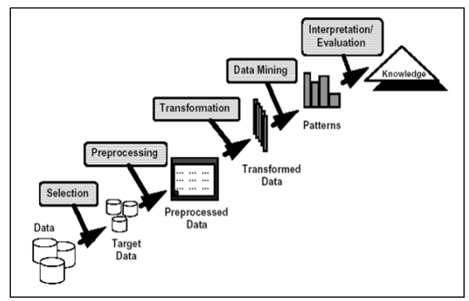
Gambar 2.1: Proses Knowledge Discoveryin Database (KDD)
(Sumber: Prasetyo, [11]).
Menurut Han dan Kamber [4], secara garis besar data mining dapat dikelompokkan menjadi 2 kategori utama, yaitu:
- Predictive
Predictive merupakan proses untuk menemukan pola dari data dengan menggunakan beberapa variabel lain di masa depan. Salah satu teknik yang terdapat dalam predictive mining adalah klasifikasi. Tujuan dari tugas prediktif adalah untuk memprediksi nilai dari atribut tertentu berdasarkan pada nilai atribut-atribut lain. Atribut yang diprediksi umumnya dikenal sebagai target atau variable tak bebas, sedangkan atribut-atribut yang digunakan untuk membuat prediksi dikenal sebagai explanatory atau variable bebas. Contohnya, perusahaan retail dapat menggunakan data mining untuk memprediksikan penjualan dari produk mereka di masa depan dengan menggunakan data-data yang telah didapatkan dari beberapa minggu.
- Descriptive
Descriptive dalam data mining merupakan proses untuk menemukan karakteristik penting dari data dalam suatu basis data. Tujuan dari tugas deskriptif adalah untuk menurunkan pola-pola (korelasi, trend, cluster, teritori, dan anomali) yang meringkas hubungan yang pokok dalam data. Tugas data mining deskriptif sering merupakan penyelidikan dan seringkali memerlukan teknik post-processing untuk validasi dan penjelasan hasil.
Menurut Hoffer, Ramesh & Topi [12], tujuan dari adanya data mining adalah:
- explanatory, yaitu untuk menjelaskan beberapa kegiatan observasi atau suatu kondisi.
- confirmatory, yaitu untuk mengkonfirmasi suatu hipotesis yang telah ada.
- exploratory, yaitu untuk menganalisis data baru suatu relasi yang janggal.
Kegunaan data mining adalah untuk mengklasifikasikan pola yang harus ditemukan dalam data mining. Secara umum, data mining dapat diklasifikasikan dalam dua kategori yaitu deskriptif dan prediktif [13]. Adapun operasi-operasi dan teknik-teknik yang berhubungan:
- Operasi Predictive modeling: (classification, value prediction)
- Database segmentation: (demographic clustering, neural clustering)
- Link Analysis: (association discovery, sequential pattern discovery, similar time sequencediscovery)
- Deviation detection: (statistics, visualization)
Hasil dari data mining sering kali diintegrasikan dengan decision support system (DSS). Sebagai contoh, dalam aplikasi bisnis informasi yang dihasilkan oleh data mining dapat diintegrasikan dengan tools manajemen produk sehingga promosi pemasaran yang efektif yang dilaksanakan dan dapat diuji. Integrasi demikian memerlukan langkah postprocessing yang menjamin bahwa hanya hasil yang valid dan berguna yang akan digabungkan dengan DSS. Salah satu pekerjaan dan postprocessing adalah visualisasi yang memungkinkan analist untuk mengeksplor data dan hasil data mining dari berbagai sudur pandang. Ukuran-ukuran statistik dan metode pengujian hipotesis dapat digunakan selama postprocessing untuk membuang hasil data mining yang palsu. Gambar 2.2 menunjukkan hubungan data mining dengan area-area lain.
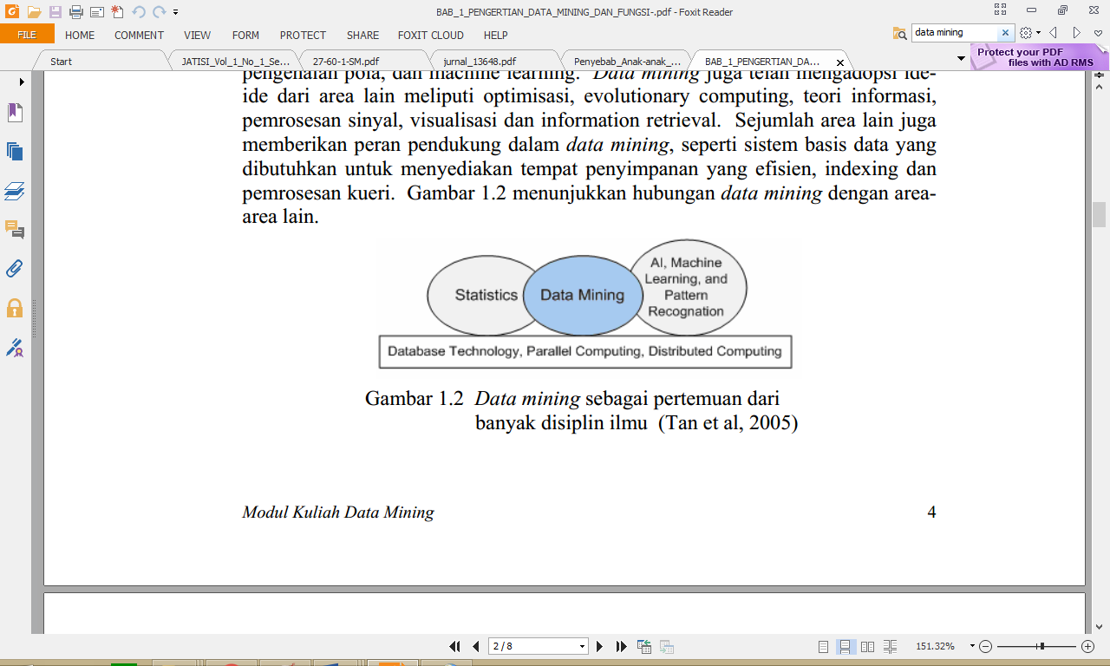
Gambar 2.2: Irisan Bidang Ilmu Data Mining
(Sumber: witten et al,,[13])

Proses Tahapan Data Mining
Menurut Han dan Kamber [4], Tahapan Data Preprocessing terbagi menjadi:
- Data Preprocessing: An Overview
Pada bagian ini menyajikan gambaran dari data preprocessing. Pada bagian data quality, mengilustrasikan banyak unsur yang menentukan kualitas data. Ini memberikan insentif balik bagi Data preprocessing dan selanjutnya menguraikan tugas utama dalam data preprocessing
Data Quality: Data memiliki kualitas jika data tersebut memenuhi persyaratan dari penggunaan yang data yang dimaksudkan. Faktor-faktor yang terdiri dari kualitas data seperti akurasi, kelengkapan, konsistensi, ketepatan waktu, kepercayaan, dan interpretability. Banyak alasan yang memungkinkan untuk data yang tidak akurat (yaitu, memiliki nilai atribut yang salah). Kesalahan dalam transmisi data juga dapat terjadi. Kualitas data tergantung pada tujuan penggunaan data. Ketepatan waktu juga mempengaruhi kualitas data.
Major Tasks in Data Preprocessing: Langkah-langkah utama yang terlibat dalam preprocessing data, yaitu data pembersihan, integrasi data, reduksi data, dan transformasi data. Pembersihan data bekerja untuk "membersihkan" data dengan mengisi nilai-nilai yang hilang, smoothing noisy data, mengidentifikasi atau menghapus outlier, dan menyelesaikan inkonsistensi. Langkah pre-processing yang berguna adalah menjalankan data dengan pembersihan data. Berikut adalah Bentuk Data preprocessing
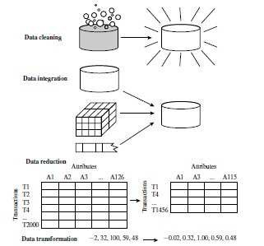
Gambar 2.3: Bentuk Data preprocessing
(Sumber: Han dan Kamber, [4]).
- Data Cleaning
Pembersihan data (atau data cleansing) ber-upaya untuk mengisi nilai-nilai yang hilang, menghaluskan noisy data, mengidentifikasi outlier, dan inkonsistensi yang benar dalam data.
Missing Values: Banyak tuple yang tidak memiliki nilai yang tercatat ke dalam atribut. Cara mengatasi missing values:
- Abaikan tuple: dilakukan ketika label kelas hilang. Metode ini sangat tidak efektif, kecuali tuple berisi beberapa atribut dengan nilai-nilai yang hilang. Dengan mengabaikan tuple, memungkinkan untuk tidak menggunakan nilai-nilai atribut yang tersisa dalam tuple.
- Isikan nilai yang hilang secara manual: Secara umum, pendekatan ini memakan waktu dan mungkin tidak layak diberi dataset yang besar dengan banyak nilai-nilai yang hilang
- Gunakan konstan global untuk mengisi nilai yang hilang: Ganti semua nilai atribut yang hilang dengan konstanta yang sama seperti label "Unknown".
- Gunakan ukuran tendensi sentral untuk atribut (misalnya, rata-rata atau median) untuk mengisi nilai yang hilang.
- Gunakan atribut berarti atau rata-rata untuk semua sampel milik kelas yang sama seperti tuple yang diberikan.
- Gunakan nilai yang paling mungkin untuk mengisi nilai yang hilang: dapat ditentukan dengan regresi, alat berbasis inferensi menggunakan formalisme Bayesian atau decision tree.
Noisy Data: Noise adalah kesalahan acak atau varian dalam variabel yang diukur. Cara mengatasi Noisy Data:
- Binning: pertama-tama melakukan pengurutan data dan partisi ke dalam (frekuensi yang sama) suatu tempat.
- Regression: menghaluskan dengan mencocokkan data ke dalam fungsi regresi.
- Outlier Analysis: Mendeteksi dan menghapus outlier.
Data Cleaning as a Process: Melakukan deteksi perbedaan data menggunakan metadata (domain, range, ketergantungan, distribusi), mendeteksi bagian overloading, mendeteksi uniqueness rule, consecutive rule dan null, menggunakan komersial tools. Data migrasi dan integrasi: memungkinkan transformasi yang ditentukan dengan data migrasi tools dan memungkinkan pengguna untuk menentukan transformasi melalui pengguna grafis dengan ETL tools. Integrasi dari dua proses: Iterative dan Interactive.
- Data Integration
Integrasi data merupakan penggabungan data dari berbagai database ke dalam satu database baru. Tidak jarang data yang diperlukan untuk data mining tidak hanya berasal dari satu database tetapi juga berasal dari beberapa database atau file teks. Integrasi data dilakukan pada atribut-aribut yang mengidentifikasikan entitas-entitas yang unik seperti atribut nama, jenis produk, nomor pelanggan dan lainnya. Integrasi data perlu dilakukan secara cermat karena kesalahan pada integrasi data bisa menghasilkan hasil yang menyimpang dan bahkan menyesatkan pengambilan aksi nantinya. Sebagai contoh bila integrasi data berdasarkan jenis produk ternyata menggabungkan produk dari kategori yang berbeda maka akan didapatkan korelasi antar produk yang sebenarnya tidak ada.
- Data Reduction
Data Reduction berguna untuk mendapatkan pengurangan representasi dari kumpulan data yang jauh lebih kecil di dalam volume tetapi belum menghasilkan hasil yang sama (atau hampir sama) dari suatu hasil analisis.
Teknik dalam Data Reduction:
- Strategi dimensionality reduction pengurangan data meliputi dimensionality reduction, numerosity reduction, dan kompresi data.
- Wavelet Transform: Data ditransformasikan ke jarak relatif antara obyek pada berbagai tingkat resolusi.
- Principal component Analysis
- Attribute Subset Reduction
- Regression dan Log linear models
- Histogram
- Clustering
- Sampling
- Data cube Agreggation

- Data Transformation and Data Discretization
Dalam Data Transformation dan Data Discretization, data diubah atau dikonsolidasikan sehingga proses mining yang dihasilkan mungkin lebih efisien, dan pola yang ditemukan mungkin lebih mudah untuk dipahami.
Strategi Data Transformation:
- Smoothing, yang bekerja untuk menghilangkan noise dari dana data.
- Atribut konstruksi (konstruksi atau fitur), di mana atribut baru dibangun dan ditambahkan oleh himpunan atribut untuk membantu proses mining.
- Agregasi, dimana ringkasan atau agregasi operasi diterapkan pada data.
- Normalisasi, dimana data atribut adalah skala sehingga jatuh dalam kisaran yang lebih kecil.
- Discretization, dimana nilai-nilai baku dari atribut numerik (misalnya, usia) akan diganti dengan label Interval (misalnya, 010, 11-20, dll) atau label konseptual (misalnya, remaja, dewasa, senior).
- Generasi hirarki konsep untuk data nominal, di mana atribut dapat digeneralisasi untuk konsep-tingkat yang lebih tinggi, seperti kota atau negara.

Teknik Data Mining
Teknik data mining terbagi menjadi tiga, yaitu: Association Rule Mining, Classification, Clustering dan Regretion.
- Association Rule Mining
Menurut Olson dan Shi [14], Association Rule Mining merupakan teknik data mining untuk menemukan aturan asosiatif antara suatu kombinasi item atau untuk menemukan hubungan hal tertentu dalam suatu transaksi data dengan hal lain di dalam transaksi, yang digunakan untuk memprediksi pola. Sedangkan menurut Han dan Kamber [4], Association Rule Mining terdiri dari itemset yang sering muncul. Association Rule Mining dapat dianalisa lebih lanjut untuk mengungkap aturan korelasi untuk menyampaikan korelasi statistik antara itemsets A dan B.
- Classification
Menurut Olson dan Shi [14], Klasifikasi (Classification), metode-metodenya ditunjukan untuk pembelajaran fungsi-fungsi berbeda yang memetakan masing-masing data terpilih ke dalam salah satu dari kelompok kelas yang telah ditetapkan sebelumya. Menurut Han dan Kamber [4], Classification adalah proses untuk menemukan model atau fungsi yang menjelaskan atau membedakan konsep atau kelas data, dengan tujuan untuk dapat memperkirakan kelas dari suatu objek yang labelnya tidak diketahui.
Dasar pengukuran untuk mengukur kualitas dari penemuan teks, yaitu:
- Precision: tingkat ketepatan hasil klasifikasi terhadap suatu kejadian.
- Recall: tingkat keberhasilan mengenali suatu kejadian dari seluruh kejadian yang seharusnya dikenali.
- F-Measure adalah nilai yang didapatkan dari pengukuran precision dan recall antara class hasil cluster dengan class sebenarnya yang terdapat pada data masukan.
- Clustering
Menurut Han dan Kamber [4], Clustering adalah proses pengelompokkan kumpulan data menjadi beberapa kelompok sehingga objek di dalam satu kelompok memiliki banyak kesamaan dan memiliki banyak perbedaan dengan objek dikelompok lain. Perbedaan dan persamaannya biasanya berdasarkan nilai atribut dari objek tersebut dan dapat juga berupa perhitungan jarak. Clustering sendiri juga disebut Unsupervised Classification, karena clustering lebih bersifat untuk dipelajari dan diperhatikan. Cluster analysis merupakan proses partisi satu set objek data ke dalam himpunan bagian. Setiap himpunan bagian adalah cluster, sehingga objek yang di dalam cluster mirip satu sama dengan yang lainnya, dan mempunyai perbedaan dengan objek dari cluster yang lain. Partisi tidak dilakukan dengan manual tetapi dengan algoritma clustering. Oleh karena itu, Clustering sangat berguna dan bisa menemukan group yang tidak dikenal dalam data.
Teknik clustering umumnya berguna untuk merepresentasikan data secara visual, karena data dikelompokkan berdasarkan kriteria-kriteria umum. Dari representasi target tersebut, dapat dilihat adanya kecenderungan lebih tingginya jumlah lubang pada bagian-bagian atau kelompok-kelompok teretentu dari target tersebut.
- Regresi
Menurut Han dan Kamber [4]. Regresi merupakan fungsi pembelajaran yang memetakan sebuah unsur data ke sebuah variabel prediksi bernilai nyata.

Regresi
Analisis regresi merupakan salah satu teknik analisis data dalam statistika yang seringkali digunakan untuk mengkaji hubungan antara beberapa variabel dan meramal suatu variabel [15]. Istilah “regresi” pertama kali dikemukakan oleh Sir Francis Galton (1822-1911), seorang antropolog dan ahli meteorologi terkenal dari Inggris. Dalam makalahnya yang berjudul “Regression towards mediocrity in hereditary stature”, yang dimuat dalam Journal of the Anthropological Institute, volume 15, hal. 246-263, tahun 1885. Galton menjelaskan bahwa biji keturunan tidak cenderung menyerupai biji induknya dalam hal besarnya, namun lebih medioker (lebih mendekati rata-rata) lebih kecil daripada induknya kalau induknya besar dan lebih besar daripada induknya kalau induknya sangat kecil [16].
Dalam mengkaji hubungan antara beberapa variabel menggunakan analisis regresi, terlebih dahulu peneliti menentukan satu variabel yang disebut dengan variabel tidak bebas dan satu atau lebih variabel bebas. Jika ingin dikaji hubungan atau pengaruh satu variabel bebas terhadap variabel tidak bebas, maka model regresi yang digunakan adalah model regresi linier sederhana. Kemudian Jika ingin dikaji hubungan atau pengaruh dua atau lebih variabel bebas terhadap variabel tidak bebas, maka model regresi yang digunakan adalah model regresi linier berganda (multiple linear regression model). Kemudian untuk mendapatkan model regresi linier sederhana maupun model regresi linier berganda dapat diperoleh dengan melakukan estimasi terhadap parameter-parameternya menggunakan metode tertentu.

Metode Regresi Linear Sederhana
Bentuk umum model regresi linier sederhana dengan satu variabel bebas x dapat ditulis dalam bentuk persamaan (2.1) [17].
(2.1)
$$Y_{i}=β_{0}+β_{1}X_{i}+ε_{i},i+=1,2,…,n$$
Dengan:
$Y_{i}$ : Nilai variabel tak bebas dalam trial ke-i,
$β_{0}, β_{1}$ : Parameter,
$X_{i}$ : Konstanta yang diketahui nilainya, yakni nilai variabel bebas dalam trial
ke-i,
$ε_{i}$ : Suku sesatan random dengan $E\left(ε_{i}\right)=0,σ\left(ε_{i}ε_{j}\right)=σ^{2},ε_{i} dan ε_{j}$ tidak
berkorelasi, kovariansi $σ\left(ε_{i}ε_{j}\right)=0$ untuk semua $i,j,i≠j$

Sifat-Sifat dari Model Regresi
Menurut Sri Pangestu [17] sifat-sifat dari model regresi linear adalah sebagai berikut:
- $Y_{i}$ merupakan jumlah dari dua komponen, yaitu suku konstan $β_{0}+β_{1}X_{i}$ dan suku random $ε_{i}$.
- Karena $E\left(ε_{i}\right)=0$ maka $E\left(Y_{i}\right)=E\left(β_{0}+β_{1}X_{i}+ε_{i}\right)=β_{0}+β_{1}X_{i}$. Hal ini berarti distribusi dari $Y_{i}$ pada tingkat x dalam trial ke-i mempunyai mean $E\left(Y_{i}\right)=β_{0}+β_{1}X_{i}$
- Nilai pengamatan Y pada trial ke-i jatuh pada jarak $ε_{i}$ dari nilai fungsi regresinya $(E\left(Y_{i}\right))$ atau $Y_{i}-E\left(Y_{i}\right)=ε_{i}$.
- Suku sesatan ($ε_{i})$ diasumsikan mempunyai variansi konstan ($σ^{2})$. Oleh karena itu, $σ^{2}\left(Y_{i}\right)=σ^{2}$.
- Suku sesatan tidak berkorelasi. Karena $ε_{i}$ dan $ε_{j}$ tidak berkorelasi untuk $i≠j$, maka $Y_{i}$ dan $Y_{j}$ tidak berkorelasi.

Penafsiran Fungsi Regresi
Untuk mendapatkan penaksir yang baik bagi parameter regresi ($β_{0} dan β_{1}$) dapat digunakan metode kuadrat terkecil. Untuk setiap pasangan pengamatan ($X_{i}, Y_{i}),i=1,2,…n$ pandang nilai simpangan $Y_{i}$ terhadap $E\left(Y_{i}\right)$, yaitu:
(2.2)
$$Y_{i}-E\left(Y_{i}\right)=Y_{i}-(β_{0}+β_{1}X_{i})$$
Jumlah kuadrat dari n simpangan ini ditulis dengan notasi ϱ. Yaitu dengan mendefinisikan ϱ terhadap $β_{0}$ dan $β_{1}$.
$$\frac{ϑϱ}{ϑB_{0}}=-2\sum_{i=1}^{n}{(Y_{i}-B_{0}-B_{1}X_{i})}$$
$$\frac{ϑϱ}{ϑB_{1}}=-2\sum_{i=1}^{n}{X_{i}(Y_{i}-B_{0}-B_{1}X_{i})}$$
Selanjutnya masing-masing persamaan kita samakan dengan nol serta menggati $B_{0}$ dengan $b_{0}$ dan $β_{1}$ dengan $b_{1}$.
$$\sum_{i=1}^{n}{Y_{i}-{nb}_{0}-b_{1}}\sum_{i=1}^{n}{X_{i}}=0$$
$$\sum_{i=1}^{n}{X_{i}Y_{i}-b_{0}}\sum_{i=1}^{n}{X_{i}-b_{1}}\sum_{i=1}^{n}{X_{i}^{2}}=0$$
Kedua persamaan ini disebut sebagai persamaan normal. Penyelesaian persamaan normal untuk $b_{1}$ dan $b_{0}$ adalah:
$$b_{1}=\frac{\sum_{i=1}^{n}{X_{i}Y_{i}}-\frac{\sum_{i=1}^{n}{X_{i}}\sum_{i=1}^{n}{Y_{i}}}{n}}{\sum_{i=1}^{n}{X_{i}^{2}}-\frac{{\left(\sum_{i=1}^{n}{X_{i}}\right)}^{2}}{n}}=\sum_{i=1}^{n}{\frac{(X_{i}-\overline{X})(Y_{i}-\overline{Y})}{{(X_{i}-\overline{X})}^{2}}}$$
$$b_{0}=\frac{1}{n}\left[\sum_{i=1}^{n}{Y_{i}-b_{1}}\sum_{i=1}^{n}{\overline{Y}-b_{1}\overline{X}}\right]$$

Notasi-notasi berikut dapat digunakan untuk menyederhanakan penulisan rumus:
$$S_{YX}=\sum_{i=1}^{n}{\left(X_{i}-\overline{X}\right)\left(Y_{i}-\overline{Y}\right)=\sum_{i=1}^{n}{\left(X_{i}-\overline{X}\right)Y_{i}=\sum_{i=1}^{n}{X_{i}(Y_{i}-\overline{Y}})}}$$
$$=\sum_{i=1}^{n}{X_{i}Y_{i}-\frac{\sum_{i=1}^{n}{X_{i}}\sum_{i=1}^{n}{Y_{i}}}{n}}=\sum_{i=1}^{n}{X_{i}Y_{i}-n\overline{X}\overline{Y}}$$
$$S_{XX}=\sum_{i=1}^{n}{{(X_{i}\overline{X})}^{2}}=\sum_{i=1}^{n}{(X_{i}\overline{X})X_{i}}$$
$$=\sum_{i=1}^{n}{X_{i}^{2}}-\frac{{\left[\sum_{i=1}^{n}{X_{i}}\right]}^{2}}{n}=\sum_{i=1}^{n}{X_{i}^{2}-n{\overline{X}}^{2}}$$
$$S_{YY}=\sum_{i=1}^{n}{{(Y_{i}-\overline{Y})}^{2}=\sum_{i=1}^{n}{(Y_{i}-\overline{Y})Y_{i}}}$$
$$=\sum_{i=1}^{n}{Y_{i}^{2}-\frac{{\left[\sum_{i=1}^{n}{Y_{i}}\right]}^{2}}{n}}=\sum_{i=1}^{n}{Y_{i}^{2}-n{\overline{Y}}^{2}}$$
Sehingga rumus untuk $b_{1}$ dapat ditulis dalam bentuk yang lebih sederhana $b_{1}=\frac{S_{XY}}{S_{XX}}$ dan persamaan regresi taksiran ${\hat{Y}}_{i}=\overline{Y}+b_{1}\left(X_{i}-\overline{X}\right)$

Penerapan Metode Regresi Linear Sederhana
Penelitian yang dilakukan oleh Petrus Katemba dan Rosita Koro Djoh, 2017. Judul penelitian Prediksi Tingkat Produksi Kopi Menggunakan Regresi Linear [18]. Kabupaten Manggarai menjadi sentra produksi kopi di Nusa Tenggara Timur, yang dikenal dengan sebutan “Kopi Tuan”. Kopi dari daerah ini menjadi andalan ekspor hasil perkebunan, yang telah menembus pasar internasional dengan harga tinggi karena mutunya yang baik. Namun produksi kopi cenderung menurun yang mengakibatkan permintaan akan kopi mengalami penurunan yang disebabkan oleh beberapa faktor, baik faktor alam dan sistem yang digunakan masih tradisional. Berikut data yang digunakan untuk memprediksi jumlah produksi kopi pada Kabupaten Manggarai dalam kurun waktu 2011-2015:

Tabel 2.3. Data Volume Penjualan Jamur Koperasi Karunia
No. | Kecamatan | 2011 | 2012 | 2013 | 2014 | 2015
1. | Satarmese | 105,08 | 103,50 | 155,45 | 156,55 | 171,55
2. | Satarmese Barat | 105,16 | 103,50 | 118,50 | 121,40 | 53,3
3. | Satarmese Utara | - | - | - | - | 171,9
4. | Langke Rembong | 11,00 | 11,00 | 10,99 | 11,81 | 75,93
5. | Ruteng | 351,25 | 341,25 | 335,00 | 425,00 | 471
6. | Wae Ri’i | 81,83 | 172,25 | 170,00 | 171,90 | 182,2
7. | Lelak | 75,02 | 74,00 | 72,25 | 79,75 | 114,75
8. | Rahong Utara | 154,50 | 154,50 | 161,85 | 16,85 | 225
9. | Cibal | 146,13 | 345,00 | 227,76 | 224,16 | 314,16
10. | Cibal Barat | - | - | 121,24 | 124,74 | 151,94
11. | Reok | 4,50 | 4,90 | 1,59 | 1,59 | -
12. | Reok Barat | - | - | 5,84 | 8,34 | 22,34
 | Jumlah | 1034,65 | 1312,90 | 1303,22 | 1486,09 | 1481,9
(Sumber: Petrus Katemba dan Rosita Koro Djoh, 2017)
Dari data yang diperoleh terdapat beberapa data yang hilang, sehingga dilakukan praproses data untuk mengisi data yang hilang. Praproses bertujuan untuk mentransformasi data ke dalam suatu format yang prosesnya lebih muda dan efektif untuk mendapatkan nilai yang lebih akurat dan mengurangi waktu komputasi untuk masalah berskala besar. Perhitungan untuk data yang hilang dapat menggunakan rata-rata dari data yang ada. Produksi kopi pada tahun 2011
di Kabupaten Manggarai, 9 data ada dan 3 data yang hilang. Cara perhitungannya sebagai berikut:
$$X_{baru}=\frac{\sum{Xklama}}{n}$$
$$=\frac{105,08+105,16+11,00+351,25+81,83+75,20+154,50+146,13+4,50}{9}$$
=114,961
Keterangan:
n = jumlah nilai dari atribut yang ada
k = atribut
Tabel hasil praproses kopi di Kabupaten Manggarai dapat dilihat pada table berikut:

Tabel 2.4. Hasil Praproses
No. | Kecamatan | 2011 | 2012 | 2013 | 2014 | 2015
1. | Satarmese | 105,08 | 103,50 | 155,45 | 156,55 | 171,55
2. | Satarmese Barat | 105,16 | 103,50 | 118,50 | 121,40 | 53,3
3. | Satarmese Utara | 114,96 | 145,54 | 125,04 | 122,08 | 171,9
4. | Langke Rembong | 11,00 | 11,00 | 10,99 | 11,81 | 75,93
5. | Ruteng | 351,25 | 341,25 | 335,00 | 425,00 | 471
6. | Wae Ri’i | 81,83 | 172,25 | 170,00 | 171,90 | 182,2
7. | Lelak | 75,02 | 74,00 | 72,25 | 79,75 | 114,75
8. | Rahong Utara | 154,50 | 154,50 | 161,85 | 16,85 | 225
9. | Cibal | 146,13 | 345,00 | 227,76 | 224,16 | 314,16
10. | Cibal Barat | 114,96 | 145,54 | 121,24 | 124,74 | 151,94
11. | Reok | 4,50 | 4,90 | 1,59 | 1,59 | 177,64
12. | Reok Barat | 114,96 | 145,54 | 5,84 | 8,34 | 22,34
 | Jumlah | 1034,65 | 1312,90 | 1303,22 | 1486,09 | 1481,9

Model persamaan regresi linear sederhana adalah sebagai berikut:
(2.8)
(2.7)
(2.6)
$$y=a+bx$$
$$b=\frac{n\left(\sum{xy}\right)-(\sum{x})(\sum{y})}{n\left(\sum{x^{2}}\right)-{(\sum{x})}^{2}}$$
$$a=\frac{\sum{y-b.\sum{x}}}{n}$$

dimana
y = variabel respon atau variabel akibat (dependent)
x = variabel predicator atau variabel factor penyebab (independent)
a = konstanta
b = koefisien (kemiringan); besaran response yang ditimbulkan oleh predicator
n = jumlah data
Tabel 2.5. Prediksi Produksi Kopi
Tahun | Data (x) | Data (y) | $$x^2$$ | $$y^2$$ | $$x*y$$
2011 | 1 | 1034.20 | 1 | 1069569.64 | 1034.2
2012 | 2 | 1312.90 | 4 | 1721868.84 | 2624.4
2013 | 3 | 1303.22 | 9 | 1698382.368 | 3909.66
2014 | 4 | 1486.09 | 16 | 2208463.488 | 5944.36
2015 | 5 | 1481.9 | 25 | 196027.61 | 7409.5
Jumlah | 15 | 6617.61 | 55 | 8894311.947 | 20922.12
Rata-rata | 3 | 1323.522

Dari tabel prediksi diatas maka dilakukan perhitungan menggunakan regresi linear sederhana berikut dengan mencari nilai:
(2.10)
(2.9)
$$b=\frac{n\left(\sum{xy}\right)-(\sum{x})(\sum{y})}{n\left(\sum{x^{2}}\right)-{(\sum{x})}^{2}}$$
$$=\frac{5\left(20922,12\right)-\left(15\right)(6617,61)}{5\left(55\right)-{(15)}^{2}}=106,929$$
$$a=\frac{\sum{y-b.\sum{x}}}{n}$$
$$\frac{6617,61-106,929*5}{5}$$
$$=629,823$$
$$y=a+bx=629,823+106,929*6=6296,397$$
Dari hasil perhitungan perkiraan produksi kopi dengan menggunakan regresi linear dikabupaten Manggarai untuk tahun 2016 didapat hasil 6296,397 ton.

Analisis Hasil Akurasi Prediksi
Untuk menghitung kesalahan (error) dalam melakukan prediksi pada sistem ini, maka penulis menggunakan rumus MAPE (Mean Absolute Persentage Error).
$$MAPE=\frac{\sum{\frac{\left|y-\left.\acute{y}\right|\right.}{y}*100\%}}{n}$$
Dimana:
(2.11)
$$\acute{y}=Hasil Prediksi$$
$$y=Data Aktual$$
$$n=Jumlah data$$

Siklus Hidup Pengembangan Sistem
Menurut Sutabri Tata [19], suatu bentuk yang digunakan untuk menggambarkan tahapan utama dan langkah-langkah pada tahapan tersebut dalam proses pengembangan sistem.
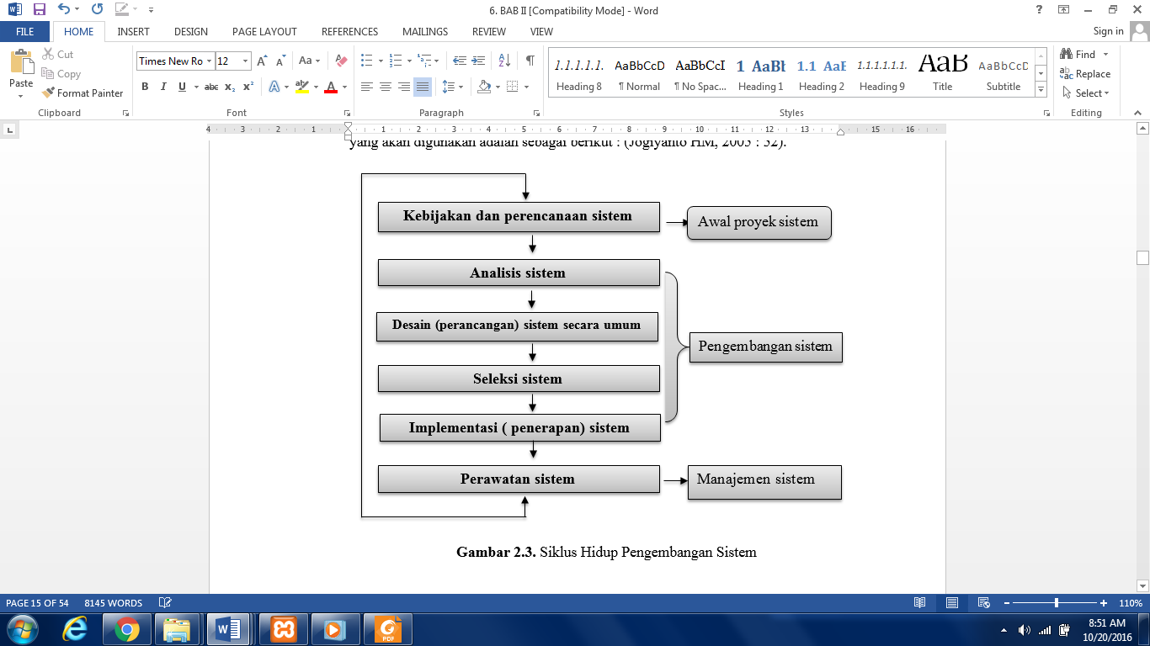
Gambar 2.4: Siklus pengembangan hidup
(Sumber: Sutabri Tata. [19])

Analisis Sistem
Analisa sistem (System Analisa) dapat didefinisikan sebagai penguraian dari suatu sistem informasi yang utuh ke dalam bagian-bagian komponennya dengan maksud untuk mengidentifikasikan dan mengevaluasi permasalahan-permasalahan, hambatan-hambatan yang terjadi dan kebutuhan-kebutuhan yang diharapkan sehingga dapat diusulkan perbaikan-perbaikannya.
Analisa sistem adalah spesialis yang mempelanjari masalah dan kebutuhan sebuah organisasi untuk menentukan bagaimana orang, data, proses dan teknologi informasi dapat mencapai kemajuan terbaik untuk bisnis.
Analisis sistem adalah Stakeholder yang berperan sebagai fasilitator atau pelatih, menjebatani jurang komunikasi yang dapat secara alamiah berkembang antara pemilik dan pengguna system nonteknis atau desainer dan perkembangan sistem teknis.
Whitten, et al. [20] mengungkapkan “System analysis adalah study domain masalah bisnis untuk merekomendasikan perbaikan dan menspesifikasi persyaratan dan prioritas bisnis untuk solusi”.
Impak teknologi objek sangat berarti dalam dunia analisis dan desain sistem. Sebelum ada teknologi objek, kebanyakan bahasa pemrograman didasarkan pada apa yang disebut metode yang terstruktur (structured method). Contohnya COBOL bahasa yang domain 0, C, Fortan, Pascal, dan PL/i. Maka, metode analisis dan desain berorientasi objek telah muncul sebagai pendekatan terpilih untuk membangun kebanyakan sistem informasi saat ini.
Sebagai tambahan keahlian analisis dan desain sistem formal, seorang analis harus mengembangkan atau memilki keahlian lain, pengetahuan, dan karakter untuk menyelesaikan pekerjaan. Hal ini termasuk:
- Pengalaman dan keahlian pemrograman komputer.
Sulit untuk membayangkan bagaimana para analisis sistem dapat dengan cukup mempersiapkan bisnis dan spesifikasi teknis untuk programer jika mereka tidak memilki pengalaman programan. Kebanyakan analis system harus menguasai satu atau lebih bahasa pemrograman tingkat tinggi.
- Pengetahuan umum proses dan teknologi bisnis.
Analis sistem harus mampu berkomunikasi dengan para ahli bisnis untuk memperoleh pemahaman masalah dan kebutuhan mereka. Untuk analis, paling tidak sebagian dari pengetahuan ini datang hanya dari pengalaman. Pada saat yang sama analis yang terinspirasi harus mengambil manfaat dari setiap kesempatan untuk menyelesaikan mata kuliah teori bisnis dasar.
Tahap analisis merupakan tahap yang kritis dan sangat penting, karena kesalahan didalam tahap ini akan meyebabkan juga kesalahanditahap selanjutnya. Tahap analisa sistem mencakup studi kelayakan analisis kebutuhan.
- Studi Kelayakan.
Studi kelayakan digunakan untuk menentukan kemungkinan keberhasilan solusi yang diusulkan. Tahapan berguna untuk memastikan bahwa solusi yang diusulkan tersebut benar-benar dapat dicapai dengan sumber daya dan dengan memperhatikan kendala yang terdapat pada perusahan serta dampak terhadap lingkungan sekeliling. Tugas-tugas yang tercakup dalam studi kelayakan meliputi:
- Penentuan masalah dan peluang yang dituju sistem.
- Pembentukan sasaran sistem baru secara keseluruhan.
- Pengidentifikasian para pemakai sistem.
- Pembentukan lingkup sistem.
Selain itu, selama dalam tahapan studi kelayakan sistem analisis juga melakukan tugas-tugas sebagai berikut:
- Pengusulan perangkat lunak dan perangkat keras untuk sistem baru.
- Pembuatan analisis untuk membuat atau membeli aplikasi.
- Pembuatan analisis biaya/manfaat.
- Pengkajian terhadap resiko proyek.
Studi kelayakan diukur dengan memperhatikan aspek teknologi, ekonomi, faktor organisasi dan kendala hukum, etika, dan yang lain [21].

- Analisis kebutuhan.
Analisis kebutuhan dilakukan untuk menghasilkan spesifikasi kebutuhan (disebut juga spesifikasi fungsional). Spesifikasi kebutuhan adalah spesifikasi yang rinci tengtang hal-hal yang akan dilakukan sistem ketika diimplementasikan. Spesifikasi ini sekaligus dipakai untuk membuat kesepakatan antara pengembang sistem, pemakai yang kelak akan menggunakan sistem, manajemen, dan mitra kerja yang lain (misalnya auditor inernal).
Analisis kebutuhan ini diperlukan untuk menentukan keluaran yang akan dihasilkan sistem, masukan yang diperlukan sistem, lingkup proses yang digunakan untuk mengolah masukan menjadi keluaran, volume data yang akan ditangani sistem, jumlah pemakai dan kategori pemakai, serta kontrol terhadap sistem.
Didalam tahap analisis ini sistem terdapat langkah-langkah dasar yang harus dilakukan oleh analisis sistem, yaitu sebagai berikut:
- Identify, yaitu mengidentifikasi masalah.
Mengidentifikasi (mengenai) masalah merupakan langkah pertama yang dilakukan dalam tahap analisis sistem. Masalah (problems) dapat didefinisikan sebagai suatu pertanyaan yang diinginkan untuk dipecahkan. Tahap indentifikasi sebagai suatu pertanyaan yang diinginkan untuk dipecahkan. Tahap identifikasi masalah sangat penting karena akan menentukan keberhasilan pada langkah-langkah selanjutnya.
- Understand, yaitu memahami kerja dari sistem yang ada.
Langkah kedua dari tahap analisis sistem adalah memahami kerja dari sistem yang ada. Langkah ini dapat dilakukan dengan mempelajari operasi dari sistem ini diperlukan data yang dapat diperoleh dengan cara melakukan penelitian.
- Analyze, yaitu menganalisis sistem tanpa report.
Langkah ini dilakukan berdasarkan data yang telah diperoleh dari hasil penelitian yang telah dilakukan.
- Report, yaitu membuat laporan hasil analisis.
Tujuan utama dari pembuatan laporan hasil dilakukan;
- Pelaporan bahwa analisi telah selesai dilakukan.
- Meluruskan kesalah pengertian mengenai apa yang telah ditemukan dan dianalisis oleh analis sistem tetapi tidak sesuai menurut manajemen

Desain Sistem
Setelah tahap analisis sistem selesai dilakukan, maka analisis sistem telah mendapat gambaran dengan jelas apa yang harus dikerjakan. Tiba waktunya sekarang bagi analisis sistem untuk memikirkan bagaiamana membentuk sistem tersebut. Tahap ini disebut dengan desain sistem (system design).
Whitten, et, al. [21] mengungkapkan:” System design adalah spesifikasi atau instruksi solusi yang teknis dan berbasis komputer untuk persyaratan bisnis yang diidentifikasikan dalam analisis sistem.”
Desain sistem adalah spesifikasi atau intruksi solusi yang teknis dan berbasis komputer untuk persyaratan bisnis yang diidentifkasikaan dalam analisis sistem.
Driver teknologi sekarang (dan dimasa depan) paling berimpak pada proses dan keputusan desain sistem. Banyak organisasi mengidentifikasikan arsitektur teknologi informasi umum yang didasarkan pada driver-driver teknologi ini.
Tahap desain sistem mempunyai dua tujuan utama, yaitu:
- Untuk memenuhi kebutuhan kepada pemakai system.
- Untuk memberikan gambaran yang jelas dan rancang bangun yang lengkap kepada pemogram computer dan ahli-ahli teknik lainnya.
Perancangan sistem adalah suatu keinginan membuat desain teknis yang berdasarkan evaluasi yang dilakukan pada kegiatan analisis. Perancangan disini dimaksudkan sebagai proses pemahaman dan perancangan suatu sistem berbasis komputer yang akan menghasilkan komputerisasi.
Dengan demikian, suatu kegiatan perancangan sistem bertujuan untuk menghasilkan suatu sistem komputerisasi. Komputerisasi adalah suatu kegiatan atau sistem pengolahan data dengan menggunakan komputersebagai alat bantu. Perancangan sistem dilakukan setelah tahap analisis sistem selesai dilaksanakan yang kemudian akan menghasilkan output berupa kebutuhan yang akan dijadikan dasar untuk merancang sistem tersebut.
Perancangan sistem terbagi dua, yaitu:
- Perancangan konseptual.
Perancangan konseptual sering kali disebut dengan perancangan logis. Pada perancangan ini, kebutuhan pemakai dan pemecahan masalah yang teridentifikasi selama tahap analisis sistem mulai dibuat untuk diimplementasikan. Ada tiga langkah penting yang dilakukan dalam perancangan konseptual, yaitu evaluasi alternatif rancangan, penyiapan spesifikasi rancangan, dan penyiapan laporan rancangan sistem secara konseptual.
Menurut Romney, et al. 1997 dalam abdul kadir [22] evaluasi yang dilakukan mengandung hal-hal berikut:
- Bagaiamana alternatif-alternatif tersebut memenuhi sasaran sistem dan organisasi dengan baik?
- Bagaimana alternatif-alternatif tersebut memenuhi kebutuhan pemakai dengan baik?
- Apakah alternatif-alternatif tersebut layak secara ekonomi?
- Apa saja keuntungan dan masing-masing?
Setelah alternatif rancangan dipilih, tahap selanjutnya adalah penyiapan spesikasi rancangan, yang mencakup elemen- elemen sebagai berikut:
- Keluaran.
Rancangan laporan mencakup frekuensi laporan (harian, mingguan, dsb), isi laporan, dan laporan cukup ditampilkan pada layar atau perlu dicetak.
- Penyiapan data.
Dalam hal ini, semua data yang diperlukan untuk membentuk laporan ditentukan lebih detail, termasuk ukuran data dan letaknya dalam berkas.
- Masukan.
Rancangan masukan meliputi data yang perlu dimasukan kedalam sistem.
- Prosedur pemrosesan dan operasi.
Rancangan ini menjelaskan bagaimana data dimasukan diproses dan disimpan dalam rangka untuk menghasilkan laporan.
- Perancangan fisik.
Pada perancangsn ini, rancangan yang masih bersifat konsep diterjemahkan dalam bentuk fisik sehingga terbentuk spesifikasi lengkap tentang modul sistem dan antarmuka antar modul, serta rancangan basis data secara fisik.
Beberapa hasil akhir setelah tahap perancangan fisik berakhir:
- Rancangan keluaran.
Rancangan keluaran berupa bentuk laporan dan rancangan dokumen
- Rancangan masukan.
Rancangan masukan berupa rancangan layar untuk pemasukan data.
- Rancangan antarmuka pemakai dengan sistem.
Rancangan ini berupa rancangan interaksi antara pemakai dan sistem. Misalnya: berupa menu, ikon, dan lain-lain.
- Rancangan platform.
Rancangan ini berupa rancangan yang menentukan hardware (perangkat keras) dan software (perangkat lunak) yang akan digunakan.
- Rancangan ini berupa rancangan-rancangan berkas dalam basis data, termasuk penentuan kapasitas masing-masing.
- Rancangan modul.
Rancangan ini berupa rancangan program yang dilengkapi dengan algortima (cara modul/program bekerja).
- Rancangan control.
Rancangan ini berupa rancangan kontrol-kontrol yang dugunakan dalam sistem seperti validasi, otorisasi, audit data.
- Dokumentasi.
Berupa hasil dokumentasi hingga tahap perancangan fisik.
- Rencana pengujian.
Berupa rencana yang dipakai untuk menguji sistem.
- Rencana konversi.
Berupa rencana untuk menerapkan sistem baru terhadap sistem lama.
Dalam perancangan sistem yang baik melalui tahapan-tahapan sebagai berikut:
- Identifikasi masalah yaitu mengidentifikasi masalah yang ada secara rinci agar tidak timbul masalah lain selain masalah utama.
- Menentukan input, proses dan output yang diinginkan yaitu menginginkan hasil dari perancangan sistem yang dibuat sesuai dengan prosedur.
- Menentukan algoritma.
- Mengimplementasikan dengan bahasa pemograman tertentu.
- Desain sistem dapat dibagi dua bagian, yaitu desain sistem secara umum (general system design) dan desain sistem terinci (detailed system design).

Desain Sistem Secara Umum
Tujuan dari desain sistem secara umum adalah untuk memberikan gambaran secara umum kepada user tentang sistem yang baru, yang mana merupakan persiapan dari desain sistem secara rinci. Desain secara umum dilakukan oleh analisis sistem untuk mengidentifikasikan komponen-komponen sistem informasi yang akan didesain secara rinci oleh pemograman komputer dan ahli teknik lainya.
Pada tahap ini komponen-komponen sistem informasi di rancang untuk dikomunikasikan kepada user. Komponen sistem informasi yang didesain adalah model, output - input, database, teknologi dan kontrol.

Desain Sistem Terinci (Detailed system design)
- Desain Output Terinci
Desain output terinci dimaksudkan untuk mengetahui bagaimana dan seperti apa bentuk output-output dari sistem yang baru. Desain Output Terinci terbagi atas dua, yaitu desain output berbentuk laporan di media kertas dan desain output dalam bentuk dialog di layar terminal.
- Desain Output dalam bentuk laporan
Desain ini dimaksudkan untuk menghasilkan output dalam bentuk laporan di media kertas. Bentuk laporan yang paling banyak digunakan adalah dalam bentuk tabel dan berbentuk grafik atau bagan.
- Desain Output dalam bentuk dialog layar terminal.
Desain ini merupakan rancangan bangun dari percakapan antara pemakai sistem (user) dengan komputer. Percakapan ini dapat terdiri dari proses memasukkan data ke sistem, menampilkan output informasi kepada user, atau keduanya.
Beberapa strategi dalam membuat layar dialog terminal:
- Dialog pertanyaan/jawaban.
- Menu.
Menu banyak digunakan karena merupakan jalur pemakai yang mudah dipahami dan mudah digunakan. Menu berisi beberapa alternatif atau option atau option atau pilihan yang di sajikan kepada user. Pilihan menu akan lebih baik bila dikelompokan fungsinya.
- Desain input Terinci.
Masukan merupakan awal dimulainya proses informasi. Bahan mentah dari informasi adalah data yang terjadi dari transaksi-transaksi yang dilakukan loleh organisasi. Data hasil dari transaksi merupakan masukan untuk sistem informasi. Hasil dari sistem informasi tidak lepas dari data yang dimasukkan. Desain Input terinci dimulai dari desain dokumen dasar tidak didesain desain dengan baik, kemungkinan input yang tercatat dapat salah bahkan kurang
Fungsi dokumen dasar dalam penanganan arus data:
- Dapat menunjukan macam dari data yang harus dikumpulkan dan ditangkap.
- Data dapat dicatat dengan jelas, konsisten dan akurat.
- Dapat mendorong lengkapnya data, disebabkan data yang dibutuhkan disebutkan satu persatu di dalam dokumen dasarnya.
- Desain Database Terinci.
Basis data (database) merupakan kumpulan dari data yang saling berhubungan satu dengan yang lainnya, tersimpan di simpan luar komputer dan digunakan perangkat lunak tertentu untuk manipulasinya. Databse merupakan salah satu komponen yang penting di sistem informasi, karena berfungsi sebagian penyedia informasi bagi para pemakainya. penerapan database dalam sistem informasi disebut database system.
Sistem basis data (database system) adalah suatu sistem informasi yang menginteregasikan kumpulan dari data yang saling berhubungan dengan yang lainya dan membuatnya tersedia untuk beberapa aplikasi yang bermacam-macam dialam suatu organisasi. Dengan sistem basis data ini tiap-tiap orang atau bagian dapat memandang database dari beberapa sudut pandang yang berbeda. Bagian kredit dapat memandangnya sebagai data penjualan, bagian personalia dapat memandangnya sebagai data karyawan, bagian gudang data yang dapat memandangnya sebagai data persediaan. semuanya terintegrasi dalam sebuah data yang umum.
- Desain Teknologi.
Tahap desain terbagi atas dua yaitu desain teknologi secara umum di rinci. Pada tahap ini kita menentukan teknologi yang akan di pergunakan dalam menerima input, menjalankan model, menyimpan dan mengakses data, menghasilkan dan mengirimkan keluaran dan membantu pengendalian dari sistem secara keseluruhan. Teknologi yang di maksud meliputi:
- Perangkat keras (hardware), yang terdiri dari alat masukan, alat pemroses, alat output dan simpanan luar.
- Perangkat lunak (software), yang terdiri dari perangkat lunak sistem operasi (operating system), perangkat lunak bahasa (language software) dan perangkat lunak (application software)
Sumber daya manusia (brainware), misalnya operator komputer, pemrogram, spesialis telekomunikasi, sistem analis dan lain sebagainya. Desain teknologi sangat di perlukan pada tahap implementasi dan pengujian untuk membuktikan bahwa sistem dapat berjalan secara semestinya.
- Tahap Desain
Tahap desain terbagi menjadi dua, yaitu desain model secara umum dan terinci. Tahap desain model secara umum berupa desain sistem secara fisik dan logika. Desain fisik dapat di gambarkan dengan bagian alir sistem bagian alir dokumen, dan desain secara logika digambarkan dengan diagram dengan arus data(DAD), pada tahap desain model terinci, modelakan didefinisikan secara terinci. urut-urutan langkah proses ini diwakili oleh suatu program komputer.
- Tahap Desain
Tahap desain terbagi menjadi dua, yaitu desain model secara umum dan terinci. Tahap desain model secara umum berupa desain sistem secara fisik dan logika. Desain fisik dapat di gambarkan dengan bagian alir sistem bagian alir dokumen, dan desain secara logika digambarkan dengan diagram dengan arus data(DAD), pada tahap desain model terinci, modelakan didefinisikan secara terinci. urut-urutan langkah proses ini diwakili oleh suatu program komputer.
Bagian alir sistem merupakan bagan yang menunjukan arus pekerjaan secara keseluruhan dari sistem. Bagan alir sistem di gambar dengan simbol-simbol berikut:

Tabel 2.6: Bagan Alir Sistem
No | NAMA SIMBOL | SIMBOL | KETERANGAN
1.  2.  3.  4.  5.  6.  7. | Simbol Terminal  Simbol Dokumen  Simbol Kegiatan Manual  Simbol Simpanan Offline  Simbol Proses  Simbol Operasi Luar  Simbol Hard Disk | A  C  N | Menunjukan permulaan atau akhir suatu program.  Menunjukkan dokumen input dan output baik itu proses manual,mekanik,atau komputer  Menunjukan pekerjaan manual  Menunjukkan file non-komputer yang diarsip urut angka (numerical), huruf (alphabetical), atau tanggal(chronological)  Menunjukkan kegiatan proses dari operasi program komputer  Menunjukkan operasi yang dilakukan di luar proses operasi komputer.  Menunjukkan input dan output menggunakan harddisk

No | NAMA SIMBOL | SIMBOL | KETERANGAN
8.  9.  10.  11.  12.  13.  14.  15. | Simbol Disket  Simbol Keyboard  Simbol Display  Simbol Pita Kontrol  Simbol Hubungan Komunikasi  Simbol Garis Alir  Simbol Penjelasan  Simbol Penghubung |  | Menunjukkan input dan output menggunakan diskette  Menunjukkan input yang menggunakan on-line keyboard.  Menunjukkan output yang ditampilkan di monitor.  Menunjukkan penggunaan pita kontrol (control tape) dalam batch control total untuk pencocokan di proses batch processing.  Menunjukkan proses transmisi data melalui channel komunikasi.  Menunjukkan arus dari proses  Menunjukkan penjelasan dari suatu proses  Menunjukkan penghubung ke halaman yang masih sama atau ke halaman yang lain
Sumber : Jogyanto, [23].
Untuk mempermudah penggambaran suatu sistem yang ada atau sistem yang baru yang akan dikembangkan secara logika tanpa memperhatikan lingkungan fisik di mana data tersebut mengalir atau lingkungan fisik di mana data tersebut akan disimpan, maka digunakan Diagram Arus Data (DAD) atau Data Flow Diagram (DFD). Dalam menggambarkan sistem perlu dilakukan pembentukan simbol, berikut ini simbol-simbol yang sering digunakan dalam DAD :

- External entity (kesatuan luar) atau boundary (batas sistem).
Setiap sistem pasti mempunyai batas sistem (boundary) yang memisahkan suatu sistem dengan lingkungan luarnya. Sistem akan menerima input dan menghasilkan output kepada lingkungan luarnya. Kesatuan luar (external entity) merupakan kesatuan di lingkungan luar sistem yang dapat berupa orang, organisasi atau sistem lain yang berada di lingkungan luarnya yang akan memberikan input serta menerima output dari sistem [23].

Gambar 2.5: Notasi kesatuan luar di DAD
- Data flow (arus data).
Arus data ini menunjukkan arus atau aliran data yang dapat berupa masukkan untuk sistem atau hasil dari proses sistem [23].

Gambar 2.6: .Nama Arus Data di DAD
- Process (proses).
Suatu proses adalah kegiatan atau kerja yang dilakukan orang, mesin atau komputer dari hasil suatu arus data yang masuk ke dalam proses untuk dihasilkan arus data yang akan keluar dari proses [23].

Gambar 2.7: Notasi Proses di DAD
- Data store (simpanan data).
Simpanan data pada DFD dapat disimbolkan dengan sepasang garis horisontal paralel yang tertutup disalah satu ujungnya [23].
Media Nama Data store

Gambar 2.8: Notasi Simpanan Data di DAD

Pengujian
Pada pendekatan berorientasi objek, pengujian merupakan suatu persoalanyang lebih kompleks dibanding dengan pendekatan konvensional, karenakeberadaan pewarisan, polymorphism, dan pengkapsulan pada pengembangansistem berorientasi objek menimbulkan suatu persoalan yang baru untukperancangan kasus pengujian dan analisis hasil.
Hariyanto [24] mengungkapkan bahwa: fitur-fitur berikut berpengaruh dalam teknik-teknik pengujian yang perlu dilakukan:
- Pengkapsulan (encapsulation)
- Penyusunan objek-objek (object composition)
- Pewarisan (inheritance)
- Interaksi (interaction)
- Polymorphism
- Pengikatan dinamis (dynamic binding)
- Guna ulang (reuse)
- Genericity dan kelas abstrak
Dari kompleksnya fitur –fitur yang mempengahuhi dalam pengujian sistemberorientasi objek maka strategi pengujian dilakukan pada:
- Pengujian unit, dimana pengujian unit dilakukan hingga beberapa level dengan alasan adanya konsep pewarisan. Pengujian unit ini bertujuan untuk menjamin setiap unit memenuhi spesifikasi. Kelas-kelas merupakan sasaran pengujian unit.
- Pengujian integrasi, pengujian ini dilakukan untuk memverifikasi implementasi dari satu use case yang telah bekerja seperti yang diharapkan. Pengujian validitas, pengujian ini dilakukan untuk menjamin fungsi-fungsi sistem/aplikasi telah dilakukan secara benar, pengujian di eksekusi ketika satu sistem (subsistem) yang lengkap telah di rakit. Pengujian validasi ini meliputi rincian-rincian objek yang tidak tampak, fokus pada masukan dan keluaran yang tampak oleh pemakai.

Implementasi Sistem
Tahapan implementasi merupakan tahap dimana dilakukan transformasi/ penerjemahan dari bahasa modeling ke suatu bahasa pemrograman. hal ini merupakan tugas dari pemprogram, pada pengembangan sistem/perangkat lunak berorientasi objek penerjemahan dari setiap diagram-diagram DFD yang telah di rancang pada tahap analisis dan desain harus diterjemahkan ke dalam bahasa pemrograman sama persis dengan diagram-diagram yang ada guna menghindari terjadinya perubahan fungsi/tujuan dari pengembangan sistem/perangkat lunak.

White Box Testing
White Box Testing atau pengujian glass box adalah metode desain test case menggunakan struktur kontrol desain prosedural untuk mendapatkan test case. Dengan menggunakan metode White Box analisis sistem akan memperoleh Test Case yang:
- Menjamin seluruh Independent Path di dalam modul yang dikerjakan sekurang-kurangnya sekali.
- Mengerjakan seluruh keputusan logical
- Mengerjakan seluruh loop yang sesuai dengan batasannya
- Mengerjakan seluruh struktur data internal yang menjamin validitas
Untuk melakukan proses pengujian Test Case terlebih dahulu dilakukan penerjemahan flowchart kedalam notasi flowgraph (aliran kontrol). Ada beberapa cara istilah saat pembuatan flowgraph, yaitu:
- Node yaitu lingkaran pada flowgraph yang menggambarkan satu atau lebih perintah prosedural.
- Edge yaitu tanda panah yang menggambarkan aliran kontrol dari setiap node harus mempunyai tujuan node.
- Region yaitu daerah yang dibatasi oleh node dan edge dan untuk menghitung daerah diluar flowgraph juga harus dihitung.
- Predicate Node yaitu kondisi yang terdapat pada node dan mempunyai karakteristik dua atau lebih edge lainnya.
- Cyclomatic Complexity yaitu metrik perangkat lunak yang menyediakan ukuran kuantitaf dari kekompleksan logikal program dan dapat digunakan untuk mencari jumlah path dalam suatu flowgraph.
- Independen Path yaitu jalur melintasi atau melalui program dimana sekurang-kurangnya terdapat proses perintah yang baru atau kondisi yang baru.
Rumus-rumus untuk menghitung jumlah Independen Path dalam suatu flowgraph yaitu:
- Jumlah region flowrgaph mempunyai hubungan dengan Cyclomatic Complexity (CC).
- V(G) untuk flowgraph dapat dihitung dengan rumus :
- V(G) = E – N + 2
Dimana :
E = Jumlah edge pada flowrgaph
N = Jumlah node pada flowrgaph
- V(G) = P + 1
Dimana :
P = Jumlah predicate node pada flowrgaph
Teknik pelaksanaan pengujian White Box ini mempunyai tiga langkah yaitu:
- Menggambar flowgraph yang ditransfer oleh flowchart
- Menghitung Cylomatic Complexity untuk flowgraph yang telah dibuat
- Menentukan jalur pengujian dari flowgraph yang berjumlah sesuai dengan Cyclomatic Complexity yang telah ditentukan.

2
4
5
8
7
1
3
6
10
11
9

Gambar 2.9: Bagan Air
(Sumber: Roger S. Pressman, [25])

Bagan alir digunakan untuk menggambarkan struktur kontrol program dan untuk menggambarkan grafik alir, harus memperhatikan representasi desain prosedural pada bagan alir. Pada gambar dibawah ini, grafik alir memetakan bagan alir tersebut ke dalam grafik alir yang sesuai (dengan mengasumsikan bahwa tidak ada kondisi senyawa yang diisikan di dalam diamond keputusan dari bagan alir tersebut). Masing-masing lingkaran, yang disebut simpul grafik alir, merepresentasikan satu atau lebih statemen prosedural. Urutan kotak proses dan permata keputusan dapat memetakan simpul tunggal. Anak panah tersebut yang disebut edges atau links, merepresentasikan aliran kontrol dan analog dengan anak panah bagan alir. Edge harus berhenti pada suatu simpul, meskipun bila simpul tersebut tidak merepresentasikan statemen prosedural.

1
2.3
4.5
6
7
8
9
10
11
Simpul Predikat
Edge
Node
Region
R1
R4
R2
R3

Gambar 2.10: Flowgraph
(Sumber: Roger S. Pressman, [25]).

Dari gambar flowgraph di atas didapat:
Path 1 = 1 – 11
Path 2 = 1 – 2 – 3 – 4 – 5 – 10 – 1 – 11
Path 3 = 1 – 2 – 3 – 6 – 8 – 9 – 10 – 1 – 11
Path 4 = 1 – 2 – 3 – 6 – 7 – 9 – 10 – 1 – 11
Path 1,2,3,4 yang telah didefinisikan diatas merupakan basis set untuk diagram alir.
Cyclomatic complexity digunakan untuk mencari jumlah path dalam satu flowgraph. Dapat dipergunakan rumusan sebagai berikut:
- Jumlah region grafik alir sesuai dengan cyclomatic complexity.
- Cyclomatix complexity V(G) untuk grafik alir dihitung dengan rumus:
V(G) = E – N + 2 …………. (1)
Dimana:
E = jumlah edge pada grafik alir
N = jumlah node pada grafik alir
3. Cyclomatix complexity V(G) juga dapat dihitung dengan rumus:
V(G) = P + 1 …… (2)
Dimana P = jumlah predicate node pada grafik alir
Dari Gambar di atas dapat dihitung cyclomatic complexity:
1. Flowgraph mempunyai 4 region
2. V(G) = 11 edge – 9node + 2 = 4
3. V(G) = 3 predicate node + 1 = 4
Jadi cyclomatic complexity untuk flowgraph adalah 4
Cyclomatic Complexity yang tinggi menunjukkan prosedur kompleks yang sulit untuk dipahami, diuji dan dipelihara. Ada hubungan antara Cyclomatic Complexity dan resiko dalam suatu prosedur.

Black Box Testing
Menurut Pressman [25] Black-Box testing berfokus pada persyaratan fungsional perangkat lunak yang memungkinkan engineers untuk memperoleh set kondisi input yang sepenuhnya akan melaksanakan persyaratan fungsional untuk sebuah program. Black-Box testing berusaha untuk menemukan kesalahan dalam kategori berikut:
- Fungsi yang tidak benar atau fungsi yang hilang
- Kesalahan antarmuka
- Kesalahan dalam struktur data atau akses database eksternal
- Kesalahan perilaku (behavior) atau kesalahan kinerja
- Inisialisasi dan pemutusan kesalahan
Tes ini dirancang untuk menjawab beberapa pertanyaan-pertanyaan berikut ini:
- Bagaimana validitas fungsional diuji?
- Bagaimana perilaku dan kinerja sistem diuji?
- Apa kelas input akan membuat kasus uji yang baik?
- Apakah sistem sensitive terhadap nilai input tertentu?
- Bagaimana batas-batas kelas data yang terisolasi?
- Kecepatan dan volume data seperti apa yang dapat ditolerir sistem?
- Efek apakah yang akan menspesifikasikan kombinasi data dalam sistem operasi?
- Ciri-Ciri Black Box Testing
- Black box testing berfokus pada kebutuhan fungsional pada software, berdasarkan pada spesifikasi kebutuhan dari software.
- Black box testing bukan teknik alternatif daripada white box testing. Lebih daripada itu, ia merupakan pendekatan pelengkap dalam mencakup error dengan kelas yang berbeda dari metode white box testing.
- Black box testing melakukan pengujian tanpa pengetahuan detil struktur internal dari sistem atau komponen yang dites. juga disebut sebagai behavioral testing, specification-based testing, input/output testing atau functional testing
- Jenis teknik design tes yang dapat dipilih berdasarkan pada tipe testing yang akan digunakan.
- Equivalence Class Partitioning
- Boundary Value Analysis
- State Transitions Testing
- Cause-Effect Graphing
- Kategori error yang akan diketeahui melalui black box testing
- Fungsi yang hilang atau tak benar
- Error dari antar-muka
- Error dari struktur data atau akses eksternal database
- Error dari kinerja atau tingkah laku
- Error dari inisialisasi dan terminasi

Perangkat Lunak Pendukung
Perangkat lunak pendukung yang digunakan penulis dalam membangun sistem ini yaitu PHP dan MySQL, seperti pada tabel di bawah ini:

Kerangka Pikir
Masalah
- Seberapa besar tingkat akurasi dalam prediksi jumlah angkutan dengan menggunakan algoritma regresi sederhana pada Satuan Pelayanan Pelabuhan Penyeberangan (PT. ASDP) Gorontalo?
- Bagaimana algoritma regresi sederhana yang paling akurat dalam prediksi jumlah angkutan pada Satuan Pelayanan Pelabuhan Penyeberangan (PT. ASDP) Gorontalo?
Model
Pengumpulan Dataset
Observasi
Variabel
MAPE, Nilai Prediksi
Sistem Development
Analisis Sistem
Diagram Konteks (DFD)
Diagram Berjenjang (DFD)
Diagram Arus Data Level 0, dst (DFD)
Kamus Data
Desain output
Desain Input
Desain Basis Data (Struktur Data)
Desain Teknologi
Desain Sistem
Konstruksi Sistem
Programming (PHP),
Database (MYSQL)

Pengujian Sistem
Program (White Box)
Interface (Black Box)

Tujuan
- Untuk meningkatkan akurasi yang baik dalam prediksi jumlah angkutan pada Satuan Pelayanan Pelabuhan Penyeberangan (PT. ASDP) Gorontalo dengan menggunakan algoritma regresi sederhana.
- Untuk memperoleh algoritma regresi sederhana yang paling akurat dalam prediksi jumlah angkutan pada Satuan Pelayanan Pelabuhan Penyeberangan (PT. ASDP) Gorontalo.

1
2
3
4
5
6

Gambar 2.11: Bagan Kerangka Pikir

Gambar 2.11. Kerangka Pikir

BAB III
METODE PENELITIAN

3.1. Jenis, Metode, Subjek, Waktu dan Lokasi Penelitian
Berdasarkan dari tingkat penerapan maka, penelitian ini merupakan penelitian terapan. Dipandang dari jenis informasi yang diolah maka, penelitian ini merupakan penelitian kuantitatif. Sedangkan dari perilaku terhadap data, maka penelitian ini merupakan penelitian konfirmatori.
Penelitian ini menggunakan metode penelitian studi kasus Satuan Pelayanan Pelabuhan Penyeberangan (PT. ASDP) Gorontalo. Lingkup penelitian di Kota Gorontalo. Dengan demikian jenis penelitian ini adalah deskriptif. Subjek penelitian ini adalah prediksi jumlah penumpang. Penelitian ini dimulai dari November – Februari yang berlokasi pada Satuan Pelayanan Pelabuhan Penyeberangan (PT. ASDP) Gorontalo.

3.2. Pengumpulan Data
Untuk mengumpulkan data digunakan 2 (dua) jenis data yaitu data primer dan data sekunder. Data primer yaitu data yang berasal dari penelitian lapangan dan data sekunder berasal dari penelitian kepustakaan.
- Penelitian Data Primer (Lapangan)
Untuk memperoleh data primer yang merupakan data langsung dari objek penelitian yaitu bertempat di Satuan Pelayanan Pelabuhan Penyeberangan (PT. ASDP) Gorontalo. Lingkup penelitian di kota Gorontalo. Maka dilakukan dengan teknik:
- Observasi, metode ini memungkinkan analis sistem mengamati atau meninjau langsung. Adapun pada penelitian ini dilakukan dengan cara menggumpulkan data angkutan kapal ferry jalur Gorontalo-Pagimana dan sebaliknya pada Satuan Pelayanan Pelabuhan Penyeberangan (PT. ASDP) Gorontalo. Lingkup penelitian di Kota Gorontalo.
- Wawancara metode ini digunakan dengan mangajukan beberapa pertanyaan kepada bagian yang terkait pada Satuan Pelayanan Pelabuhan Penyeberangan (PT. ASDP) Gorontalo. Lingkup penelitian di Pelabuhan Ferry Kota Gorontalo untuk proses prediksi jumlah penumpang. Adapun variabel dengan tipe datanya masing-masing ditunjukkan pada Tabel 3.1 berikut ini.

Tabel 3. 1 Data Variabel
No | Name | Type | Value | Keterangan
1. | Periode/Bulan ($X$) | Varchar | 0 - 255 | Parameter Input
2. | Jumlah Penumpang ($Y$) | Varchar | 0 - 255 | Parameter Output

- Penelitian Data Sekunder (Kepustakaan)
Metode kepustakaan diperlukan untuk mendapatkan data sekunder dengan tujuan melengkapi data primer. Data sekunder didapatkan dari pengkajian kepustakaan yang berisi dasar-dasar teori. Metode kepustakaan digunakan oleh analis sistem dengan cara mengambil contoh dokumen-dokumen yang berhubungan dengan materi penelitian. Selain itu, analis sistem mencari data mengenai hal-hal atau parameter yang berupa catatan, buku, majalah, dan sebagainya yang berhubungan dengan penelitian.

3.3. Pemodelan / Abstraksi

3.3.1. Pengembangan Model
Prosedur atau langkah-langkah pokok dalam prediksi menggunakan metode Regresi Linear Sederhana untuk prediksi jumlah penumpang dengan menggunakan alat bantu tools PHP, Database MySQL serta White Box Testing dan Black Box Testing untuk menguji kinerja sistemnya.

3.3.2 Evaluasi Model
Model yang telah dihasilkan kemudian dievaluasi dengan menggunakan MAPE untuk mengetahui tingkat akurasinya.

3.3.3. Analisa Sistem
Analisis sistem menggunakan pendekatan berorientasi procedural/structural:
- Diagram Konteks, menggunanakan alat bantu DFD
- Diagram Berjenjang, menggunanakan alat bantu DFD
- Diagram Arus Data Level 0,1, dst. menggunakan alat bantu DFD
- Kamus Data menggunakan alat bantu Ms. Word.

3.3.4. Desain Sistem
Desain sistem menggunakan pendekatan berorientasi objek yang digambarkan dalam bentuk :
- Desain Output
Desain output dimaksudkan untuk mengetahui bagaimana dan seperti apa bentuk output-output dari sistem yang akan dibuat. Desain output terinci terbagi atas dua, yaitu desain output berbentuk laporan di media kertas dan desain output dalam bentuk dialog di layar terminal (monitor).
- Desain Input
Masukan merupakan awal dimulainya proses pengolahan informasi. Bahan mentah dari informasi adalah data yang terjadi dari transaksi-transaksi yang dilakukan oleh konsumen. Data hasil dari transaksi tidak lepas dari data yang dimasukkan. Desain input terinci dimulai dari desain dokumen dasar sebagai penangkap input yang pertamakali. Jika dokumen dasar tidak didesain dengan baik, kemungkinan input yang tercatat dapat salah bahkan kurang.
- Desain Database
Basis data (database) merupakan kumpulan dari data yang saling berhubungan satu dengan yang lainnya, tersimpan di simpanan luar komputer dan digunakan perangkat lunak tertentu untuk memanipulasinya. Database merupakan salah satu komponen yang penting di sistem informasi, karena berfungsi sebagai basis penyedia informasi bagi para pemakainya. Penerapan database dalam aplikasi disebut database system.

- Desain Teknologi
Pada tahap ini kita menentukan teknologi yang akan dipergunakan dalam menerima input, menjalankan model, menyimpan dan mengakses data, menghasilkan dan mengirimkan keluaran dan membantu pengendalian dari sistem secara keseluruhan.
- Desain Program
Pada tahap ini menggunakan alat bantu PHP dalam bentuk Pseudoce program pada untuk prediksi jumlah penumpang menggunakan algoritma regresi linear sederhana.

3.3.5. Konstruki Sistem
Pada tahap ini dilakukan pembuatan sistem menggunakan tools PHP dan Database MySQL serta White Box Testing dan Black Box Testing untuk menguji kinerja sistem dan pengukuran akurasi menggunakan MAPE. Pada tahap ini kita melakukan tahap produksi sistem hasil analisa dan desain sistem sebelumnya. Termasuk didalamnya menginstal paket tambahan untuk menjalankan program, menulis listing program dan membangunnya dalam bentuk sebuah formulir, antar muka dan integrasi sistem-sistem program yang terdiri dari input, proses dan output yang tersusun dalam sebuah sistem menu sehingga dapat dijalankan oleh pengguna sistem.

3.3.6. Pengujian Sistem
Setelah dilakukan tahap analisa, desain dan produksi sistem, maka kita melakukan tahap pengujian, dimana seluruh perangkat lunak, program tambahan dan semua program yang terlibat dalam pembangunan sistem diuji untuk memastikan sistem dapat berjalan dengan semestinya. Testing difokuskan pada logika internal, fungsi eksternal dan mencari segala kemungkinan kesalahan dari sistem yang dibuat. Pada tahap ini dilakukan review dan evaluasi terhadap sistem yang dikembangkan, apakah sudah sesuai dengan rancangan atau belum. Jika terjadi hal-hal yang tidak sesuai dengan yang diharapkan, kemudian dilakukan revisi atau perbaikan supaya produk tersebut dapat dioperasikan dengan baik dan siap untuk diimplementasikan. Pengujian yang dilakukan dengan menggunakan teknik pengujian perangkat lunak yaitu:
- Pengujian White Box
Software yang sudah direkayasa kemudian diuji dengan metode white box testing pada kode program proses penerapan metodenya/modelnya. Kode program tersebut kemudian dipetakan kedalam bentuk flowgraph (bagan alir kontrol) yang tersusun dari beberapa nide dan edge. Berdasarkan flowgraph, ditentukan jumlah region dan Cyclomatic Complexity (CC). Apabila Independent Path = V(G)=(CC) = Region, di mana setiap Path hanya dieksekusi sekali dan sudah benar, maka sistem dinyatakan efisien dari segi kelayakan logika pemrograman.
- Pengujian Black Box
Pengujian Black Box melalui program PHP dan Database MySQL. Selanjutnya software diuji pula dengan metode black box testing yang fokus pada keperluan fungsional dari software dan berusaha untuk menemukan kesalahan dalam beberapa kategori, diantaranya: (1). Fungsi-fungsi yang salah atau hilang; (2). kesalahan interface; (3). kesalahan dalam struktur data atau akses basis data ekseternal; (4). kesalahan performa; (5). kesalahan inisialisasi dan terminasi. Jika sudah tidak ada kesalahan-kesalahan tersebut, maka sistem dinyatakan efisien dari segi kesalahan komponen-komponen sistem.

3.4. Pengembangan Sistem
Sistem yang diusulkan dapat digambarkan menggunakan flowchart berikut ini

INPUT | OUTPUT
Password Login Admin  Edit Password  Login  Input data set & data Training  Save  Password  Data Training  Proses Regresi Linear Sederhana  Hasil Prediksi  Save Hasil  Prediksi | Laporan  Hasil Prediksi  C
Gambar 3. 1 Gambar Sistem Yang Diusulkan

BAB IV
HASIL PENELITIAN

4.1 Hasil Pengumpulan Data
Berikut hasil pengumpulan data:
- Data Jumlah Penumpang
Tabel 4.1. Hasil Pengumpulan Data
No | Bulan | Tahun | Jumlah Penumpang
D001 | Januari | 2020 | 3872
D002 | Februari | 2020 | 2230
D003 | Maret | 2020 | 1667
D004 | April | 2020 | 1289
D005 | Mei | 2020 | 21
D006 | Juni | 2020 | 528
D007 | Juli | 2020 | 2143
D008 | Agustus | 2020 | 2641
D009 | September | 2020 | 2233
D010 | Oktober | 2020 | 1949
D011 | November | 2020 | 2188
D012 | Desember | 2020 | 2633

- Konversi Data Univariat Ke Multivariat
Tabel 4.2. Konversi Data Univariat Ke Multivariat
No | $$X$$ | $$Y$$
1 | 3872 | 2230
2 | 2230 | 1667
3 | 1667 | 1289
4 | 1289 | 21
5 | 21 | 528
6 | 528 | 2143
7 | 2143 | 2641
8 | 2641 | 2233
9 | 2233 | 1949
10 | 1949 | 2188
11 | 2188 | 2633

- Menghitung Kuadrat Tiap Variabel
Tabel 4.3. Menghitung Kuadrat Tiap Variabel
No | $$X$$ | $$Y$$ | $$X^{2}$$ | $$XY$$
1 | 3872 | 2230 | 14992400 | 8634560
2 | 2230 | 1667 | 4972900 | 3717410
3 | 1667 | 1289 | 2778890 | 2148760
4 | 1289 | 21 | 1661520 | 27069
5 | 21 | 528 | 441 | 11088
6 | 528 | 2143 | 278784 | 1131500
7 | 2143 | 2641 | 4592450 | 5659660
8 | 2641 | 2233 | 6974880 | 5897350
9 | 2233 | 1949 | 4986290 | 4352120
10 | 1949 | 2188 | 3798600 | 4264410
11 | 2188 | 2633 | 4787340 | 5761000

Berikut ini dilakukan untuk menghitung prediksi jumlah penumpang bulan Januari 2021
Diketahui:
$$\sum{x=20761}$$
$$\sum{y=19522}$$
$$\sum{xy=41604943}$$
$$\sum{x^{2}=49824483}$$
$$n=11$$

- Perhitungan Konstanta $α$
$$α=\frac{\left(\sum{y}\right)\left(\sum{x^{2}}\right)-(\sum{(x)}\sum{(xy)})}{\left(n\right)\left(\sum{x^{2}}\right)-{(\sum{x})}^{2}}$$
$$α=(\left(19522*49824483\right)-\left(20761*41604943\right))/(11*\left(49824483\right)-pow(20761.2))$$
$$α=930.48403972716$$

- Perhitungan Konstanta $b$
$$b=\frac{n\left(\sum{xy}\right)-(\sum{x)}(\sum{y)}}{\left(n\right)\left(\sum{x^{2}}\right)-{(\sum{x})}^{2}}$$
$$b=(\left(11*\left(41604943\right)\right)-\left(20761*19522\right))/(11*\left(49824483\right)-pow(20761.2))$$
$$b=0.4473134994943$$

Hasil Prediksi
$$y=α+βx$$
$$Hasil Prediksi y=930.48403972716+\left(0.4473134994943*2633\right)=2108.2604838957$$

4.2. Hasil Pengembangan Sistem
4.2.1. Analisa Sistem Yang Diusulkan

Display Data Jum_Penumpang

Tb_penumpang
Gambar 4.1. Bagan Alir Sistem Yang Diusulkan
Selesai
B
A
A
B
Tb_prediksi
Display Hasil

Tb_User
Rekam data prediksi Jum_ penumpang actual
Rekam data jum_penumpang
Rekam data penumpang
Rekam data
user
Data Prediksi Jum_ Penumpang actual
Data jum_Penumpang
Data Penumpang
Data User
Mulai
4.2.2. Desain Sistem Secara Umum
4.2.2.1 Diagram Konteks

- Hasil Prediksi Jumlah Penumpang
- Data User
- Data Jum_Penumpang
0
Prediksi Jumlah
Penumpang Metode Regresi Linear Sederhana
a
Admin
b
KSPPPG

- Hasil Prediksi Jumlah Penumpang

Gambar 4.2. Diagram Konteks

4.2.2.2 Diagram Berjenjang

0

Prediksi Jumlah Penumpang Metode Regrasi Linear Sederhana

3P

Hasil Prediksi Jumlah Penumpang

2

Prediksi Jumlah Penumpang

1

Entry Data

2.3P
Proses
Regresi

1.2P
Entry Data Jumlah Penumpang

2.1P
Prediksi Jumlah Penumpang

2.2P
Proses Normalisasi

1.1P
Entry Data User

Gambar 4.3. Diagram Berjenjang

4.2.2.3 Diagram Arus Data
4.2.2.3.1 DAD Level 0

- Data User
- Data Jum_
Penumpang

1

Entry Data
F1
Tbl_user
Data User
a.

Admin
F2
TblJum_Penumpang
Data jum_Penumpang

2

Transaksi
Data Jum_Penumpang
- Data set
- Data Jum_Penumpang
Data User
Data Prediksi
F3
Tbl_prediksi
Data Normalisasi
F4
Tbl_normalisasi
Data regresi
F5
Tbl_regresi
Hasil Prediksi Jum_Penumpang

3P

Pembuatan
Hasil Prediksi Jum_Penumpang
Hasil Prediksi Jum_Penumpang
- Data Prediksi
- Data Normalisasi
- Data Regresi
b.

KSPPPG

Gambar 4.4. DAD Level 0

4.2.2.3.2 DAD Level 1 Proses 1

1.1P

Entry Data User
Data User
F1
tbluser
Data User

a.

Admin

Data Jum_
Penumpang

1.2P

Entry Data Jumlah Penumpang
Data Jum_Penumpang
TblJum_Penumpang
F2

Gambar 4.5. DAD Level 1 Proses 1

4.2.2.3.3 DAD Level 1 Proses 2

Data Jum_Penumpang

2.1P

Prediksi Jumlah Penumpang
F2
tbJum_penumpang
Data Jum_Penumpang
F3
Tbl_prediksi
Data prediksi

a.

Admin

Data prediksi

2.2P

Proses
Normalisasi

Data Normalisasi
Data Jum_Penumpang

Data Jum_Penumpang
F4
Tbl_normalisasi

2.3P

Proses
Regresi
Data Normalisasi
Data Regresi
F5
Tbl_regresi
Data Jum_Penumpang

Gambar 4.6. DAD Level 1 Proses 2

4.2.2.3.4 DAD Level 1 Proses 3

b.

KSPPPG

Hasil Prediksi Jum_Penumpang

3P

Hasil Prediksi Jumlah Penumpang

F3
Tbl_prediksi
F2
Tbl_Jum_Penumpang
Data Jum_Penumpang
Data prediksi
Data Normalisasi
F2
tblJum_Penumpang
F3
Tbl_prediksi
Data regresi
Hasil Prediksi Jum_Penumpang

a.

Admin

Gambar 4.7. DAD Level 1 Proses 3

4.2.3 Kamus Data
Kamus Data atau Data Dictionary adalah katalog fakta tentang data dan kebutuhan-kebutuhan informasi dari suatu sistem pendukung keputusan. Kamus Data digunakan untuk merancang input, file-file/database dan output. Kamus data dibuat berdasarkan arus data yang mengalir pada DAD, dimana didalamnya terdapat struktur dari arus data secara detail.
Tabel 4.4. Kamus Data User
Kamus Data : Data User
Nama Arus Data : Data User  Penjelasan : Input data User  Periode : Setiap ada penambahan  data User | Bentuk Data : File  Arus Data : a-1, 1-F1, F1-2, a-1.1P
No | Field Name | Type | Size | Index
1 | User_Id | Varchar | 10 | Kode User
2 | Username | Varchar | 20 | Username
3 | User_Pasword | Varchar | 15 | Password
4 | Nama_Lengkap | Varchar | 30 | Nama Lengkap
5 | Jenis_Kelamin | Varchar | 10 | Jenis Kelamin
6 | Status_Admin | Varchar | 30 | Level Admin

Tabel 4.5. Kamus Data Jumlah Penumpang
Kamus Data : Data Jumlah Penumpang
Nama Arus Data : Data Jumlah Penumpang  Penjelasan : Input data jumlah penumpang  Periode : Setiap ada penambahan  data jumlah penumpang | Bentuk Data : File  Arus Data a-1, 1-F2, F2-2, 1-2, a-1.2P, 1.2P-F2, a-2.1P, F2-2.1P, F2-2.2P, a-2.2P, a-2.3P, F2-3P
No | Field Name | Type | Size | Index
1 | Id_ Data | Varchar | 10 | Kode Data
2 | Jumlah_Penumpang | Double | 15,3 | Jumlah Penumpang
3 | Bulan | Date | 10 | Bulan
4 | Tahun | Date | 4 | Tahun

Tabel 4.6. Kamus Data Prediksi
Kamus Data : Prediksi
Nama Arus Data : Prediksi  Penjelasan : Proses prediksi jum penumpang  Periode : Setiap ada penambahan  data prediksi jumlah penumpang | Bentuk Data : File  Arus Data 2-F3, F3-2, F3-3P, 2.1P-F3, F3-2.2P, F3-3P
No | Field Name | Type | Size | Index
1 | Id_Prediksi | Varchar | 4 | Kode Prediksi
2 | Hasil_Prediksi | Double | 15,3 | Hasil Prediksi

Tabel 4.7. Kamus Data Normalisasi
Kamus Data : Data Normalisasi
Nama Arus Data : Data Normalisasi  Penjelasan : Proses data normalisasi  Periode : Setiap ada transaksi | Bentuk Data : File  Arus Data 2-F4, F4-3P, 2.2P-F4, F4-2.3P, F4-3P
No | Field Name | Type | Size | Index
1 | Id | Varchar | 4 | Kode Data
2 | Id_ Data | Varchar | 4 | Kode Data
3 | X | Double | 15,3 | Jumlah X
4 | Y | Double | 15,3 | Jumlah Y

Tabel 4.8. Kamus Data Regresi
Kamus Data : Data Regresi
Nama Arus Data : Data Regresi  Penjelasan : Proses data regresi  Periode : Setiap ada transaksi | Bentuk Data : File  Arus Data : 2-F5, F5-3P, 2.3P-F5, F5-3P
No | Field Name | Type | Size | Index
1 | Id | Varchar | 4 | Kode Data
2 | Id_ Data | Varchar | 4 | Kode Data
3 | XY | Double | 15,3 | Jumlah XY
4 | XQ | Double | 15,3 | Jumlah XQ

4.2.4 Arsitektur Sistem
Dalam mengimplementasikan sistem prediksi jumlah penumpang ini, menggunakan model data flow diagram, sedangkan spesifikasi hardware dan software sebagai berikut:
- PC Server : DESKTOP-FMK8CDK
- Processor : AMD E1-6010 APU with AMD Radeon R2
Graphics 1.35 GHz
- Installed RAM : 3.00 GB (2.68 GB Usable)
- System Type : 64-bit operating system, x64-based processor
- Hardisk : 500 GB
- Operating Sistem : Windows 10

4.2.5 Interface Design
4.2.5.1 Mekanisme User
Tabel 4.9. Mekanisme User
User | Kategori | Akses Input | Akses Output
Admin | User | User, training, testing. | Hasil Prediksi
Koordinator Satuan Pelayanan Pelabuhan Penyeberangan Gorontalo | Super Admin | All | Hasil Prediksi

4.2.5.2 Mekanisme Navigasi
Prediksi Jumlah Penumpang Kapal Ferry menggunakan Algoritma Regresi Linear Sederhana

Logo PT ASDP
Home User Data Penumpang Prediksi Logout


Gambar 4.8. Mekanisme Navigasi

4.2.5.3 Mekanisme Input
Form Input Data User

Tambah Data User
Nama Lengkap
ID User
X (4)
Username
X (30)
Jenis Kelamin
X (10)
X (30)
Password
X (8)
Status Admin
X (15)

Gambar 4.9. Form Input Data User

Form Input Data Penumpang
Tambah Data Penumpang
ID Data
X (4)
Tahun
9 (4)
Simpan Data
Jumlah Penumpang
9 (4)
Bulan
X (15)
Tabel Data Jumlah Penumpang

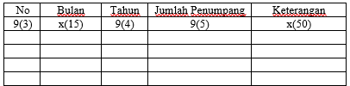

Gambar 4.10. Form Input Data Penumpang

Proses Regresi Sederhana
Prediksi Jumlah Penumpang
Prediksi Jumlah Penumpang
- Data Jumlah Penumpang
x(15)
Bulan
x(15)
Tahun
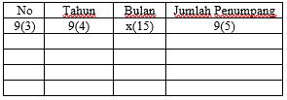
9(4)
9(4)
Jumlah Penumpang Bulan Sebelumnya
- Konversi Data dari Univariat Ke Multivariat
9(4)

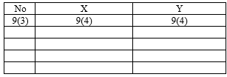
Prediksi
Hasil Prediksi Jumlah Penumpang = 9(4)

Gambar 4.11. Form Data Prediksi Jumlah Penumpang

4.2.5.4 Mekanisme Output
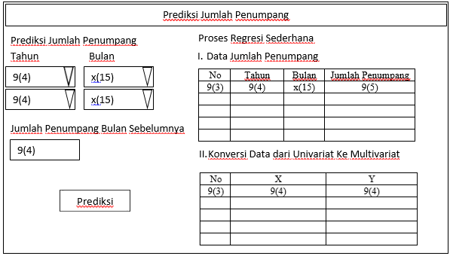

Gambar 4.12. Form Output Prediksi Jumlah Penumpang

4.2.6 Data Desain
4.2.6.1 Struktur Data

Tabel 4.10. Struktur Tabel Data User
Nomor File : F1
Nama File : User.dbf
Tipe File : Master
Organisasi : Index
No. | Nama Item | Tipe | Lebar | Dec | Index
1 | User_Id | Varchar | 10 | - | Primary Key
2 | Username | Varchar | 20 | - | -
3 | User_Pasword | Varchar | 15 | - | -
4 | Nama_Lengkap | Varchar | 30 | - | -
5 | Jenis_Kelamin | Varchar | 10 | - | -
6 | Status_Admin | Varchar | 30 | - | -

Tabel 4.11. Struktur Tabel Data Jumlah Penumpang
Nomor File : F2
Nama File : Jum_penumpang.dbf
Tipe File : Master
Organisasi : Index
No. | Nama Item | Tipe | Lebar | Dec | Index
1 | Id_ Data | Varchar | 10 | - | Primary Key
2 | Jumlah_Penumpang | Double | 15,3 | - | -
3 | Bulan | Date | 10 | - | -
4 | Tahun | Date | 4 | - | -

Tabel 4.12. Struktur Tabel Data Prediksi
Nomor File : F3
Nama File : Prediksi.dbf
Tipe File : Transaksi
Organisasi : Index
No. | Nama Item | Tipe | Lebar | Dec | Index
1 | Id_Prediksi | Varchar | 4 | - | Primary Key
2 | Hasil_Prediksi | Double | 15,3 | - | -

Tabel 4.13. Struktur Tabel Data Normalisasi
Nomor File : F4
Nama File : normalisasi.dbf
Tipe File : Transaksi
Organisasi : Index
No. | Nama Item | Tipe | Lebar | Dec | Index
1 | Id | Varchar | 4 | - | Primary Key
2 | Id_ Data | Varchar | 4 | - | -
3 | X | Double | 15,3 | - | -
4 | Y | Double | 15,3 | - | -

Tabel 4.14. Struktur Tabel Data Regresi
Nomor File : F5
Nama File : regresi.dbf
Tipe File : Transaksi
Organisasi : Index
No. | Nama Item | Tipe | Lebar | Dec | Index
1 | Id | Varchar | 4 | - | Primary Key
2 | Id_ Data | Varchar | 4 | - | -
3 | XY | Double | 15,3 | - | -
4 | XQ | Double | 15,3 | - | -

4.2.6.2 Relasi

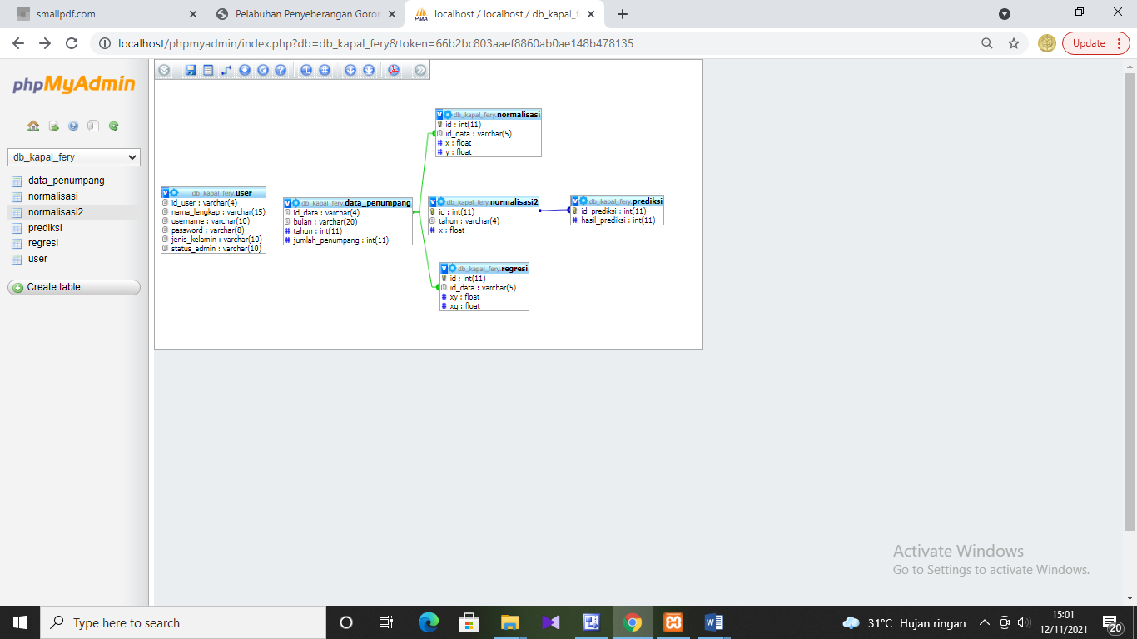

Gambar 4.13. Relasi File

4.3 Hasil Pengujian
4.3.1 Pengujian White Box
Mulai
Menampilkan data Prediksi jumlah penumpang
Data Ada
Tampil data Prediksi jumlah penumpang
Ubah data Univariat ke Multivariat
Hitung nilai Y2 dan XY
Mengambil data terakhir untuk diprediksi
Data masih Ada?
Menyimpan data diprediksi
Hitung nilai konstanta a dan b
Selesai
T
Y
T
Y

Gambar 4.14. Flowchart Data Prediksi Jumlah Penumpang
4.3.2 Flowgraph
R1
R2
R3
Gambar 4.15. Flowgraph Data Prediksi Jumlah Penumpang

Y
T
Y
T
11
10
9
8
7
6
5
3
4
2
1
Perhitungan:
Berdasarkan flowgraph didapatkan hasil:
Region (R) = 3
Node (N) = 11
Edge (E) = 12
Predikate Node (P) = 2
Rumus: V (G) = E-N+2
Atau : V (G) = P + 1
Penyelesaian:
V (G) = 12 – 11 + 2 = 3
V (G) = 2 + 1 = 3
(R1, R2, R3)

Menentukan Basis Path:
Path 1 = 1-2-3-11
Path 2 = 1-2-3-4-5-6-7-8-9-3…
Path 3 = 1-2-3-4-5-6-7-8-9-3-11.

4.3.2 Pengujian Black Box

Tabel 4.15. Pengujian Black Box Aplikasi
Input/Event | Fungsi | Hasil | Hasil Uji
Login | Memasukkan username dan password | - Jika username dan password salah maka ulangi lagi  - Jika password benar maka akan dapat masuk ke sistem. | Sesuai
User | Menginput user yang bisa menggunakan aplikasi. | Menampilkan daftar user dan status admin | Sesuai
Pilih Input data penumpang | Menginput atau menambah data penumpang dengan menginput ID data, pilih tahun, bulan dan menginput jumlah penumpang. | Menampilkan daftar penumpang | Sesuai
Prediksi jumlah penumpang | Menginput prediksi jumlah penumpang, dengan cara memilih tahun, bulan serta menginput jumlah penumpang bulan sebelumnya. | Menampilkan hasil prediksi jumlah penumpang serta hasil perhitungan manual dengan metode regresi sederhana. | Sesuai
Log Out | Keluar atau kembali ke halaman login. | Keluar atau kembali ke halaman login. | Sesuai

BAB V
PEMBAHASAN PENELITIAN

5.1 Pembahasan Model
Setelah dilakukan pemodelan metode pada bab sebelumnya dengan algoritma Regresi Linear Sederhana dengan mengambil data sebanyak 12 data maka didapatkan hasil perhitungan sebagai berikut:
Tabel 5.1. Hasil Uji Aplikasi
No | Bulan | Tahun | Jumlah Penumpang | Prediksi | Error | Mape  (Error/Aktual)
D001 | Januari | 2020 | 3872 | 2672 | 1200 | 0.31
D002 | Februari | 2020 | 2230 | 1933 | 297 | 0.13
D003 | Maret | 2020 | 1667 | 1680 | -13 | -0.01
D004 | April | 2020 | 1289 | 1510 | -221 | -0.17
D005 | Mei | 2020 | 21 | 939 | -918 | -43.71
D006 | Juni | 2020 | 528 | 1168 | -640 | -1.21
D007 | Juli | 2020 | 2143 | 1894 | 249 | 0.12
D008 | Agustus | 2020 | 2641 | 2118 | 523 | 0.20
D009 | September | 2020 | 2233 | 1935 | 298 | 0.13
D010 | Oktober | 2020 | 1949 | 1807 | 142 | 0.73
D011 | November | 2020 | 2188 | 1915 | 273 | 0.12
D012 | Desember | 2020 | 2633 | 2115 | 518 | 0.20
Jumlah Error |  |  |  |  |  | 43
 |  |  |  | N | 12

$$MAPE=\frac{Jumlah Error}{n (Jumlah Data)}$$

$MAPE =\frac{Jumlah Error}{n (Jumlah Data)}$
= $\frac{43}{12}$
= 4 %

MAPE = 100 – $MAPE$
= 100 – 4
= 96 %

Mean Absolut Percentage Error (MAPE) adalah Persentase kesalahan rata-rata secara mutlak (absolut). MAPE memberikan informasi seberapa besar kesalahan peramalan dibandingkan dengan nilai sebenarnya dari series tersebut. Semakin kecil nilai presentasi kesalahan (percentage error) pada MAPE maka semakin akurat hasil peramalan tersebut.
Akurasi adalah ukuran seberapa dekat suatu pengukuran dengan nilai yang sebenarnya dari kuantitas yang diukur.
Berdasarkan pengujian model di atas, didapatkan rata-rata Error sebesar 4% atau tingkat akurasinya sebesar 96%.

5.2 Pembahasan Sistem
5.2.1 Tampilan Halaman Login
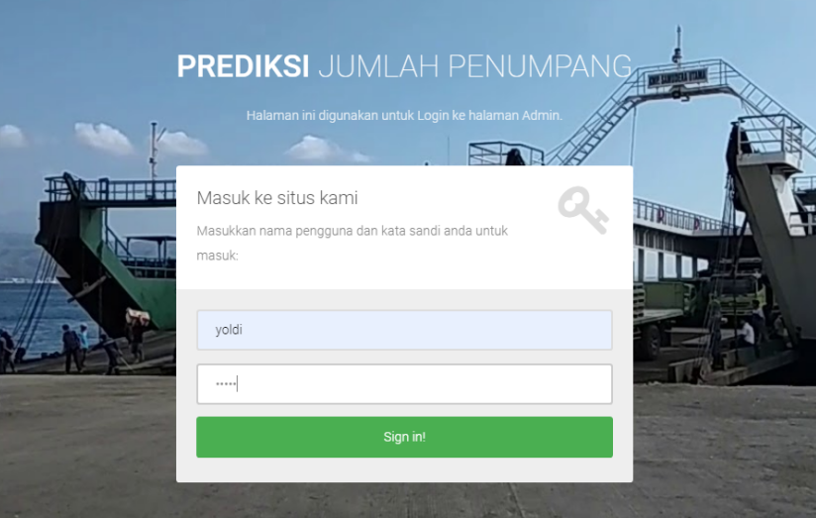

Gambar 5.1. Tampilan Halaman Login
Berikut ini adalah tampilan halaman login, pengguna menginput username dan password untuk masuk ke halaman utama aplikasi. Apabila salah memasukan data user dan password maka akan tampil pesan “Username atau Password Salah” pada layar, kemudian kembali menginput user dan password yang benar.

5.2.2. Tampilan Halaman Menu Utama
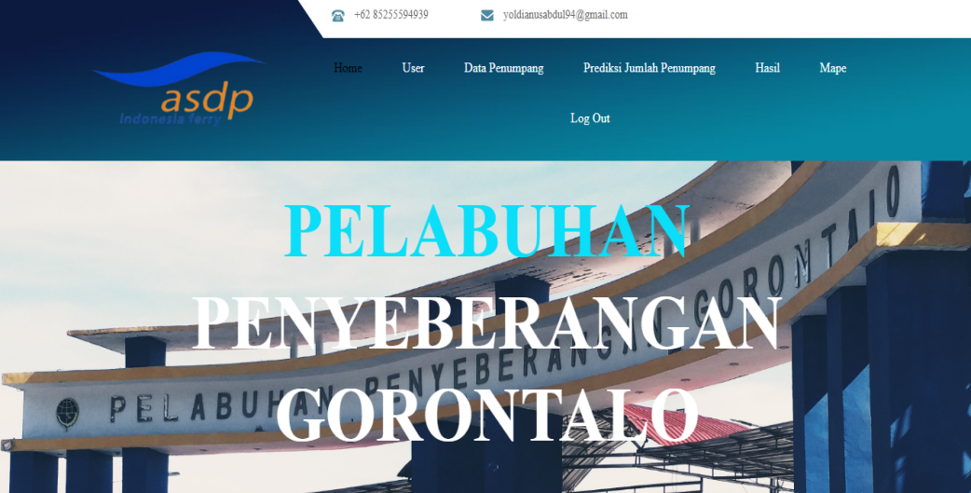

Gambar 5.2. Tampilan Halaman Menu Utama
Halaman ini berfungsi untuk menampilkan seluruh menu yang terdapat pada Aplikasi Prediksi Jumlah Penumpang Kapal Ferry. Halaman utama ini terdiri atas menu Home, User, Data Penumpang, Prediksi Jumlah Penumpang, Hasil, Mape dan Log Out.

5.2.3 Tampilan Halaman Menu Input Data Penumpang
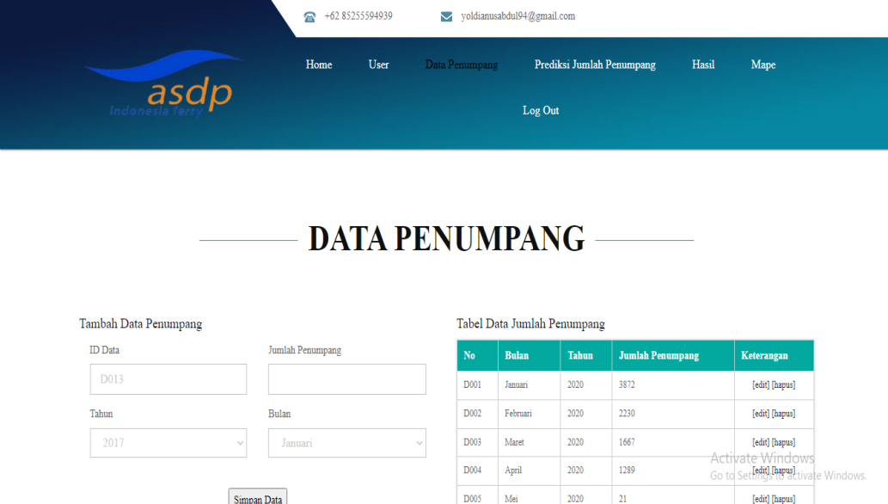

Gambar 5.3. Tampilan Halaman Menu Input Data Penumpang
Karena ID data telah terisi secara otomatis ketika masuk ke menu ini, selanjutnya pengguna akan mengisi jumlah penumpang, bulan apa dan tahun berapa. Setelah itu diharapkan untuk menyimpan data dengan menekan tombol simpan data.

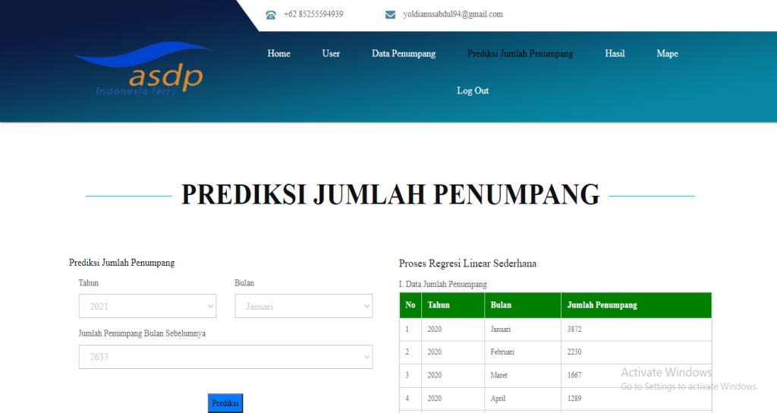
5.2.4. Tampilan Menu Prediksi Jumlah Penumpang

Gambar 5.4. Tampilan Menu Prediksi Jumlah Penumpang
Form ini digunakan untuk menampilkan proses Prediksi Jumlah Penumpang Kapal Ferry. Pengguna tidak perlu menginput atau memilih bulan dan tahun yang akan diprediksi, karena system telah membacanya secara otomatis.
    - Hasil
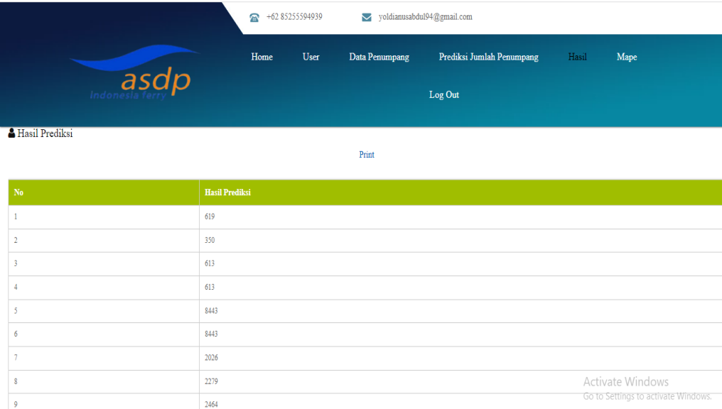

Gambar 5.5. Tampilan Menu Hasil

Form ini digunakan untuk menampilkan Hasil Prediksi Jumlah Penumpang Kapal Ferry, setelah mengetahui Hasilnya dan untuk mengprint out hasil Jumlah prediksinya silahkan di klik tombol cetak/print.

5.2.6. Tampilan Menu Proses Regresi Linear
- Tampilan Form Konversi Univariat ke Multivariat
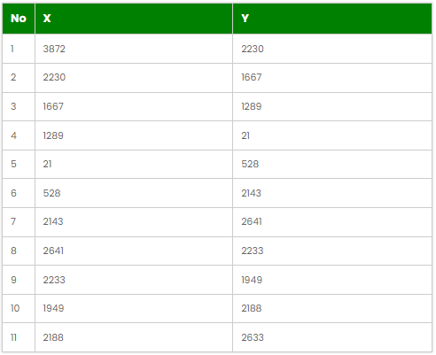

Gambar 5.6. Tampilan Form Konversi Univariat ke Multivariat

- Tampilan Form Menghitung Kuadrat Tiap Variabel
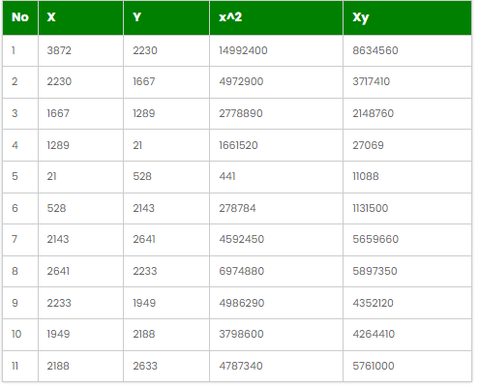

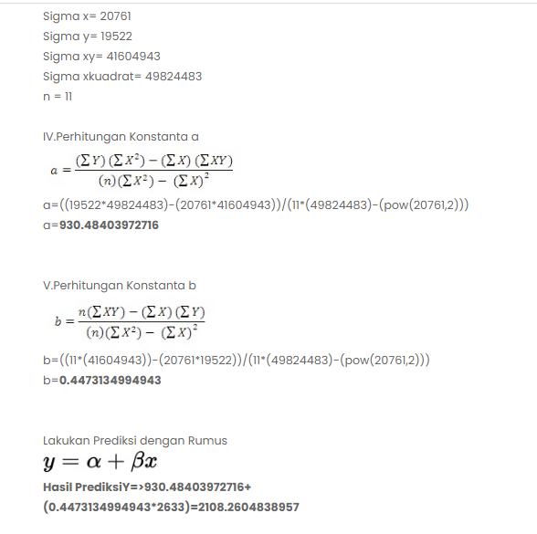

Gambar 5.7. Tampilam Form Menghitung Kuadrat Tiap Variabel

BAB VI
PENUTUP

  - Kesimpulan
Berdasarkan hasil penelitian yang dilakukan tentang prediksi jumlah penumpang pada Satuan Pelayanan Pelabuhan Penyeberangan (PT. ASDP) Gorontalo dapat disimpulkan sebagai berikut:
    - Tingkat akurasi dalam prediksi jumlah penumpang dengan menggunakan algoritma regresi sederhana pada Satuan Pelayanan Pelabuhan Penyeberangan (PT. ASDP) Gorontalo sangat tinggi. Hal tersebut berdasarkan hasil perhitungan MAPE yang didapatkan adalah sebesar 2,108.26%.
    - Dapat diketahui hasil penerapan algoritma regresi linear sederhana dalam prediksi jumlah penumpang pada Satuan Pelayanan Pelabuhan Penyeberangan (PT. ASDP) Gorontalo. Hal ini dapat dibuktikan dengan uji white box diperoleh V (G) = 3 dan CC = 3.

  - Saran
Adapun saran serta masukan peneliti setelah melakukan penelitian ini adalah sebagai berikut:
    - Hasil prediksi jumlah penumpang pada Satuan Pelayanan Pelabuhan Penyeberangan (PT. ASDP) Gorontalo dapat menjadi acuan dalam penelitian lainnya dengan objek yang berbeda.
    - Diharapkan agar dilakukan penambahan atribut serta menggunakan metode yang berbeda lainnya, agar hasil yang diharapkan lebih baik lagi.

DAFTAR PUSTAKA
[1] Ilham, Chairul Insani, & Wawan Darwan. 2015. Keseimbangan antara Pendapatan dan Biaya Operasional Kapal Penyeberangan Lintas Jangkar- Kalianget. Jurnal Manajemen Transportasi & Logistik 2 (1); 26-35.
[2] Aminah, Siti. 2006. Transportasi Public dan Aksesibilitas Masyarakat Perkotaan. Universitas Airlangga. Surabaya.
[3] Han. J, Kamber M., 2006, Data Mining: Concepts and Techniques, Second Edition. Morgan Kaufman. California.
[4] Han. J, Kamber M., 2011, Data Mining: Concepts and Techniques, Waltham: Elsevier Inc.
[5] M. Berndtsson, J. Hansson, B. Olsson and B. Lundell, Thesis Project: a Guide for Students in Computer Sience and Information Systems, London: Springer, 2008.
[6] Petrus Katemba dan Rosita Koro Djoh, 2017. Prediksi Tingkat Produksi Kopi Menggunakan Regresi Linear. STIKOM Uyelindo, Kupang-NTT.
[7] Pujo Sulardi, Tacbir Hendro dan Fajri Rakhmat Umbara, 2017. Prediksi Kebutuhan Obat Menggunakan Regresi Linear. Fak. MIPA Univ. Jend. Achmad Yani.
[8] D.R. Anbiya, 2016. Prediksi Harga Emas dengan menggunakan metode Regresi Linear. ITB Bandung.
[9] Direktorat Perkapalan Dan Kepelautan. 2015. Pedoman Auditor Manajemen
Keselamatan, Kementerian Perhubungan, Jakarta.
[10] D.A Lesse. 2014. Keselamatan Pelayaran Di Lingkungan Teritorial Pelabuhan Dan Pemanduan Kapal. PT. Raja Grafindo Persada, Depok
[11] Prasetyo, E., 2006, Data Mining Konsep dan Aplikasi Menggunakan MATLAB, Andi Yogyakarta. Yogyakarta.
[12] Hoffer, Jeffrey A., Ramesh, V., and Topi, Heikki. 2011. Modern Database Management ${10}^{th}$ Edition. New Jersey: Pearson Education.
[13] Witten, I.H. and Frank, E. 2005. Data Mining Practical Machine Learning Tools and Techniques. Second Edition. California: Morgan Kaufman.
[14] David, Olson & Yong, Shi. Introduction to Business Data Mining. 2011. International Edition: Mc Graw Hill.
[15] Kutner, M.H., C.J. Nachtsheim., dan J. Neter. 2004. Applied Linear Regression Models. 4th ed. New York: McGraw-Hill Companies, Inc.
[16] Draper, N. dan Smith, H. 1992. Analisis Regresi Terapan. Edisi Kedua. Terjemahan Oleh Bambang Sumantri. Jakarta: Gramedia Pustaka Utama.
[17] Sri Pangestu, 2010. Regresi Linear Sederhana. Edisi Modul 1. Bandung: Institut Teknologi Bandung.
[18] Abdul Munir, Rachmat Aulia dan Yuyun Dwi Lestari, 2015. Analisis Metode Linear Regression untuk Prediksi Penjualan Jamur pada Jamur Karunia Berbasis Web.
[19] Sutarbi, Tata. 2013. Analisis Sistem Informasi. Yogyakarta: Andi.
[20] Witten, Jeffrey L, et all, Metode Desain & Analisis Sistem, Edisi 6, Edisi International, Mc Graw Hill, Andi, Yogyakarta: 2004.
[21] Gujarati, N.D. 2003. Basic Econometrics. 4th ed. New York: McGraw-Hill Companies, Inc.
[22] Kadir, Abdul. 2003. Pengenalan Sistem Informasi. Edisi I. Yogyakarta.Andi Yogyakarta.
[23] Jogiyanto, HM. 2005. Analisis dan Desain Sistem Informasi : Pendekatan Terstruktur Teori dan Praktek Aplikasi Bisnis. Edisi II. Yogyakarta : Andi Yogyakarta.
[24] Hariyanto, Bambang, 2004. Sistem Informasi Basis Data: Pemodelan, Perancangan, dan Terapannya. Informatika, Bandung.
[25] Pressman, R.S. 2002. Rekayasa Perangkat Lunak : Pendekatan Praktis (Buku I). Yogyakarta : Andi Yogyakarta.

LAMPIRAN I
KODE PROGRAM
- Menu Home :
<!DOCTYPE html>
<html lang="en">
<head>
<!-- basic -->
<meta charset="utf-8">
<meta http-equiv="X-UA-Compatible" content="IE=edge">
<!-- mobile metas -->
<meta name="viewport" content="width=device-width, initial-scale=1">
<meta name="viewport" content="initial-scale=1, maximum-scale=1">
<!-- site metas -->
<title>Pelabuhan Penyeberangan Gorontalo</title>
<meta name="keywords" content="">
<meta name="description" content="">
<meta name="author" content="">
<!-- bootstrap css -->
<link rel="stylesheet" href="css/bootstrap.min.css">
<!-- style css -->
<link rel="stylesheet" href="css/style.css">
<!-- Responsive-->
<link rel="stylesheet" href="css/responsive.css">
<!-- fevicon -->
<link rel="icon" href="images/fevicon.png" type="image/gif" />
<!-- Scrollbar Custom CSS -->
<link rel="stylesheet" href="css/jquery.mCustomScrollbar.min.css">
<!-- Tweaks for older IEs-->
<!-- owl stylesheets -->
<link rel="stylesheet" href="css/owl.carousel.min.css">
<link rel="stylesheet" href="css/owl.theme.default.min.css">
<!--[if lt IE 9]>
<script src="https://oss.maxcdn.com/html5shiv/3.7.3/html5shiv.min.js"></script>
<script src="https://oss.maxcdn.com/respond/1.4.2/respond.min.js"></script><![endif]-->
</head>
<!-- body -->
<body class="main-layout">
<!-- loader -->
<div class="loader_bg">
<div class="loader"><img src="images/loading.gif" alt="#" /></div>
</div>
<!-- end loader -->
<!-- header -->
<header>
<!-- header inner -->
<div class="header">
<div class="header_white_section">
<div class="container-fluid">
<div class="row">
<div class="col-md-12">
<div class="header_information">
<ul>
<li><img src="images/2.png" alt="#"/> +62 85255594939</li>
<li><img src="images/3.png" alt="#"/> yoldianusabdul94@gmail.com</li>
</ul>
</div>
</div>
</div>
</div>
</div>
<div class="container">
<div class="row">
<div class="col-xl-3 col-lg-3 col-md-3 col-sm-3 col logo_section">
<div class="full">
<div class="center-desk">
<div class="logo"> <a href="index.html"><img src="images/logo_01.png" alt="#"></a> </div>
</div>
</div>
</div>
<div class="col-xl-9 col-lg-9 col-md-9 col-sm-9">
<div class="menu-area">
<div class="limit-box">
<nav class="main-menu">
<ul class="menu-area-main">
<li class="active"> <a href="index.php">Home</a> </li>
<li><a href="login/index.html">Admin</a></li>
<li><a href="Pimpinan/indexpimpinan.php">Pimpinan</a></li>
</ul>
</nav>
</div>
</div>
</div>
</div>
</div>
</div>
<!-- end header inner -->
</header>
<!-- end header -->
<section >
<div class="banner-main">
<img src="images/gerbangpelabuhan.jpg" alt="#"/>
<div class="container">
<div class="text-bg">
<h1>pelabuhan<br><strong class="">penyeberangan gorontalo</strong></h1>
<div class="container">

</div>
</div>
</form>
</div>
</div>
</div>
</div>
</section>
<!-- about -->
<div id="about" class="about">
<div class="container">
<div class="row">
<div class="col-md-12 ">
<div class="titlepage">
<h2>TENTANG BADAN PERJALANAN KAMI</h2>
</div>
<span>Melalui Balai Pengelola Transportasi Darat Wilayah XXI Provinsi Gorontalo, Koordinator Satuan Pelayanan Pelabuhan Penyeberangan Gorontalo, PT ASDP melayani penyeberangan Gorontalo – Pagimana dan sebaliknya. Menurut Kepala Seksi ASDP bapak Nixon Mone, S.S.IT jumlah pengguna jasa angkutan kapal ferry di Gorontalo setiap tahunnya meningkat secara signifikan, siklus perekonomian melalui distribusi barang menggunakan mobil truk, mobil kampas serta transportasi masyarakat dengan sepeda motor dan mobil, siswa dan mahasiswa yang menempuh pendidikan, serta karyawan negeri maupun swasta yang menggunakan jasa angkutan kapal ferry terbilang meningkat setiap tahun.</span>
</div>
</div>
</div>
<div class="bg">
<div class="container">
<div class="row">
<div class="col-xl-12 col-lg-12 col-md-12 col-sm-12">
<div class="about-box">
<p> <span>PT ASDP Indonesia Ferry (Persero) atau biasa disingkat ASDP adalah salah satu BUMN di Indonesia yang bergerak dalam jasa angkutan penyeberangan dan pengelola pelabuhan penyeberangan untuk penumpang, kendaraan dan barang. Fungsi utama perusahaan ini adalah menyediakan akses transportasi publik antar pulau yang bersebelahan serta menyatukan pulau-pulau besar sekaligus menyediakan akses transportasi publik kewilayah yang belum memiliki penyeberangan guna mempercepat pembangunan.</span></p>
<div class="palne-img-area">
<img src="images/kapal.png" alt="images">
</div>
</div>
</div>
</div>
</div>
</div>
</div>
</div>
</div>
</div>
<!-- end our blog -->
<!-- footer -->
<footer>
<div id="contact" class="footer">
<div class="container">
<div class="row pdn-top-30">
<div class="col-xl-12 col-lg-12 col-md-12 col-sm-12">
<ul class="location_icon">
<li> <a href="#"><img src="icon/facebook.png"></a></li>
<li> <a href="#"><img src="icon/Twitter.png"></a></li>
<li> <a href="#"><img src="icon/linkedin.png"></a></li>
<li> <a href="#"><img src="icon/instagram.png"></a></li>
</ul>
</div>
<div class="col-xl-3 col-lg-3 col-md-6 col-sm-12">
<div class="Follow">
<h3>CONTACT US</h3>
<span>123 Second Street Fifth <br>Avenue,<br>
Manhattan, New York<br>
+987 654 3210</span>
</div>
</div>
<div class="col-xl-3 col-lg-3 col-md-6 col-sm-12">
<div class="Follow">
<h3>ADDITIONAL LINKS</h3>
<ul class="link">
<li> <a href="#">About us</a></li>
<li> <a href="#">Terms and conditions</a></li>
<li> <a href="#"> Privacy policy</a></li>
<li> <a href="#">News</a></li>
<li> <a href="#"> Contact us</a></li>
</ul>
</div>
</div>
<div class="col-xl-6 col-lg-6 col-md-6 col-sm-12">
<div class="Follow">
<h3> Contact</h3>
<div class="row">
<div class="col-xl-6 col-lg-6 col-md-6 col-sm-6">
<input class="Newsletter" placeholder="Name" type="text">
</div>
<div class="col-xl-6 col-lg-6 col-md-6 col-sm-6">
<input class="Newsletter" placeholder="Email" type="text">
</div>
<div class="col-xl-12 col-lg-12 col-md-12 col-sm-12">
<textarea class="textarea" placeholder="comment" type="text">Comment</textarea>
</div>
</div>
<button class="Subscribe">Submit</button>
</div>
</div>
</div>
<div class="copyright">
<div class="container">
<p>Copyright @ YOLDIANUS ABDUL | <a href="https://html.design/">FAKULTAS ILMU KOMPUTER | T3115109</a></p>
</div>
</div>
</div>
</div>
</footer>
<!-- end footer -->
<!-- Javascript files-->
<script src="js/jquery.min.js"></script>
<script src="js/popper.min.js"></script>
<script src="js/bootstrap.bundle.min.js"></script>
<script src="js/jquery-3.0.0.min.js"></script>
<script src="js/plugin.js"></script>
<!-- sidebar -->
<script src="js/jquery.mCustomScrollbar.concat.min.js"></script>
<script src="js/custom.js"></script>
<!-- javascript -->
<script src="js/owl.carousel.js"></script>
<script>
$(document).ready(function() {
var owl = $('.owl-carousel');
owl.owlCarousel({
margin: 10,
nav: true,
loop: true,
responsive: {
0: {
items: 1
},
600: {
items: 2
},
1000: {
items: 3
}
}
})
})
</script>

</body>
</html>

- Menu Login :
<!DOCTYPE html>
<html lang="en">
<head>
<!-- basic -->
<meta charset="utf-8">
<meta http-equiv="X-UA-Compatible" content="IE=edge">
<!-- mobile metas -->
<meta name="viewport" content="width=device-width, initial-scale=1">
<meta name="viewport" content="initial-scale=1, maximum-scale=1">
<!-- site metas -->
<title>Pelabuhan Penyeberangan Gorontalo</title>
<meta name="keywords" content="">
<meta name="description" content="">
<meta name="author" content="">
<!-- bootstrap css -->
<link rel="stylesheet" href="css/bootstrap.min.css">
<!-- style css -->
<link rel="stylesheet" href="css/style.css">
<!-- Responsive-->
<link rel="stylesheet" href="css/responsive.css">
<!-- fevicon -->
<link rel="icon" href="images/fevicon.png" type="image/gif" />
<!-- Scrollbar Custom CSS -->
<link rel="stylesheet" href="css/jquery.mCustomScrollbar.min.css">
<!-- Tweaks for older IEs-->
<!-- owl stylesheets -->
<link rel="stylesheet" href="css/owl.carousel.min.css">
<link rel="stylesheet" href="css/owl.theme.default.min.css">
<!--[if lt IE 9]>
<script src="https://oss.maxcdn.com/html5shiv/3.7.3/html5shiv.min.js"></script>
<script src="https://oss.maxcdn.com/respond/1.4.2/respond.min.js"></script><![endif]-->
</head>
<!-- body -->
<body class="main-layout">
<!-- loader -->
<div class="loader_bg">
<div class="loader"><img src="images/loading.gif" alt="#" /></div>
</div>
<!-- end loader -->
<!-- header -->
<header>
<!-- header inner -->
<div class="header">
<div class="header_white_section">
<div class="container-fluid">
<div class="row">
<div class="col-md-12">
<div class="header_information">
<ul>
<li><img src="images/2.png" alt="#"/> +62 85255594939</li>
<li><img src="images/3.png" alt="#"/> yoldianusabdul94@gmail.com</li>
</ul>
</div>
</div>
</div>
</div>
</div>
<div class="container">
<div class="row">
<div class="col-xl-3 col-lg-3 col-md-3 col-sm-3 col logo_section">
<div class="full">
<div class="center-desk">
<div class="logo"> <a href="index.html"><img src="images/logo_01.png" alt="#"></a> </div>
</div>
</div>
</div>
<div class="col-xl-9 col-lg-9 col-md-9 col-sm-9">
<div class="menu-area">
<div class="limit-box">
<nav class="main-menu">
<ul class="menu-area-main">
<li class="active"> <a href="index.php">Home</a> </li>
<li><a href="login/index.html">Admin</a></li>
<li><a href="Pimpinan/indexpimpinan.php">Pimpinan</a></li>
</ul>
</nav>
</div>
</div>
</div>
</div>
</div>
</div>
<!-- end header inner -->
</header>
<!-- end header -->
<section >
<div class="banner-main">
<img src="images/gerbangpelabuhan.jpg" alt="#"/>
<div class="container">
<div class="text-bg">
<h1>pelabuhan<br><strong class="">penyeberangan gorontalo</strong></h1>
<div class="container">

</div>
</div>
</form>
</div>
</div>
</div>
</div>
</section>
<!-- about -->
<div id="about" class="about">
<div class="container">
<div class="row">
<div class="col-md-12 ">
<div class="titlepage">
<h2>TENTANG BADAN PERJALANAN KAMI</h2>
</div>
<span>Melalui Balai Pengelola Transportasi Darat Wilayah XXI Provinsi Gorontalo, Koordinator Satuan Pelayanan Pelabuhan Penyeberangan Gorontalo, PT ASDP melayani penyeberangan Gorontalo – Pagimana dan sebaliknya. Menurut Kepala Seksi ASDP bapak Nixon Mone, S.S.IT jumlah pengguna jasa angkutan kapal ferry di Gorontalo setiap tahunnya meningkat secara signifikan, siklus perekonomian melalui distribusi barang menggunakan mobil truk, mobil kampas serta transportasi masyarakat dengan sepeda motor dan mobil, siswa dan mahasiswa yang menempuh pendidikan, serta karyawan negeri maupun swasta yang menggunakan jasa angkutan kapal ferry terbilang meningkat setiap tahun.</span>
</div>
</div>
</div>
<div class="bg">
<div class="container">
<div class="row">
<div class="col-xl-12 col-lg-12 col-md-12 col-sm-12">
<div class="about-box">
<p> <span>PT ASDP Indonesia Ferry (Persero) atau biasa disingkat ASDP adalah salah satu BUMN di Indonesia yang bergerak dalam jasa angkutan penyeberangan dan pengelola pelabuhan penyeberangan untuk penumpang, kendaraan dan barang. Fungsi utama perusahaan ini adalah menyediakan akses transportasi publik antar pulau yang bersebelahan serta menyatukan pulau-pulau besar sekaligus menyediakan akses transportasi publik kewilayah yang belum memiliki penyeberangan guna mempercepat pembangunan.</span></p>
<div class="palne-img-area">
<img src="images/kapal.png" alt="images">
</div>
</div>
</div>
</div>
</div>
</div>
</div>
</div>
</div>
</div>
<!-- end our blog -->
<!-- footer -->
<footer>
<div id="contact" class="footer">
<div class="container">
<div class="row pdn-top-30">
<div class="col-xl-12 col-lg-12 col-md-12 col-sm-12">
<ul class="location_icon">
<li> <a href="#"><img src="icon/facebook.png"></a></li>
<li> <a href="#"><img src="icon/Twitter.png"></a></li>
<li> <a href="#"><img src="icon/linkedin.png"></a></li>
<li> <a href="#"><img src="icon/instagram.png"></a></li>
</ul>
</div>
<div class="col-xl-3 col-lg-3 col-md-6 col-sm-12">
<div class="Follow">
<h3>CONTACT US</h3>
<span>123 Second Street Fifth <br>Avenue,<br>
Manhattan, New York<br>
+987 654 3210</span>
</div>
</div>
<div class="col-xl-3 col-lg-3 col-md-6 col-sm-12">
<div class="Follow">
<h3>ADDITIONAL LINKS</h3>
<ul class="link">
<li> <a href="#">About us</a></li>
<li> <a href="#">Terms and conditions</a></li>
<li> <a href="#"> Privacy policy</a></li>
<li> <a href="#">News</a></li>
<li> <a href="#"> Contact us</a></li>
</ul>
</div>
</div>
<div class="col-xl-6 col-lg-6 col-md-6 col-sm-12">
<div class="Follow">
<h3> Contact</h3>
<div class="row">
<div class="col-xl-6 col-lg-6 col-md-6 col-sm-6">
<input class="Newsletter" placeholder="Name" type="text">
</div>
<div class="col-xl-6 col-lg-6 col-md-6 col-sm-6">
<input class="Newsletter" placeholder="Email" type="text">
</div>
<div class="col-xl-12 col-lg-12 col-md-12 col-sm-12">
<textarea class="textarea" placeholder="comment" type="text">Comment</textarea>
</div>
</div>
<button class="Subscribe">Submit</button>
</div>
</div>
</div>
<div class="copyright">
<div class="container">
<p>Copyright @ YOLDIANUS ABDUL | <a href="https://html.design/">FAKULTAS ILMU KOMPUTER | T3115109</a></p>
</div>
</div>
</div>
</div>
</footer>
<!-- end footer -->
<!-- Javascript files-->
<script src="js/jquery.min.js"></script>
<script src="js/popper.min.js"></script>
<script src="js/bootstrap.bundle.min.js"></script>
<script src="js/jquery-3.0.0.min.js"></script>
<script src="js/plugin.js"></script>
<!-- sidebar -->
<script src="js/jquery.mCustomScrollbar.concat.min.js"></script>
<script src="js/custom.js"></script>
<!-- javascript -->
<script src="js/owl.carousel.js"></script>
<script>
$(document).ready(function() {
var owl = $('.owl-carousel');
owl.owlCarousel({
margin: 10,
nav: true,
loop: true,
responsive: {
0: {
items: 1
},
600: {
items: 2
},
1000: {
items: 3
}
}
})
})
</script>

</body>
</html>
- Menu User :
<!DOCTYPE html>
<html lang="en">
<head>
<!-- basic -->
<meta charset="utf-8">
<meta http-equiv="X-UA-Compatible" content="IE=edge">
<!-- mobile metas -->
<meta name="viewport" content="width=device-width, initial-scale=1">
<meta name="viewport" content="initial-scale=1, maximum-scale=1">
<!-- site metas -->
<title>Pelabuhan Penyeberangan Gorontalo</title>
<meta name="keywords" content="">
<meta name="description" content="">
<meta name="author" content="">
<!-- bootstrap css -->
<link rel="stylesheet" href="css/bootstrap.min.css">
<!-- style css -->
<link rel="stylesheet" href="css/style.css">
<!-- Responsive-->
<link rel="stylesheet" href="css/responsive.css">
<!-- fevicon -->
<link rel="icon" href="images/fevicon.png" type="image/gif" />
<!-- Scrollbar Custom CSS -->
<link rel="stylesheet" href="css/jquery.mCustomScrollbar.min.css">
<!-- Tweaks for older IEs-->
<!-- owl stylesheets -->
<link rel="stylesheet" href="css/owl.carousel.min.css">
<link rel="stylesheet" href="css/owl.theme.default.min.css">

<link rel="stylesheet" href="table.css" type="text/css" />
<!--[if lt IE 9]>
<script src="https://oss.maxcdn.com/html5shiv/3.7.3/html5shiv.min.js"></script>
<script src="https://oss.maxcdn.com/respond/1.4.2/respond.min.js"></script><![endif]-->
</head>
<!-- body -->
<body class="main-layout">
<!-- loader -->
<div class="loader_bg">
<div class="loader"><img src="images/loading.gif" alt="#" /></div>
</div>
<!-- end loader -->
<!-- header -->
<header>
<!-- header inner -->
<div class="header">
<div class="header_white_section">
<div class="container-fluid">
<div class="row">
<div class="col-md-12">
<div class="header_information">
<ul>
<li><img src="images/2.png" alt="#"/> +62 85255594939</li>
<li><img src="images/3.png" alt="#"/> yoldianusabdul94@gmail.com</li>
</ul>
</div>
</div>
</div>
</div>
</div>
<div class="container">
<div class="row">
<div class="col-xl-3 col-lg-3 col-md-3 col-sm-3 col logo_section">
<div class="full">
<div class="center-desk">
<div class="logo"> <a href="index.html"><img src="images/logo_01.png" alt="#"></a> </div>
</div>
</div>
</div>
<div class="col-xl-9 col-lg-9 col-md-9 col-sm-9">
<div class="menu-area">
<div class="limit-box">
<nav class="main-menu">
<ul class="menu-area-main">
<li> <a href="indexadmin.php">Home</a> </li>
<li class="active"> <a href="tambah_user.php">User</a> </li>
<li><a href="tambah_data.php">Data Penumpang</a></li>
<li><a href="prediksi.php">Prediksi Jumlah Penumpang</a></li>
<li><a href="hasil.php">Hasil</a></li>
<li><a href="mape.php">Mape</a></li>
<li><a href="index.php">Log Out</a></li>
</ul>
</nav>
</div>
</div>
</div>
</div>
</div>
</div>
<!-- end header inner -->
</header>
<!-- end header -->

<!-- about -->

<!-- end about -->
<!-- traveling -->

<!-- end traveling -->
<!--London -->

<!-- end London -->
<!--Tours -->
<div class="Tours">
<div class="container">
<div class="row">
<div class="col-md-12">
<div class="titlepage">
<h2>Data User</h2>
</div>
</div>
</div>
<section id="demos">

<div class="row">

<div class="col-xl-6 col-lg-6 col-md-6 col-sm-12">
<div class="blog-box">
<h3>Tambah Data User</h3>

<table width='100%' align='right'><tr>
<form method = "POST" enctype="multipart/from-data" action="simpan.php" class="main-form">
<?php
include_once "library/inc.connection.php";
include_once "library/inc.library.php";
//error_reporting(0);
$kodeBaru = buatKode("user","U");
?>
<tr><td width='50%'>
<div class="col-xl-16 col-lg-16 col-md-16 col-sm-16 col-12">
<label >ID User </label>
<input class="form-control" placeholder="" type="text" name="id_user" <?php echo "value ='".$kodeBaru."'"; ?> >
</div>
</td><td width='50%'>
<div class="col-xl-16 col-lg-16 col-md-16 col-sm-16 col-12">
<label >Nama Lengkap </label>
<input class="form-control" placeholder="" type="text" name="nama_lengkap">
</div>
</td></tr>
<tr><td>
<div class="col-xl-16 col-lg-16 col-md-16 col-sm-16 col-12">
<label >Username </label>
<input class="form-control" placeholder="" type="text" name="username">
</div>
</td><td>
<div class="col-xl-16 col-lg-16 col-md-16 col-sm-16 col-12">
<label >Password </label>
<input class="form-control" placeholder="" type="text" name="password">
</div>
</td></tr>
<tr><td>
<div class="col-xl-16 col-lg-16 col-md-16 col-sm-16 col-12">
<label >Jenis Kelamin </label>
<select class="form-control" id='status' name='jenis_kelamin'>
<option value='laki-laki'>Laki-laki </option>
<option value='perempuan'>Perempuan </option>
</select>
</div>
</td><td>
<div class="col-xl-16 col-lg-16 col-md-16 col-sm-16 col-12">
<label >Status Admin </label>
<select class="form-control" id='status2' name='status_admin'>
<option value='Admin'>Admin </option>
<option value='Pimpinan'>Pimpinan </option>
</select>
</div>

</td></tr>
<tr><td>

<tr><td colspan='2' align='center'><br>
<input class="Subscribe" type="submit" value="Simpan User" name="simpan_user"></td></tr>
</form>
</table>

</div>
</div>
<div class="col-xl-6 col-lg-6 col-md-6 col-sm-12">
<div class="blog-box">

<h3>Tabel Data user</h3>
<p><table border = '1' class = 'table' width = '100%'>
<tr bgcolor = "#03A89E" class = "data">
<th><font color = "white" > Id User</th>
<th><font color = "white" > Nama Lengkap</th>
<th><font color = "white" > Username</th>
<th><font color = "white" > Password</th>
<th><font color = "white" > Jenis Kelamin</th>
<th><font color = "white" > Status Admin</th>
<th><font color = "white" > Keterangan</th>
</tr>
<?php
include_once "library/inc.connection.php";
include_once "library/inc.library.php";
$query = mysql_query("SELECT * FROM user");
while ($row = mysql_fetch_array($query)) {
echo "<tr class='td'>
<td>".$row['id_user']."</td>
<td>".$row['nama_lengkap']."</td>
<td>".$row['username']."</td>
<td>".$row['password']."</td>
<td>".$row['jenis_kelamin']."</td>
<td>".$row['status_admin']."</td>

<td class='data'><center>
<a href=edit_user.php?id_user=".$row['id_user'].">[edit]</a>";
?>
<a href="<?php echo "hapus.php?action=hapus_user&id_user=".$row['id_user']."";?>
"onclick="return confirm('apakah anda yakin akan menghapus data ini?')">[hapus]</a>
<?php
echo"
</tr>";
};
echo "</table>";
?></p>
</div>
</div>

</div>
</section>
</div>
</div>

<!-- footer -->
<footer>
<div id="contact" class="footer">
<div class="container">

<div class="copyright">
<div class="container">
<p>Copyright @ YOLDIANUS ABDUL | <a href="https://html.design/">FAKULTAS ILMU KOMPUTER | T3115109</a></p>
</div>
</div>
</div>
</div>
</footer>
<!-- end footer -->
<!-- Javascript files-->
<script src="js/jquery.min.js"></script>
<script src="js/popper.min.js"></script>
<script src="js/bootstrap.bundle.min.js"></script>
<script src="js/jquery-3.0.0.min.js"></script>
<!-- sidebar -->
<script src="js/jquery.mCustomScrollbar.concat.min.js"></script>
<script src="js/custom.js"></script>
<!-- javascript -->
<script src="js/owl.carousel.js"></script>
<script>
$(document).ready(function() {
var owl = $('.owl-carousel');
owl.owlCarousel({
margin: 10,
nav: true,
loop: true,
responsive: {
0: {
items: 1
},
600: {
items: 2
},
1000: {
items: 3
}
}
})
})
</script>

</body>
</html>
- Menu Data Penumpang :
<!DOCTYPE html>
<html lang="en">
<head>
<!-- basic -->
<meta charset="utf-8">
<meta http-equiv="X-UA-Compatible" content="IE=edge">
<!-- mobile metas -->
<meta name="viewport" content="width=device-width, initial-scale=1">
<meta name="viewport" content="initial-scale=1, maximum-scale=1">
<!-- site metas -->
<title>Pelabuhan Penyeberangan Gorontalo</title>
<meta name="keywords" content="">
<meta name="description" content="">
<meta name="author" content="">
<!-- bootstrap css -->
<link rel="stylesheet" href="css/bootstrap.min.css">
<!-- style css -->
<link rel="stylesheet" href="css/style.css">
<!-- Responsive-->
<link rel="stylesheet" href="css/responsive.css">
<!-- fevicon -->
<link rel="icon" href="images/fevicon.png" type="image/gif" />
<!-- Scrollbar Custom CSS -->
<link rel="stylesheet" href="css/jquery.mCustomScrollbar.min.css">
<!-- Tweaks for older IEs-->
<!-- owl stylesheets -->
<link rel="stylesheet" href="css/owl.carousel.min.css">
<link rel="stylesheet" href="css/owl.theme.default.min.css">

<link rel="stylesheet" href="table.css" type="text/css" />
<!--[if lt IE 9]>
<script src="https://oss.maxcdn.com/html5shiv/3.7.3/html5shiv.min.js"></script>
<script src="https://oss.maxcdn.com/respond/1.4.2/respond.min.js"></script><![endif]-->
</head>
<!-- body -->
<body class="main-layout">
<!-- loader -->
<div class="loader_bg">
<div class="loader"><img src="images/loading.gif" alt="#" /></div>
</div>
<!-- end loader -->
<!-- header -->
<header>
<!-- header inner -->
<div class="header">
<div class="header_white_section">
<div class="container-fluid">
<div class="row">
<div class="col-md-12">
<div class="header_information">
<ul>
<li><img src="images/2.png" alt="#"/> +62 85255594939</li>
<li><img src="images/3.png" alt="#"/> yoldianusabdul94@gmail.com</li>
</ul>
</div>
</div>
</div>
</div>
</div>
<div class="container">
<div class="row">
<div class="col-xl-3 col-lg-3 col-md-3 col-sm-3 col logo_section">
<div class="full">
<div class="center-desk">
<div class="logo"> <a href="index.html"><img src="images/logo_01.png" alt="#"></a> </div>
</div>
</div>
</div>
<div class="col-xl-9 col-lg-9 col-md-9 col-sm-9">
<div class="menu-area">
<div class="limit-box">
<nav class="main-menu">
<ul class="menu-area-main">
<li> <a href="indexadmin.php">Home</a> </li>
<li><a href="tambah_user.php">User</a> </li>
<li class="active"><a href="tambah_data.php">Data Penumpang</a></li>
<li><a href="prediksi.php">Prediksi Jumlah Penumpang</a></li>
<li><a href="hasil.php">Hasil</a></li>
<li><a href="mape.php">Mape</a></li>
<li><a href="index.php">Log Out</a></li>
</ul>
</nav>
</div>
</div>
</div>
</div>
</div>
</div>
<!-- end header inner -->
</header>
<!-- end header -->

<!-- about -->

<!-- end about -->
<!-- traveling -->

<!-- end traveling -->
<!--London -->

<!-- end London -->
<!--Tours -->
<div class="Tours">
<div class="container">
<div class="row">
<div class="col-md-12">
<div class="titlepage">
<h2>Data Penumpang</h2>
</div>
</div>
</div>
<section id="demos">

<div class="row">

<div class="col-xl-6 col-lg-6 col-md-6 col-sm-12">
<div class="blog-box">
<h3>Tambah Data Penumpang</h3>

<table width='100%' align='right'><tr>
<form method = "POST" enctype="multipart/from-data" action="simpan_data.php" class="main-form">
<?php
include_once "library/inc.connection.php";
include_once "library/inc.library.php";
//error_reporting(0);
$kodeBaru = buatKode("data_penumpang","D");
?>
<tr><td width='50%'>
<div class="col-xl-16 col-lg-16 col-md-16 col-sm-16 col-12">
<label >ID Data </label>
<input class="form-control" placeholder="" type="text" name="id_data" <?php echo "value ='".$kodeBaru."'"; ?> >
</div>
</td><td width='50%'>
<div class="col-xl-16 col-lg-16 col-md-16 col-sm-16 col-12">
<label >Jumlah Penumpang</label>
<input class="form-control" placeholder="" type="text" name="jumlah_penumpang">
</div>
</td></tr>
<tr><td>
<div class="col-xl-16 col-lg-16 col-md-16 col-sm-16 col-12">
<label >Tahun</label>
<select class="form-control" id='status' name='tahun'>
<option value='2017'>2017 </option>
<option value='2018'>2018 </option>
<option value='2019'>2019 </option>
<option value='2020'>2020 </option>
<option value='2021'>2021 </option>
<option value='2022'>2022 </option>
<option value='2023'>2023 </option>
<option value='2024'>2024 </option>

</select>
</div>
</td><td>
<div class="col-xl-16 col-lg-16 col-md-16 col-sm-16 col-12">
<label >Bulan</label>
<select class="form-control" id='status' name='bulan'>
<option value='Januari'>Januari</option>
<option value='Februari'>Februari </option>
<option value='Maret'>Maret </option>
<option value='April'>April </option>
<option value='Mei'>Mei </option>
<option value='Juni'>Juni </option>
<option value='Juli'>Juli </option>
<option value='Agustus'>Agustus </option>
<option value='September'>September </option>
<option value='Oktober'>Oktober </option>
<option value='November'>November </option>
<option value='Desember'>Desember </option>
</select>
</div>
</td></tr>
<tr><td>

<tr><td colspan='2' align='center'><br>
<input class="Subscribe" type="submit" value="Simpan Data" name="simpan_data"></td></tr>
</form>
</table>

</div>
</div>
<div class="col-xl-6 col-lg-6 col-md-6 col-sm-12">
<div class="blog-box">

<h3>Tabel Data Jumlah Penumpang</h3>
<p><table border = '1' class = 'table' width = '100%'>
<tr bgcolor = "#03A89E" class = "data">
<th><font color = "white" > No</th>
<th><font color = "white" > Bulan</th>
<th><font color = "white" > Tahun</th>
<th><font color = "white" > Jumlah Penumpang</th>
<th><font color = "white" > Keterangan</th>
</tr>
<?php
include_once "library/inc.connection.php";
include_once "library/inc.library.php";
$query = mysql_query("SELECT * FROM data_penumpang");
while ($row = mysql_fetch_array($query)) {
echo "<tr class='td'>
<td>".$row['id_data']."</td>
<td>".$row['bulan']."</td>
<td>".$row['tahun']."</td>
<td>".$row['jumlah_penumpang']."</td>
<td class='data'><center>
<a href=edit_data.php?id_data=".$row['id_data'].">[edit]</a>";
?>
<a href="<?php echo "hapus.php?action=hapus_data&id_data=".$row['id_data']."";?>
"onclick="return confirm('apakah anda yakin akan menghapus data ini?')">[hapus]</a>
<?php
echo"
</tr>";
};
echo "</table>";
?></p>
</div>
</div>

</div>
</section>
</div>
</div>

<!-- footer -->
<footer>
<div id="contact" class="footer">
<div class="container">

<div class="copyright">
<div class="container">
<p>Copyright @ YOLDIANUS ABDUL | <a href="https://html.design/">FAKULTAS ILMU KOMPUTER | T3115109</a></p>
</div>
</div>
</div>
</div>
</footer>
<!-- end footer -->
<!-- Javascript files-->
<script src="js/jquery.min.js"></script>
<script src="js/popper.min.js"></script>
<script src="js/bootstrap.bundle.min.js"></script>
<script src="js/jquery-3.0.0.min.js"></script>
<!-- sidebar -->
<script src="js/jquery.mCustomScrollbar.concat.min.js"></script>
<script src="js/custom.js"></script>
<!-- javascript -->
<script src="js/owl.carousel.js"></script>
<script>
$(document).ready(function() {
var owl = $('.owl-carousel');
owl.owlCarousel({
margin: 10,
nav: true,
loop: true,
responsive: {
0: {
items: 1
},
600: {
items: 2
},
1000: {
items: 3
}
}
})
})
</script>

</body>
</html>
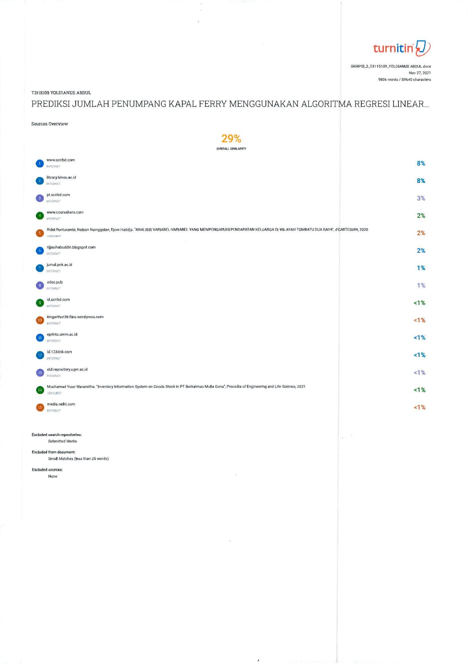

LAMPIRAN II
SURAT BALASAN PENELITIAN
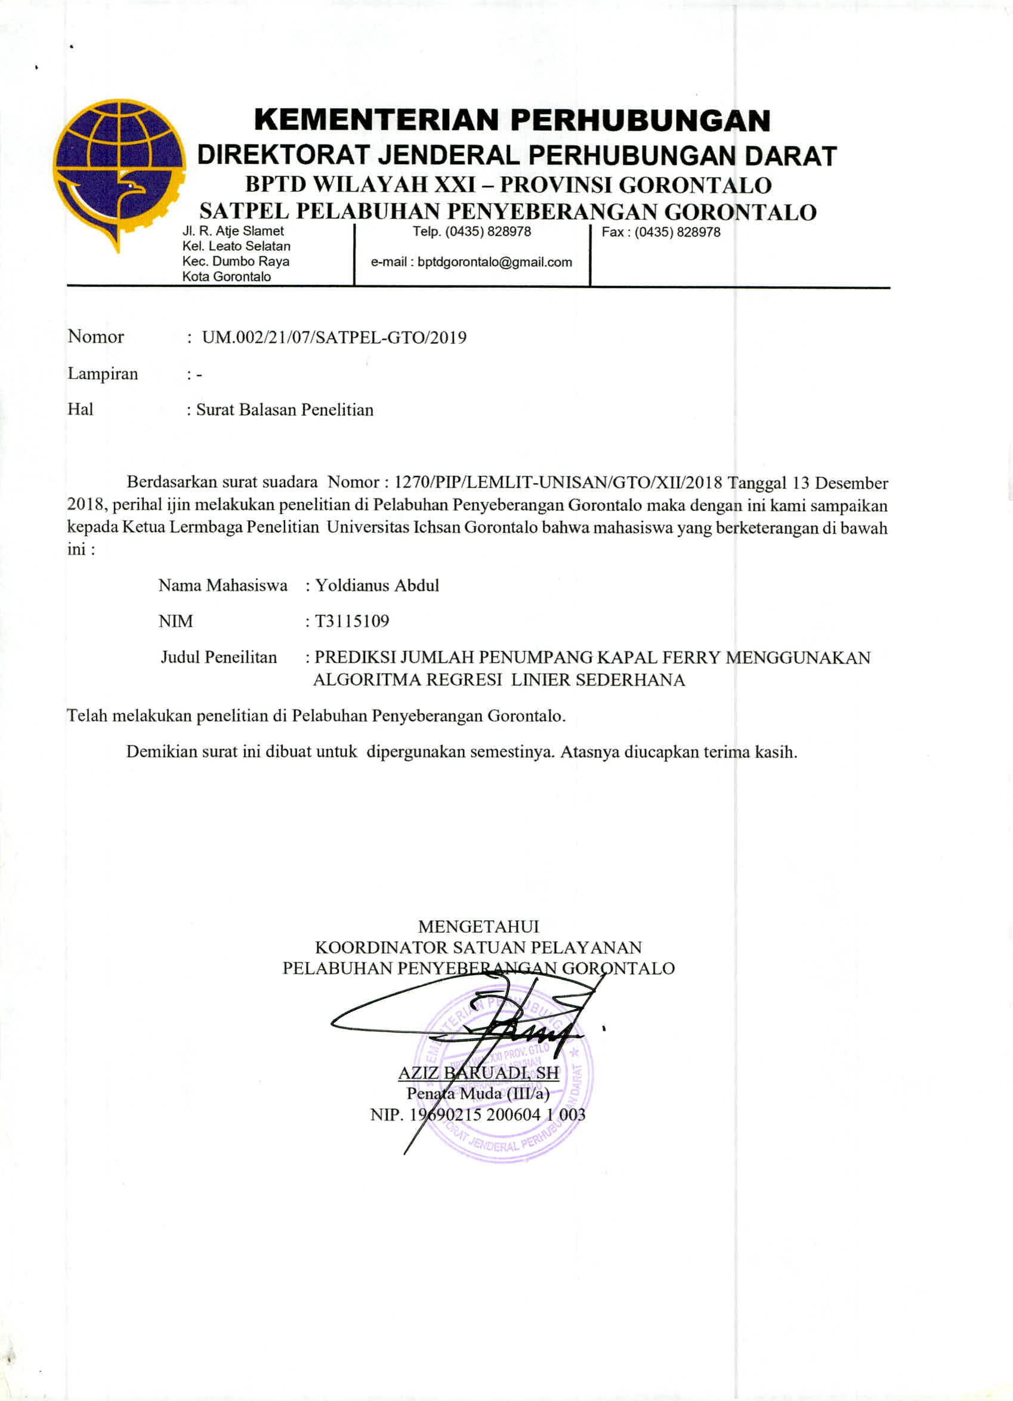

LAMPIRAN III
SURAT KETERANGAN BEBAS PUSTAKA
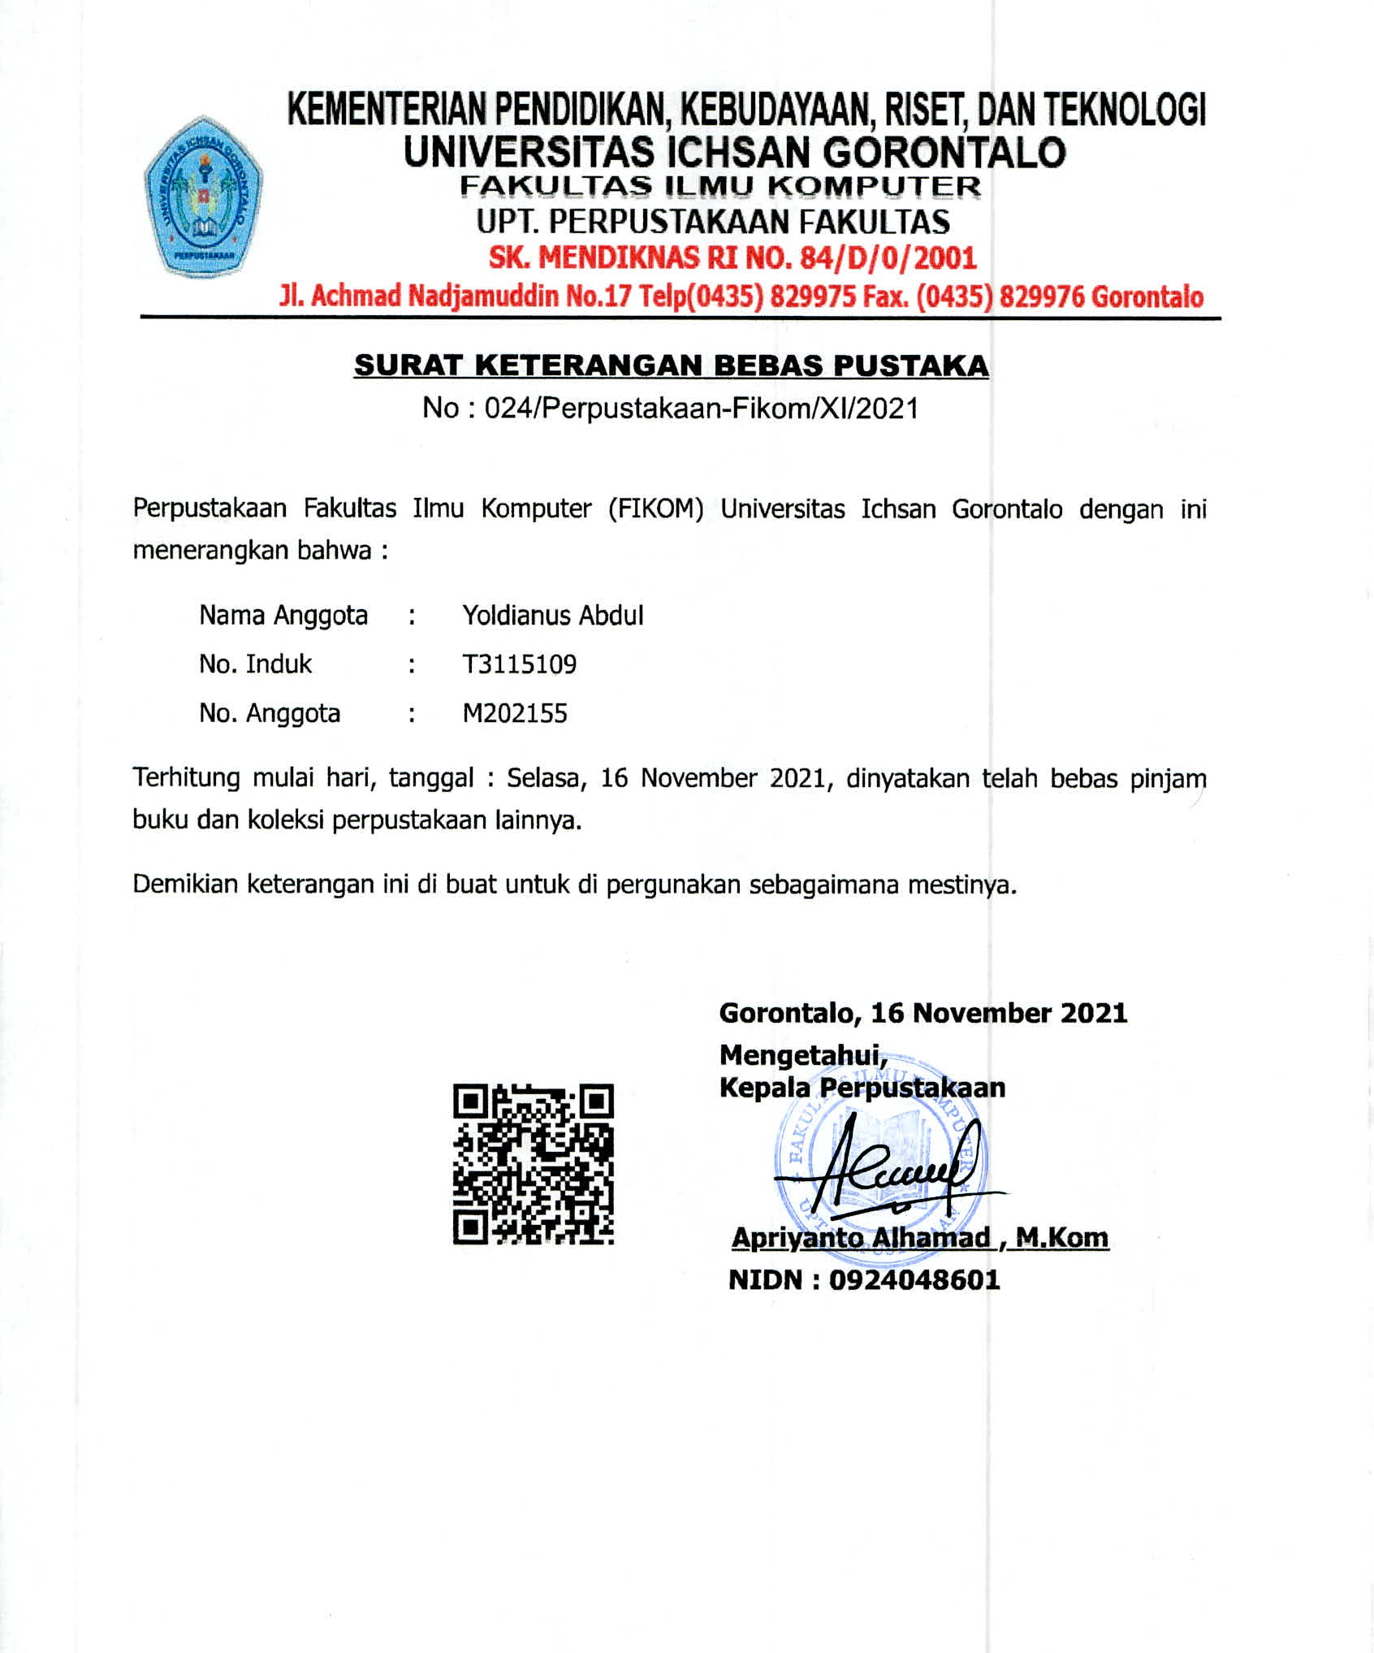
\

LAMPIRAN IV
SURAT REKOMENDASI BEBAS PLAGIASI
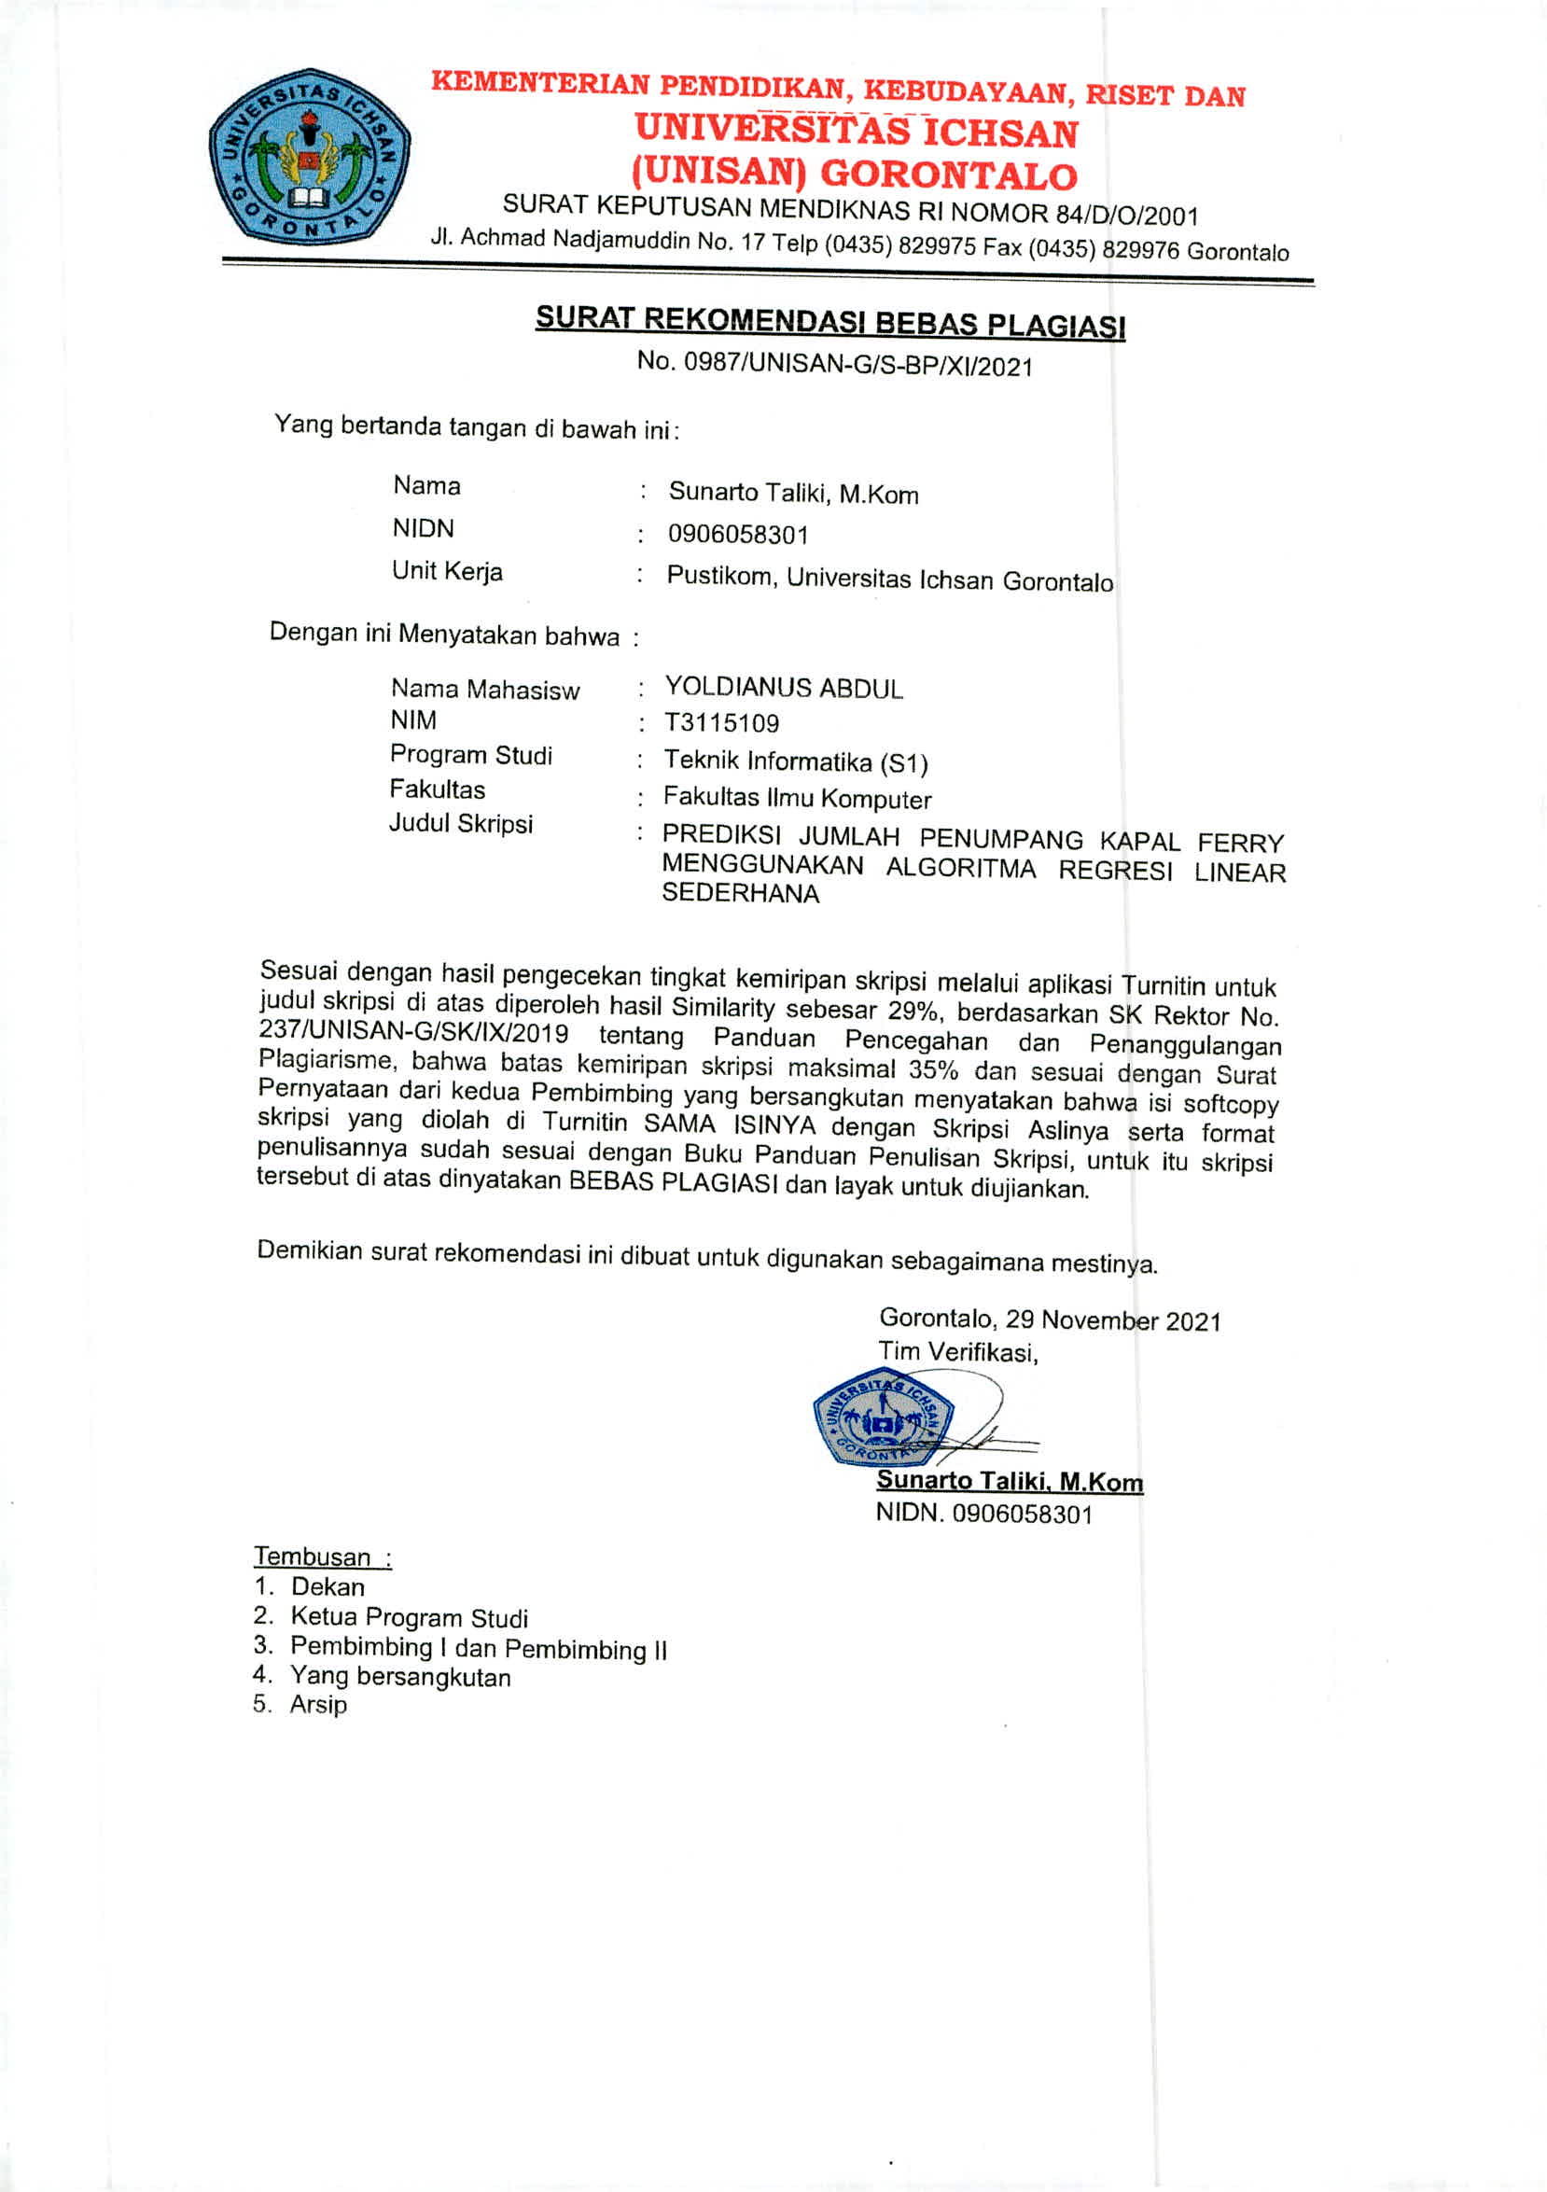

LAMPIRAN V
LEMBAR REVISI
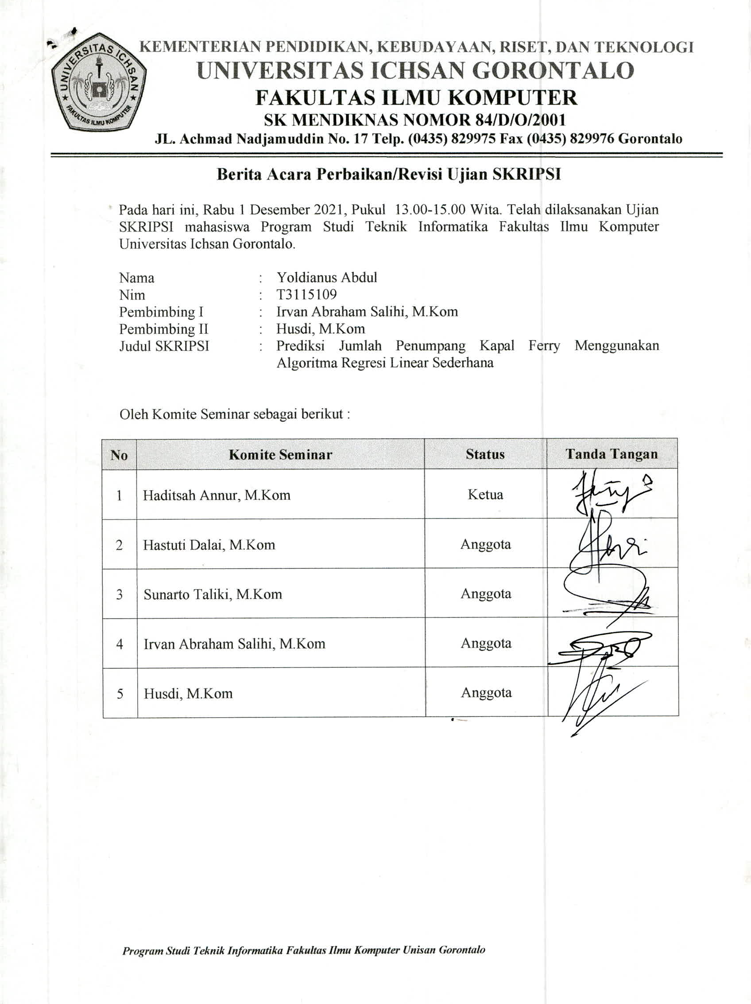

LAMPIRAN VI

DAFTAR RIWAYAT HIDUP
Nama : Yoldianus Abdul
Tempat, Tgl Lahir : Gorontalo, 01 September 1995
Pekerjaan : PTT di Dinas Satpol-PP, Linmas
dan Kebakaran Provinsi Gorontalo
Email : yoldianusabdul94@gmail.com

Daftar Riwayat Hidup:
- Tahun 2007, Menyelesaikan Pendidikan di Sekolah Dasar Negeri 63 Kota Timur Kota Gorontalo.
- Tahun 2010, Menyelesaikan Pendidikan di Sekolah Menengah Pertama Negeri 2 Gorontalo.
- Tahun 2013, Menyelesaikan Pendidikan di Sekolah Menengah Kejuruan Negeri 2 Gorontalo.
- Tahun 2015, Telah diterima menjadi Mahasiswa di Perguruan Tinggi Swasta Universitas Ichsan Gorontalo dan selesai 2021.

